Оглавление

1. Классификация, основные параметры и характеристики, общая структурная схема усилителя. Понятие усилительного каскада. 3

2. Режимы работы активных элементов усилительных каскадов. Схемы задания и стабилизации режима покоя в транзисторных каскадах. 8

3. Программное обеспечение исследования и проектирования аналоговых электронных устройств. 12

4. Классификация и способы осуществления обратной связи (ОС). 15

5. Влияние ОС на параметры и характеристики усилителя. Устойчивость усилителей с ОС. 18

6. Простейшие усилительные каскады в режиме малого сигнала: анализ методом эквивалентных схем. 25

7. Каскады на биполярных транзисторах: схемы с общим эмиттером, общей базой, общим коллектором (коэффициент усиления, влияние элементов схемы на АЧХ). 30

8. Режимы работы усилительных каскадов (A, B, AB, C, D). 41

9. Работа усилительного каскада в импульсном режиме. Способы коррекции АЧХ. 46

10. Простейшие каскады на полевых транзисторах. 49

11. Транзисторные дифференциальные усилительные каскады. 56

12. Транзисторные источники тока. Токовые зеркала. 61

13. Выходные трансформаторные усилительные каскады. Однотактные и двухтактные схемы. 63

14. Бестрансформаторные выходные усилительные каскады. Двухтактные схемы усиления. 69

15. Многокаскадные усилители. Частотные и переходные искажения. 73

16. Понятие идеального ОУ. Внутренняя структура ОУ. 75

17. Основные схемы включения ОУ. 77

18. Классификация ОУ, их параметры и характеристики. Особенности прецизионных и быстродействующих ОУ. 78

19. Типовые схемы на ОУ: суммирующий усилитель, дифференциальный усилитель, интегратор и дифференциатор, преобразователи ток-напряжение и напряжение-ток, логарифмический усилитель, компаратор напряжений. 80

20. Активные выпрямители на ОУ. 88

21. Преобразователи сопротивления. Гираторы. 89

22. Обобщенное описание ФНЧ. Фильтры Баттерворта, Чебышева, Бесселя. 91

23. Реализация активных ФНЧ на ОУ. Полосовые и заградительные фильтры на ОУ. 96

24. Измерительные (инструментальные) усилители. Усилители с дифференциальным входом и выходом. 100

25. Интегральные компараторы. Особенности структуры, основные параметры. Простейшая схема включения. 102

26. Триггеры на транзисторах и ОУ. 107

27. Триггеры Шмитта. 110

28. Простейшие ключи на биполярном и полевом транзисторе. 116

29. Аналоговые коммутаторы сигналов. 121

30. Избирательные усилители. Каскодные схемы. 124

31. Генераторы гармонических колебаний. Условия возникновения колебаний и условие стационарного режима. 129

32. LC-генераторы на транзисторах. Мягкий и жесткий режимы работы автогенератора. 132

33. Стабильность частоты колебаний автогенератора. Кварцевая стабилизация частоты. 134

34. RС-генераторы на транзисторах и ОУ. 138

35. Генераторы прямоугольных импульсов. Мультивибраторы на транзисторах и ОУ. 141

36. Генераторы линейно изменяющегося напряжения. Функциональные генераторы на ОУ. 146

37. Источники опорного напряжения. Схемы сдвига уровня. 147

38. Интегральные таймеры. Внутренняя структура. Реализация генераторов импульсов на таймерах. 154

39. Аналоговые перемножители. Простейший перемножитель на базе дифференциального каскада: принцип работы, основные недостатки. 159

40. Типовая ИМС аналогового перемножителя: внутренняя структура, варианты применения. 162

# 1. Классификация, основные параметры и характеристики, общая структурная схема усилителя. Понятие усилительного каскада.

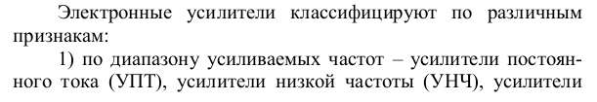

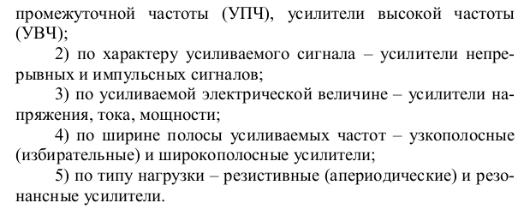

**Основные параметры**

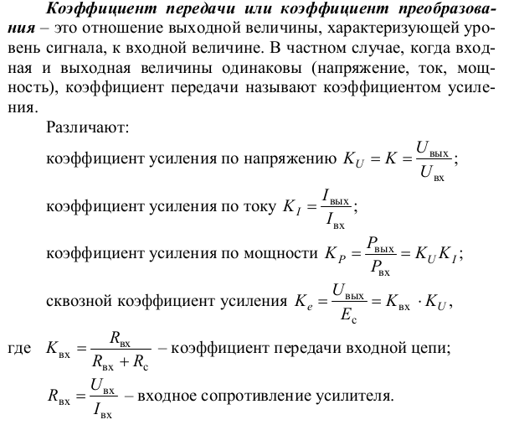

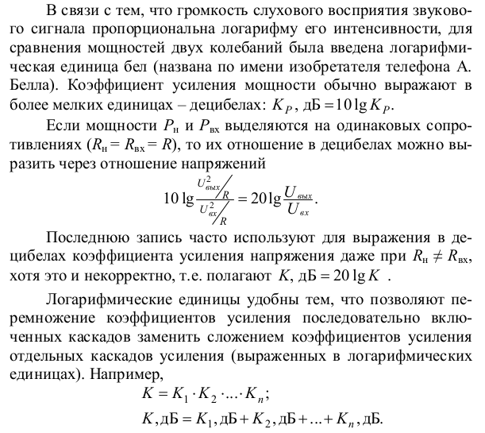

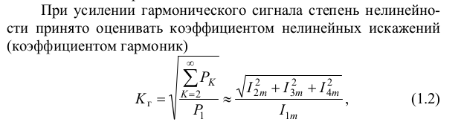

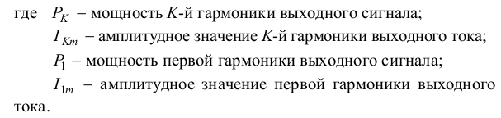

**Характеристики**

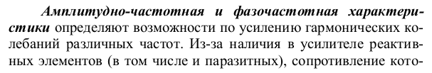

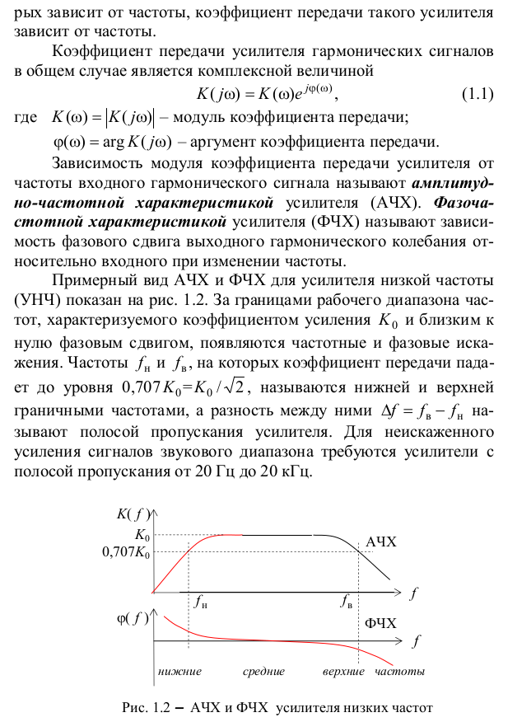

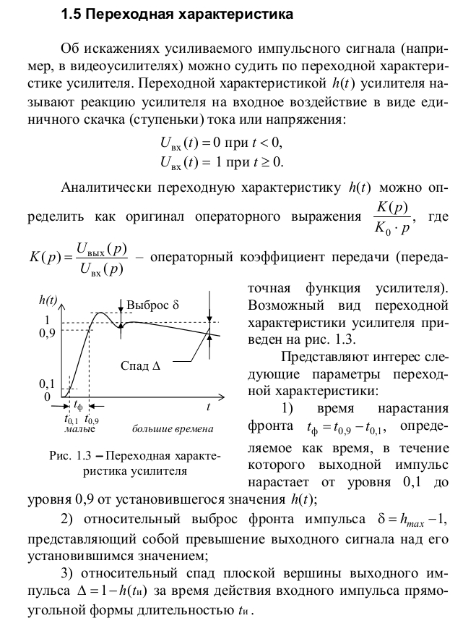

**Общая структурная схема усилителя**

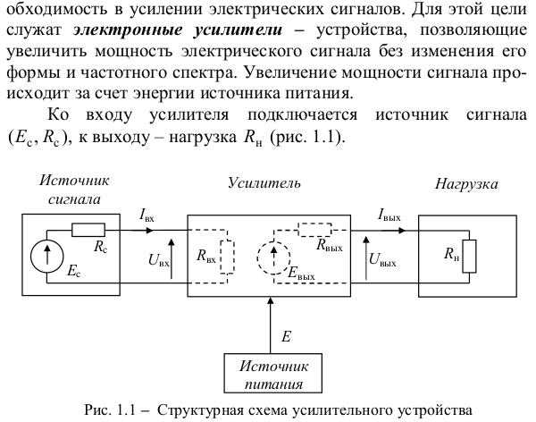

Что такое усилительный каскад Шарапов и Крайний умалчивают (либо я слепой, но я пытался…и в лекциях кста тоже не писали), поэтому вот определение из интернета, которое звучит вполне логично и съедобно:

Усилительным каскадом считается элементарная электронная схема, обеспечивающая усиление полезного сигнала. Сложные усилители обычно содержат несколько усилительных каскадов с разными свойствами. Усиление сигнала в любом каскаде усилителя всегда происходит за счет энергии источника питания и последний является неотъемлемым атрибутом усилителя.

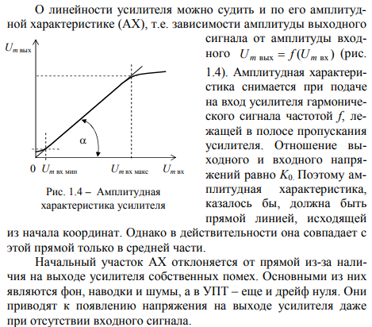

# 2. Режимы работы активных элементов усилительных каскадов. Схемы задания и стабилизации режима покоя в транзисторных каскадах.

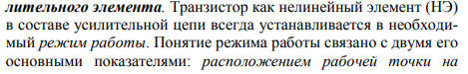

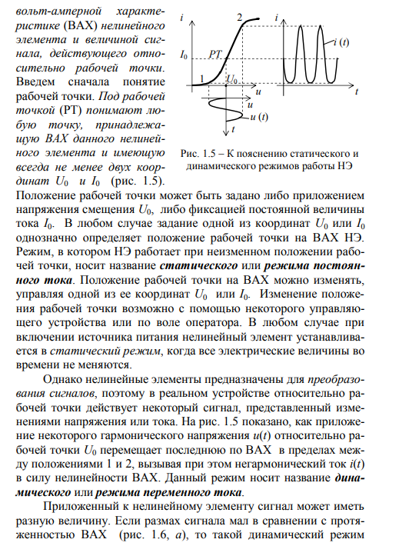

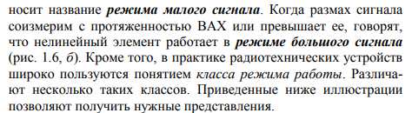

Про классы режимов работы, по идее, здесь говорить не нужно, потому что есть отдельный вопрос на них (8. Режимы работы усилительных каскадов (A, B, AB, C, D).), но в целом фиг его знает.

Рабочая точка по постоянному тока = точка покоя.

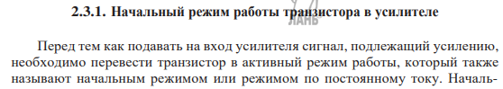

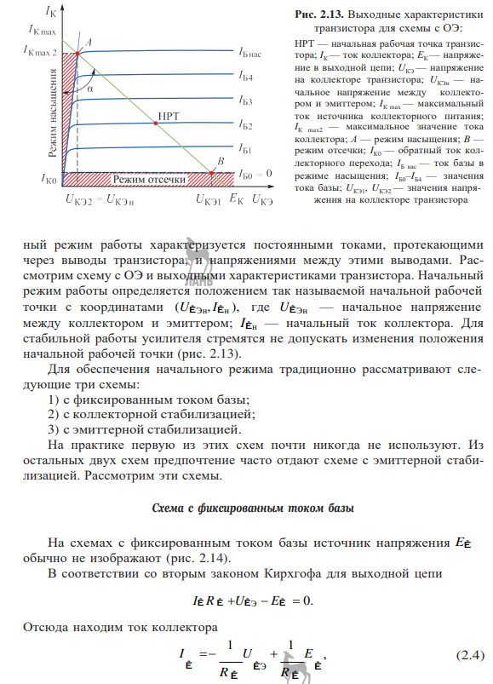

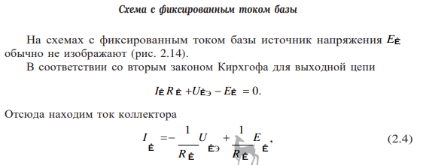

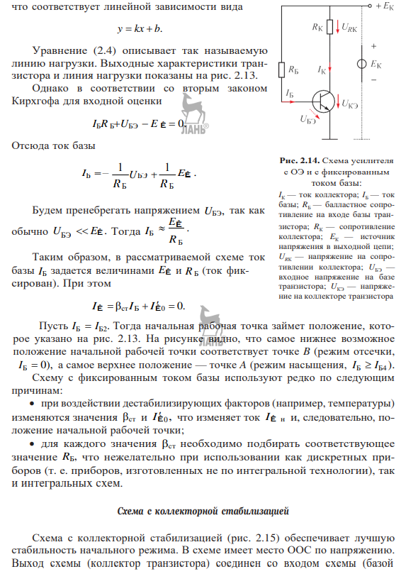

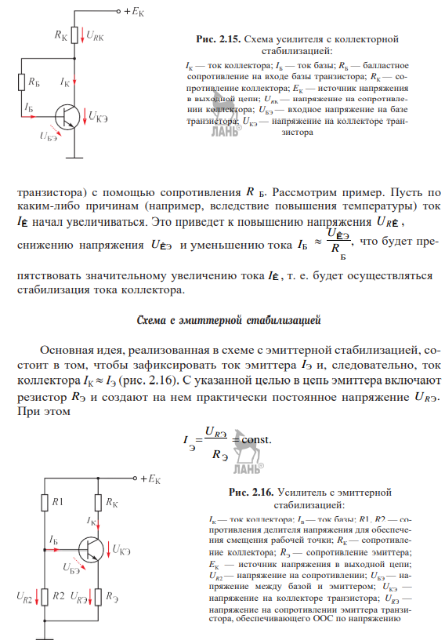

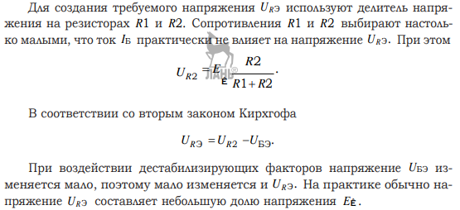

# 3. Программное обеспечение исследования и проектирования аналоговых электронных устройств.

MultiSim – средство разработки и моделирования электронных устройств – позволяет создать схему, используя обширную библиотеку компонентов, и эмулировать поведение интегральной схемы с помощью стандартного промышленного симулятора Spice.

Библиотеки программы содержат следующие компоненты:

* источники напряжения и тока, заземление (источники постоянного и переменного напряжения, источники прямоугольных импульсов и сигнала через определенные промежутки времени, постоянные и переменные источники тока);
* базовые компоненты (резистор, переменный резистор, конденсатор, переменный конденсатор, катушка индуктивности, катушка с переменной индуктивностью, трансформатор, ключи, реле, переключатели);
* диоды (диод, стабилитрон, светодиод, диодный мостик, диод Шоттки, симистор);
* транзисторы (биполярные, полевые, МОП-транзисторы);
* аналоговые компоненты (операционный, дифференциальный, инвертирующий усилитель, компаратор);
* цифровые микросхемы ТТЛ;
* цифровые микросхемы КМОП;
* микроконтроллеры (8051, 8052, PIC16F84, PIC16F84A – с возможностью программирования) и микросхемы памяти RAM, ROM;
* подключаемые внешние устройства (дисплеи, терминалы, клавиатура);
* цифровые устройства (логические элементы, микроконтроллеры, микропроцессоры, микросхемы памяти, триггеры, регистры, счетчики, мультиплексоры, микросхемы цифровой обработки сигналов, программируемые логические интегральные схемы);
* гибридные элементы (таймер, мультивибратор, аналогово-цифровой преобразователь);
* звуковые и световые индикаторы (семисегментный индикатор, цветные пробники логического уровня, зуммер, лампа накаливания);
* разъемы.

Широкий набор приборов позволяет производить измерения различных величин, задавать входные воздействия, строить графики. Все приборы изображаются в виде, максимально приближенном к реальному, поэтому работать с ними просто и удобно. В программе используется большой набор виртуальных инструментов (рис. 4) для проведения измерений: мультиметр, функциональный генератор, ваттметр, двух- и четырехканальный осциллограф, характериограф-IV, плоттер Боде, частотомер, генератор слов, логический анализатор, логический преобразователь, измеритель нелинейных искажений, анализатор спектра, панорамный анализатор, токовый пробник, функциональный генератор Agilent, мультиметр Agilent, осциллограф Agilent, осциллограф Tektronix, измерительный пробник.

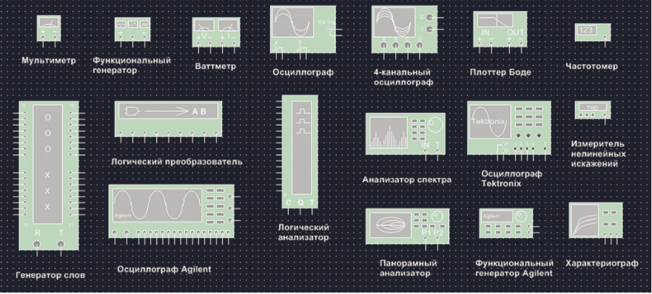

Multisim позволяет строить схемы различной степени сложности при помощи следующих операций:

* выбор компонентов из библиотек;
* выделение компонентов в рабочем поле программы;
* перемещение компонентов схемы/фрагментов схемы в пределах рабочего поля;
* поворот компонентов на углы, кратные 90°;
* копирование, вставка, удаление компонентов, групп компонентов, фрагментов схем, всей схемы;
* соединение компонентов схемы провод-никами;
* управление цветом проводников;
* управление цветом рабочего поля;
* одновременное подключение нескольких измерительных приборов и наблюдение их показаний на экране монитора;
* присваивание элементу условного обозначения;
* изменение параметров компонентов в широком диапазоне.

Все операции производятся при помощи мыши и клавиатуры.

Путем настройки приборов можно:

* изменять шкалы приборов в зависимости от диапазона измерений;
* задавать режим работы прибора;
* задавать вид входных воздействий на схему (постоянные и гармонические токи и напряжения, треугольные и прямоугольные импульсы).

Графические возможности программы позволяют:

* одновременно наблюдать несколько кривых на графике;
* отображать кривые на графиках различными цветами;
* передавать данные в графический редактор, что позволяет произвести необходимые преобразования рисунка и вывод его на принтер.

В Multisim входит множество средств анализа данных моделирования. Для начала анализа необходимо выбрать нужную функцию из меню Simulate -> Analyses and simulation, настроить параметры анализа и выполнить анализ нажатием кнопки Simulate. Рассмотрим некоторые из них:

1) интерактивная симуляция, то есть запуск схемы именно так, как мы ее и построили. Так, выставив источник переменного напряжения, можем провести анализ по переменному току.  Вы можете менять значение интерактивного компонента в процессе симуляции и видеть результат немедленно.

2) DC operation point

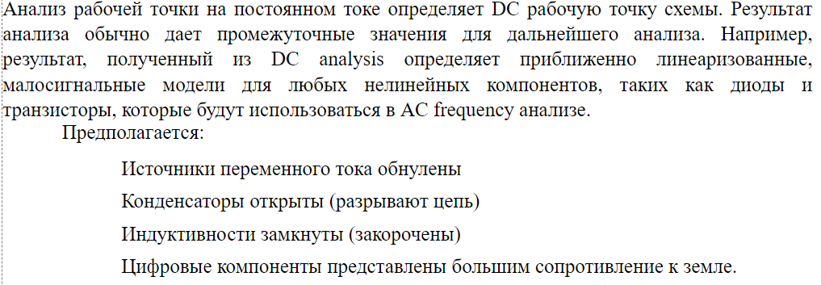

3) AC sweep – расчет частотных характеристик (ФЧХ и АЧХ)





Также программа может производить моделирование других характеристик. Например, Transient – переходная характеристика, parameter sweep – многовариантный анализ (задание диапазона изменения характеристик, в результате чего будет множество выходных характеристик транзистора, как пример)

# 4. Классификация и способы осуществления обратной связи (ОС).

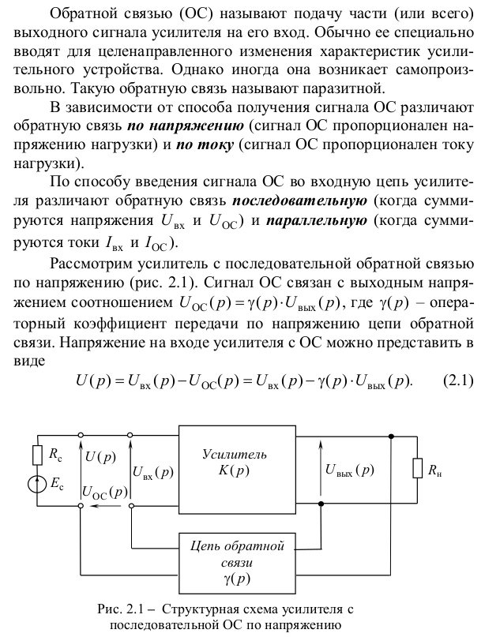

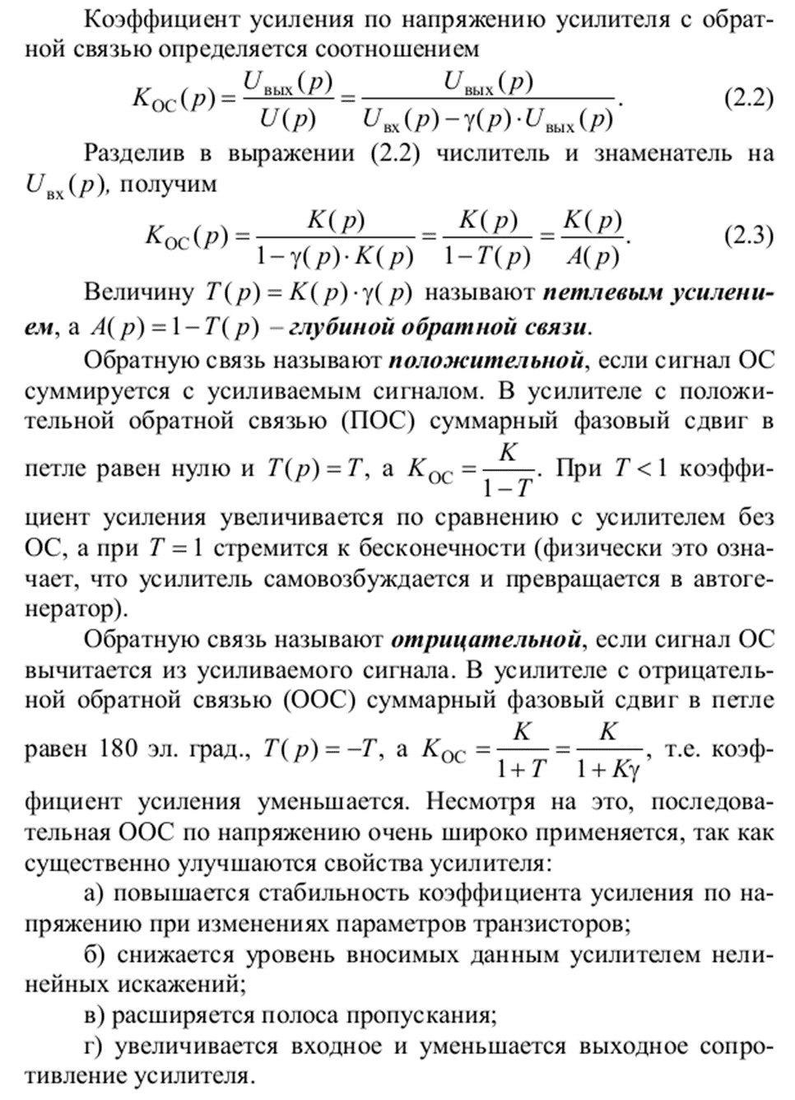

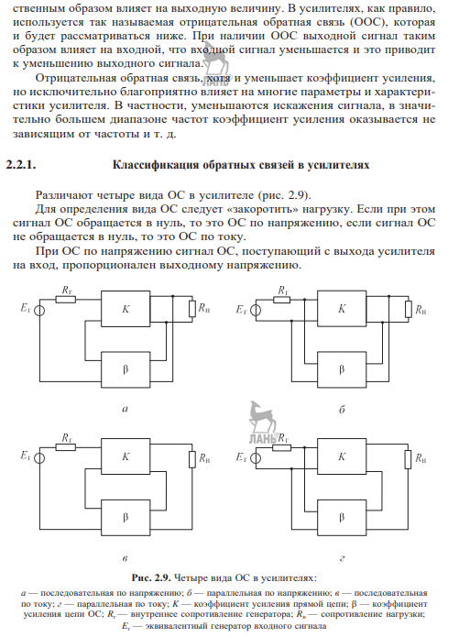

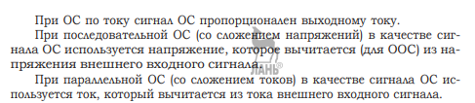

# 5. Влияние ОС на параметры и характеристики усилителя. Устойчивость усилителей с ОС.

Ужасный вопрос, так как Русов на лекциях давал информацию как из Шарапова, так и из Крайнего вперемешку, поэтому здесь так много скринов.

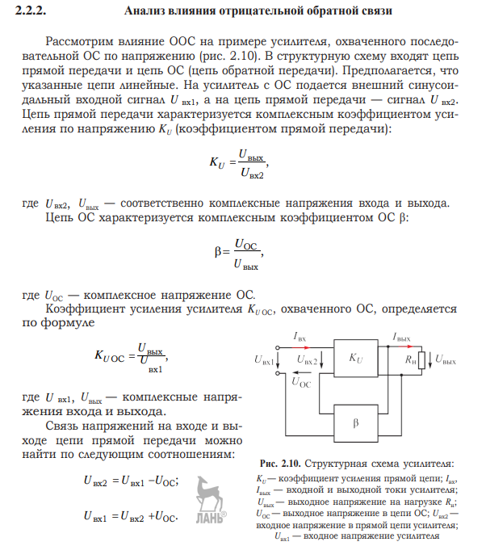

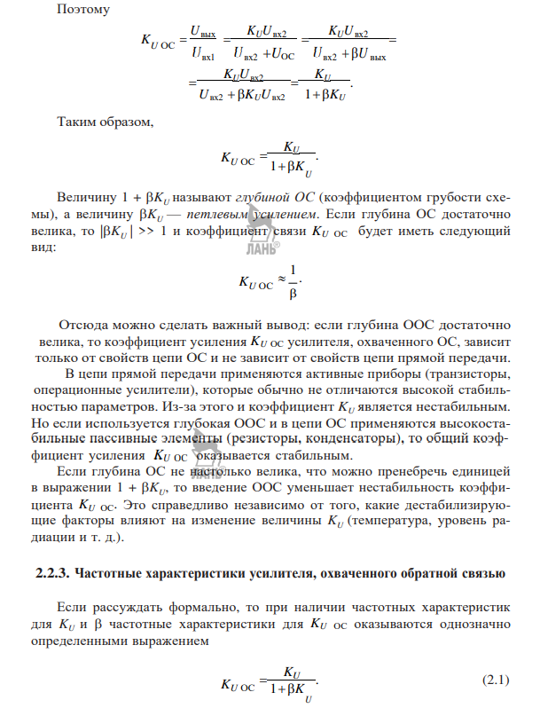

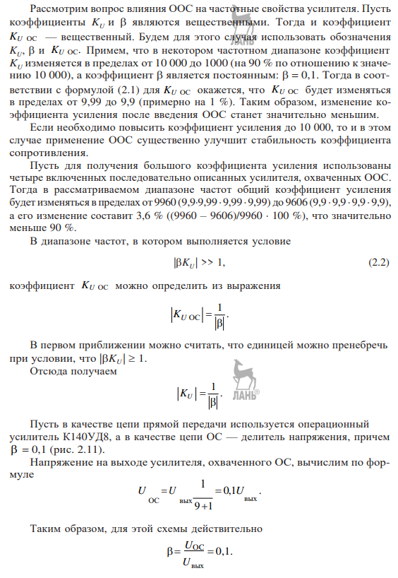

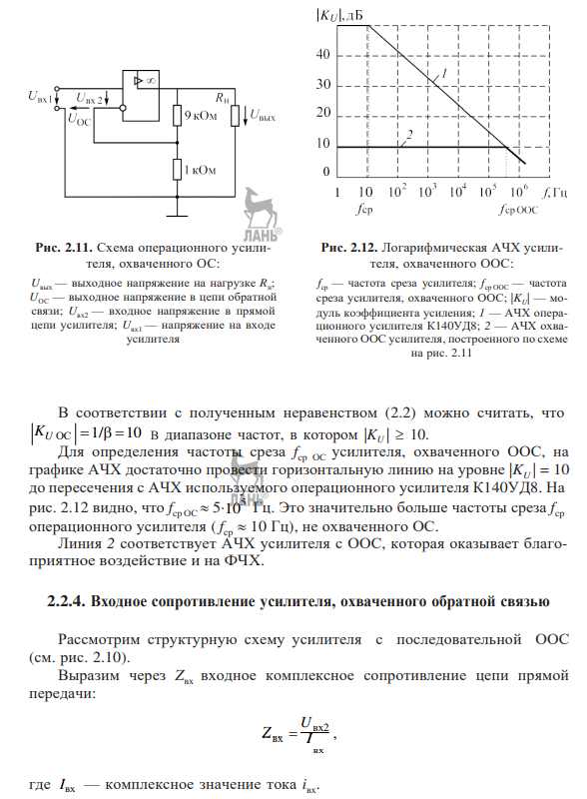

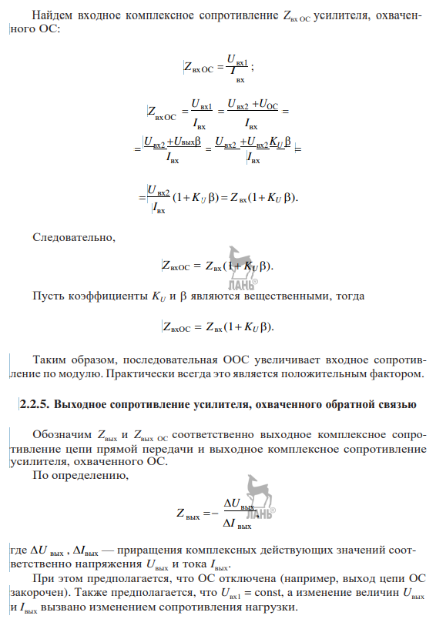

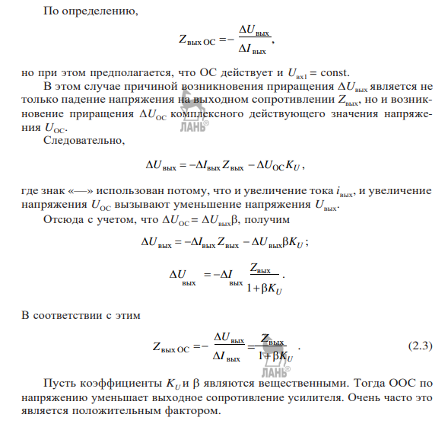

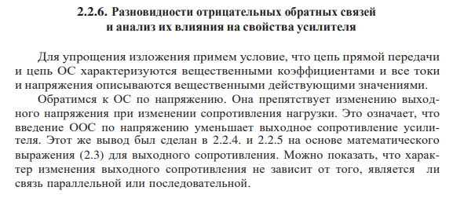

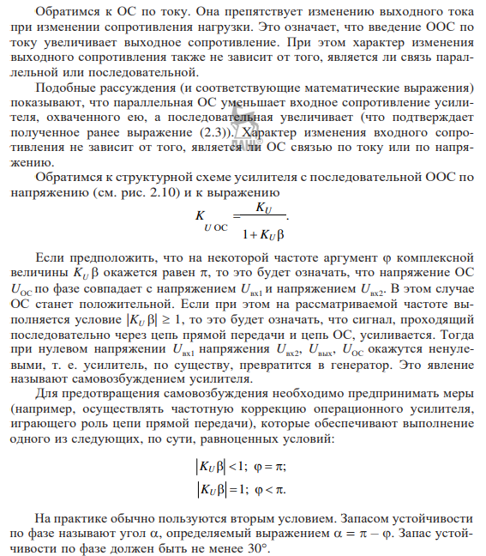

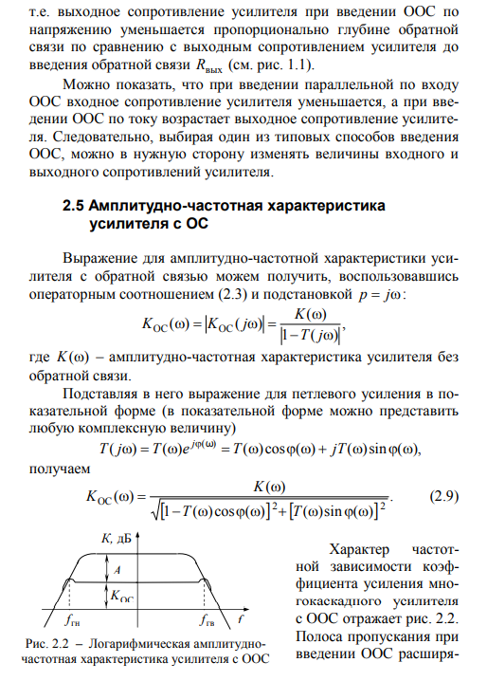

# 6. Простейшие усилительные каскады в режиме малого сигнала: анализ методом эквивалентных схем.

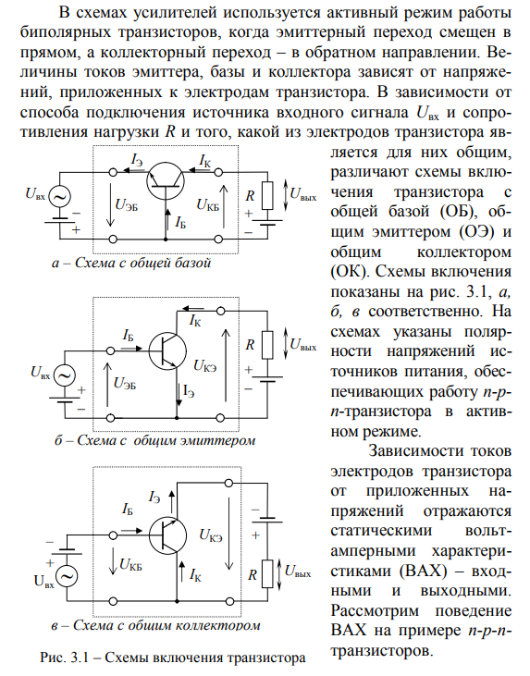

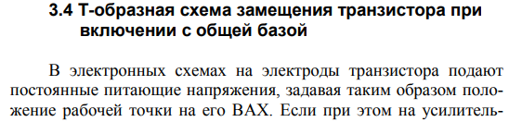

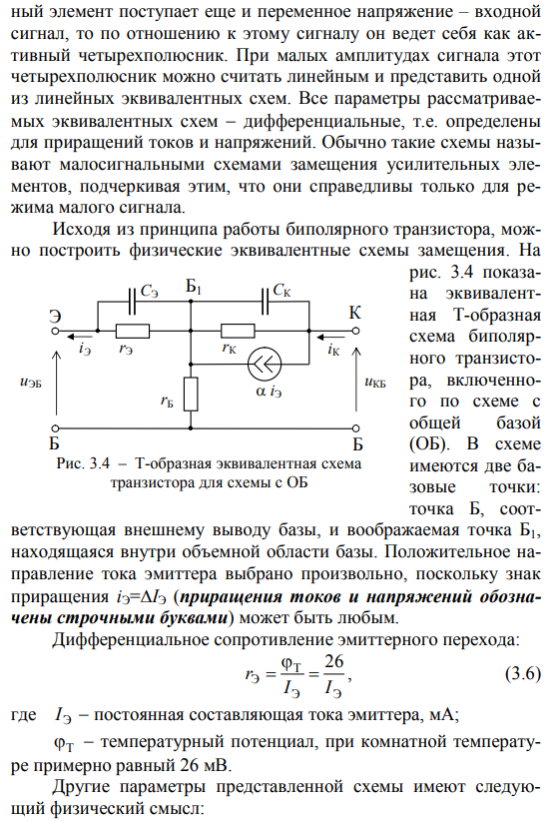

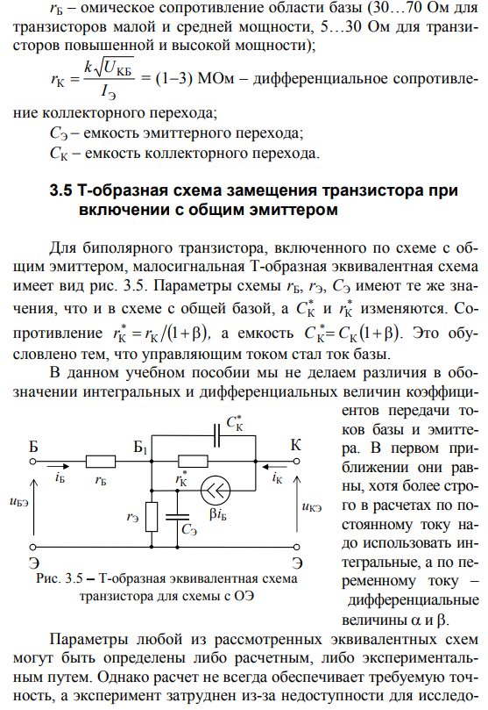

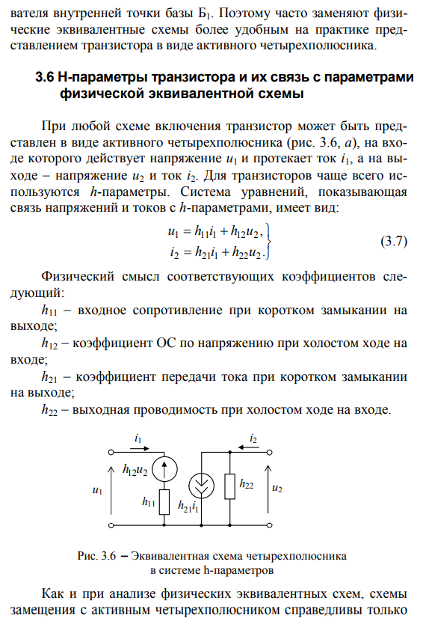

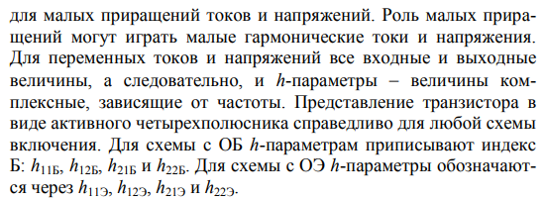

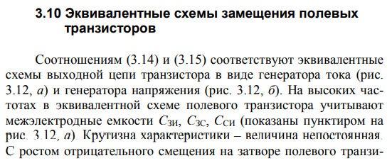

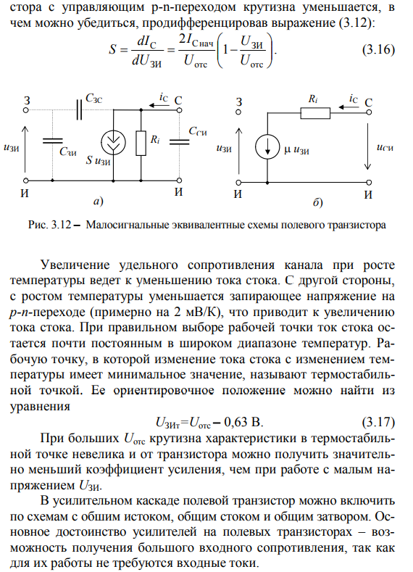

# 7. Каскады на биполярных транзисторах: схемы с общим эмиттером, общей базой, общим коллектором (коэффициент усиления, влияние элементов схемы на АЧХ).

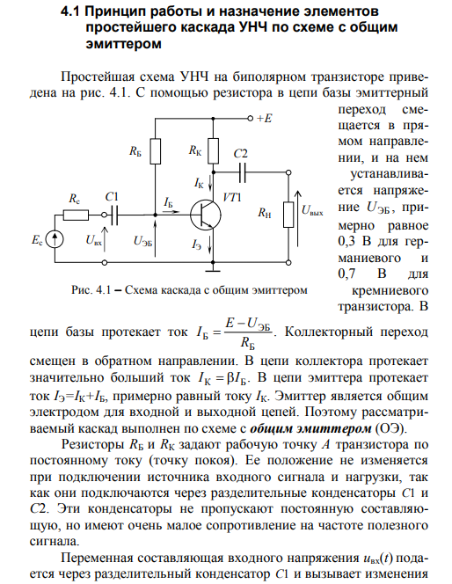

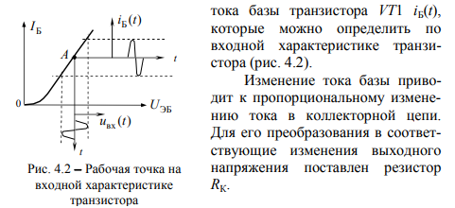

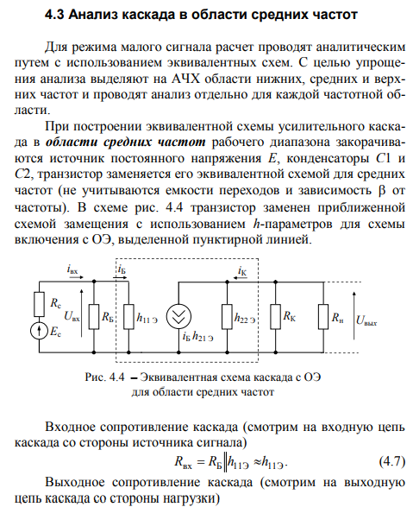

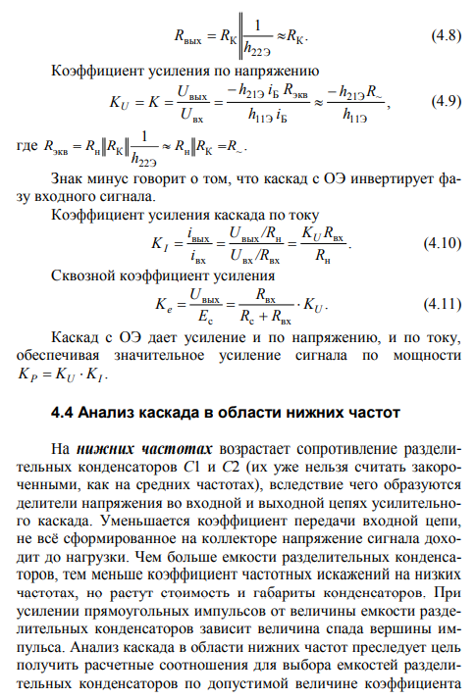

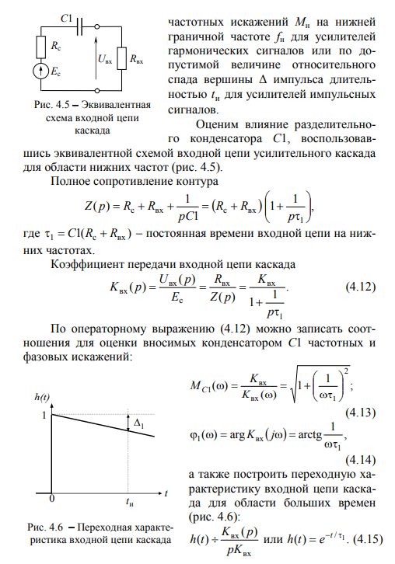

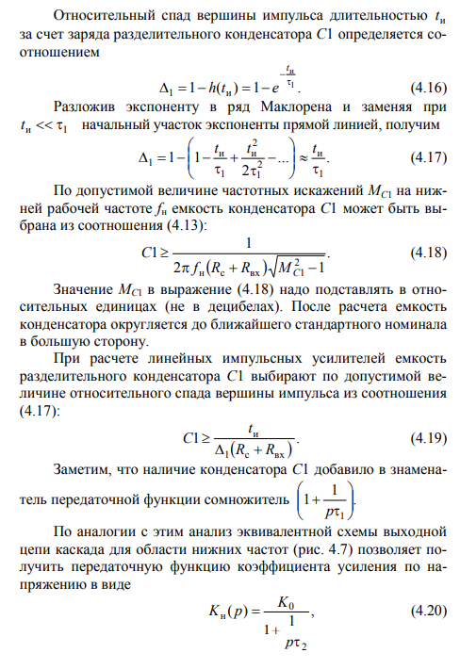

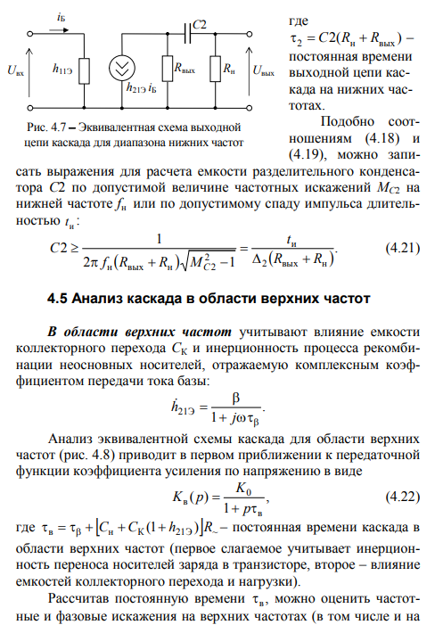

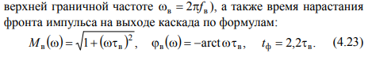

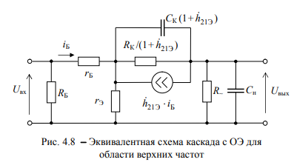

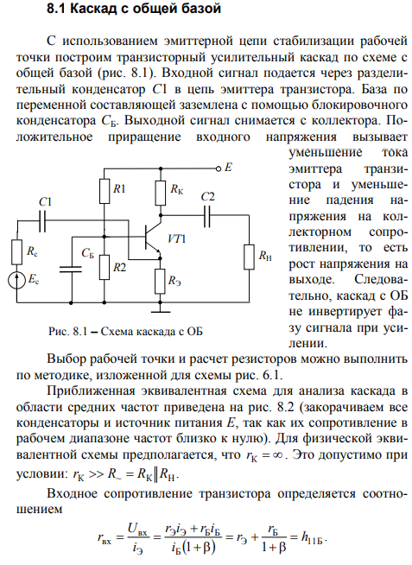

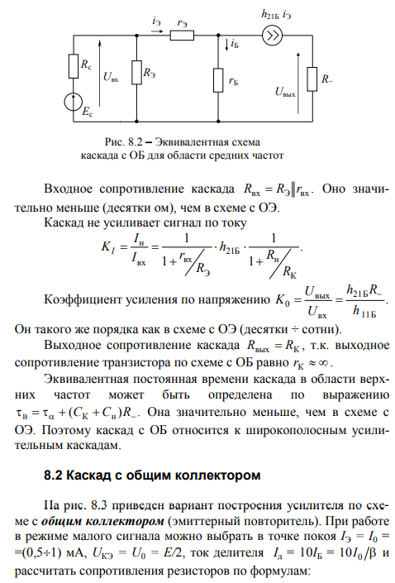

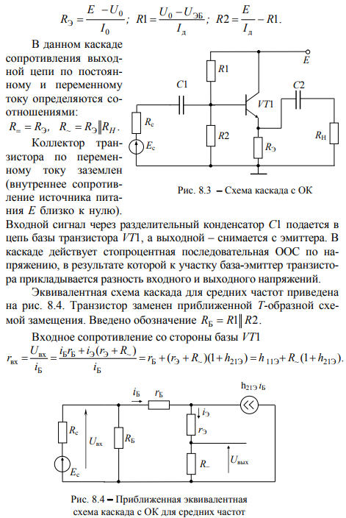

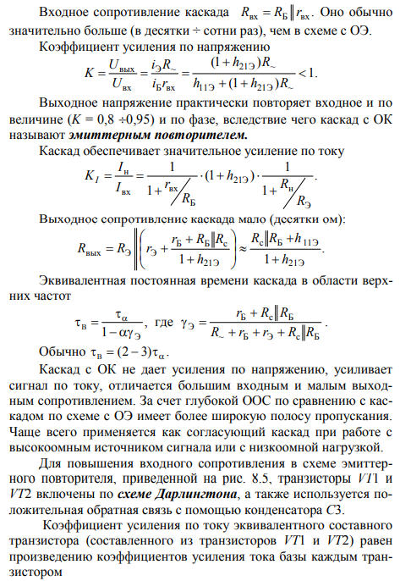

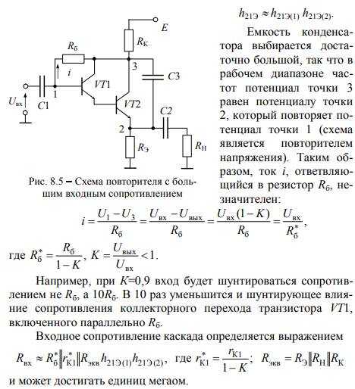

# 8. Режимы работы усилительных каскадов (A, B, AB, C, D).

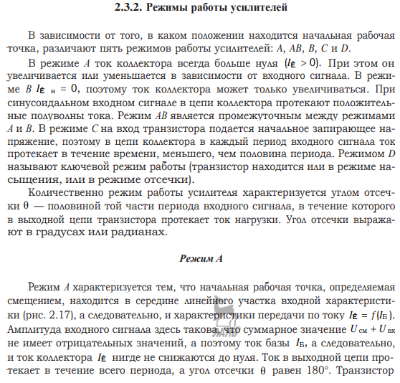

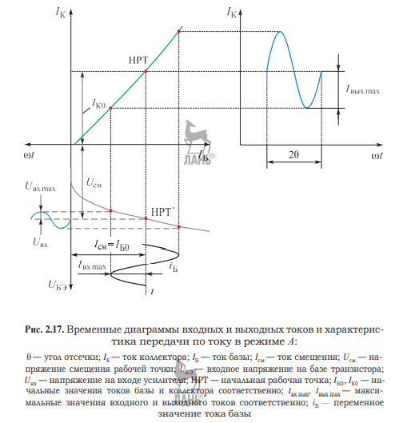

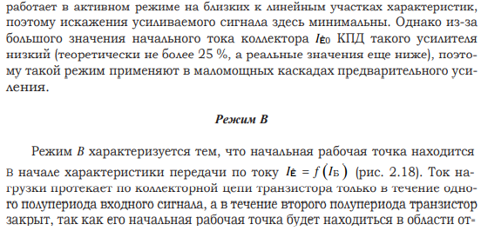

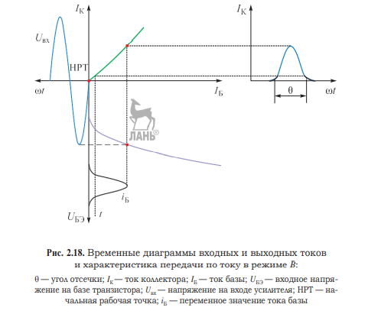

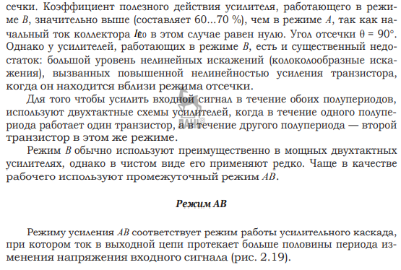

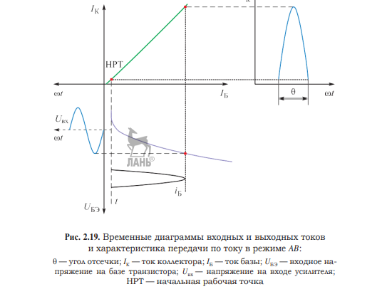

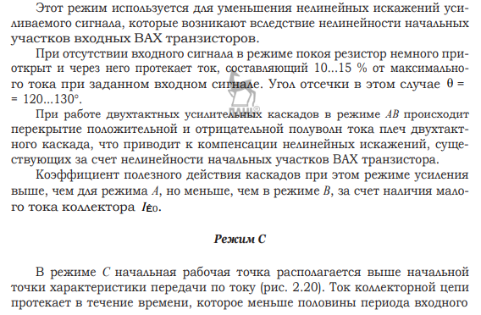

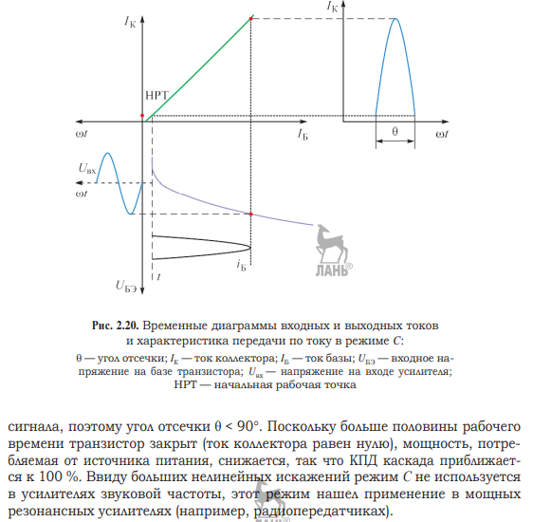

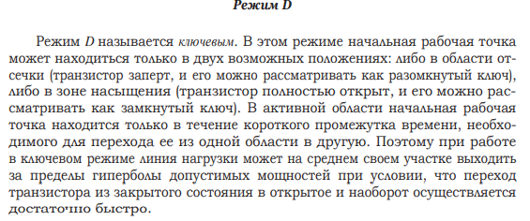

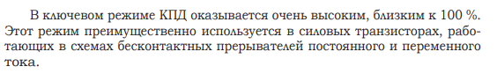

# 9. Работа усилительного каскада в импульсном режиме. Способы коррекции АЧХ.

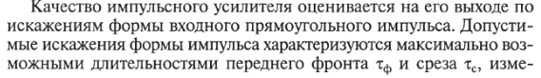

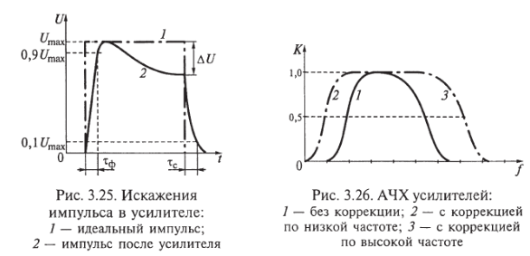

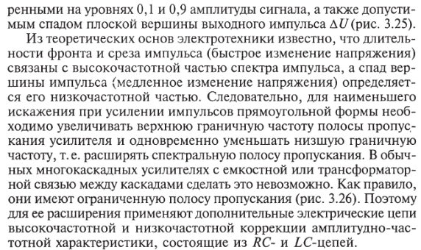

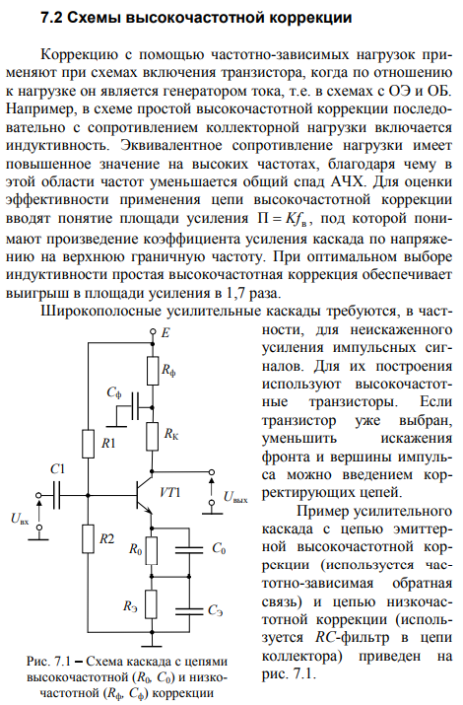

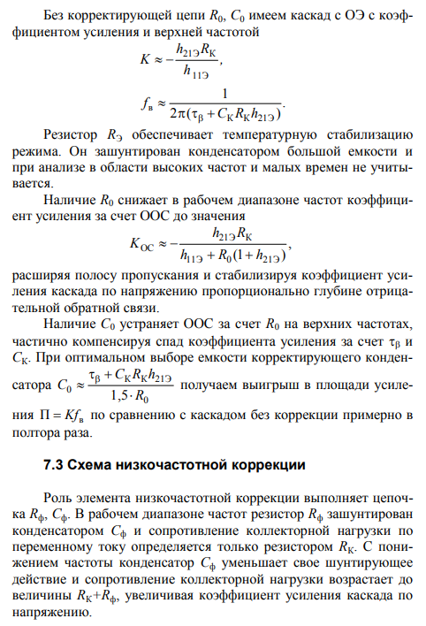

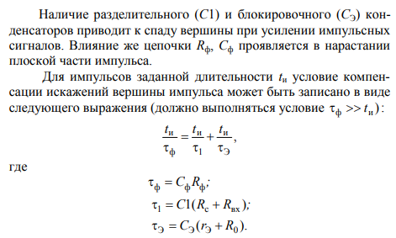

# 10. Простейшие каскады на полевых транзисторах.

Аналогично 6 вопросу вообще не ясно, можно ли считать обычную схему полевого транзистора простейшим каскадом?

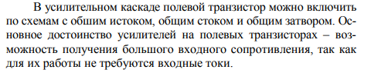

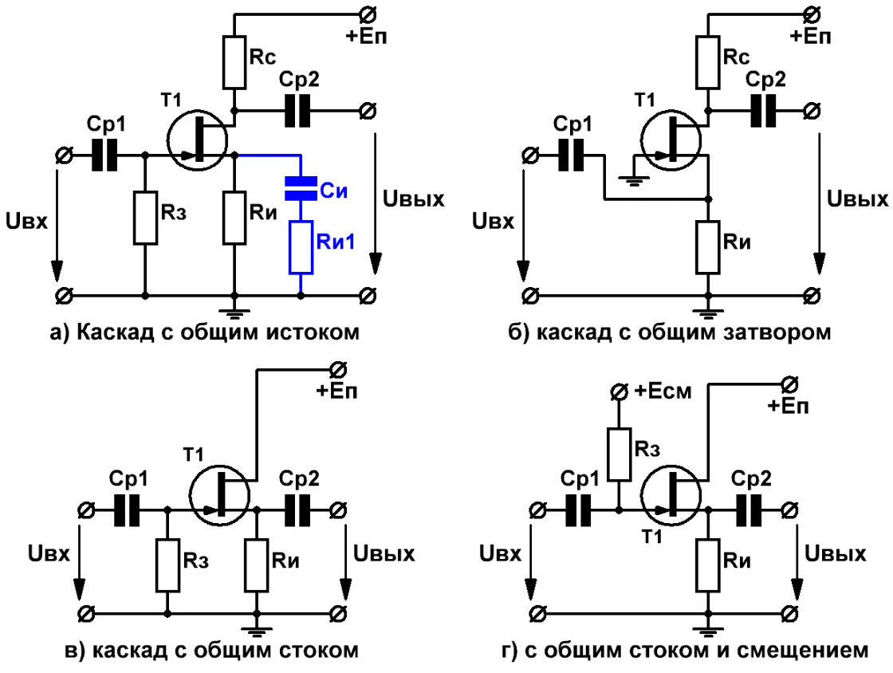

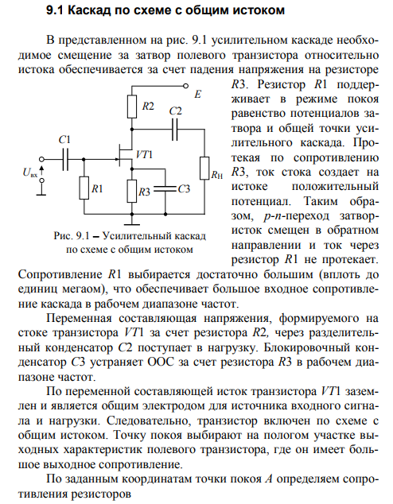

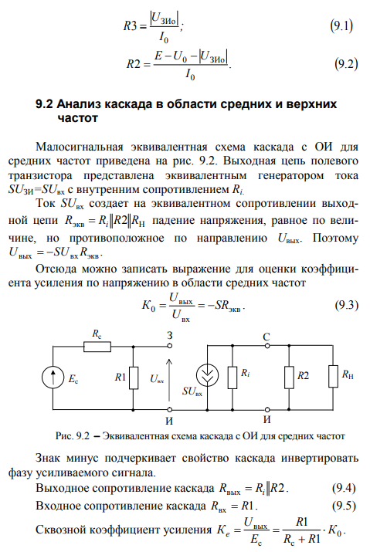

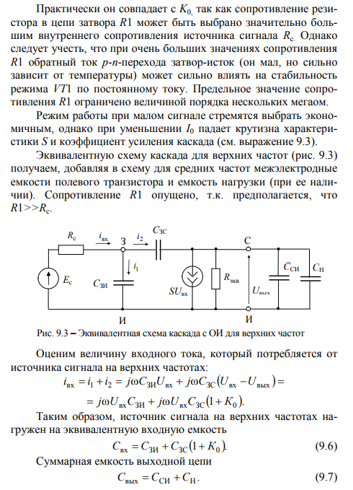

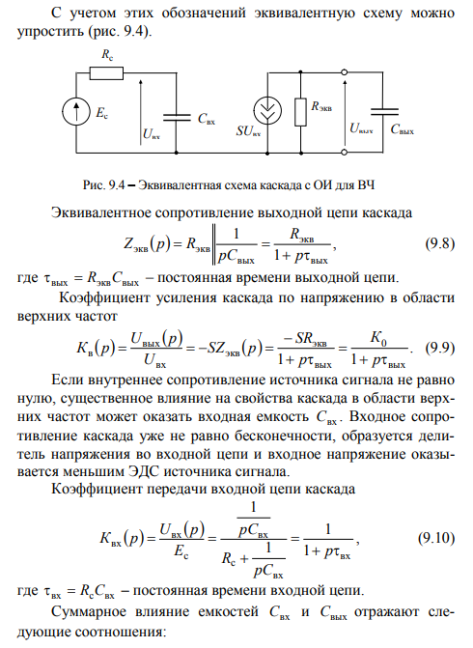

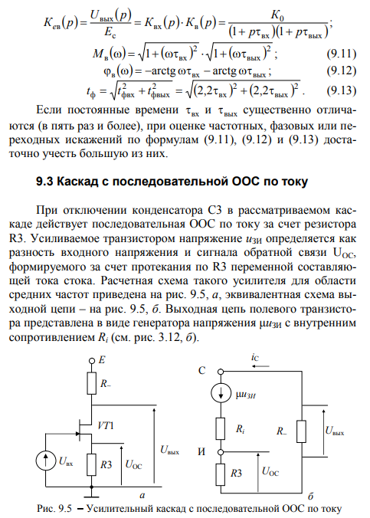

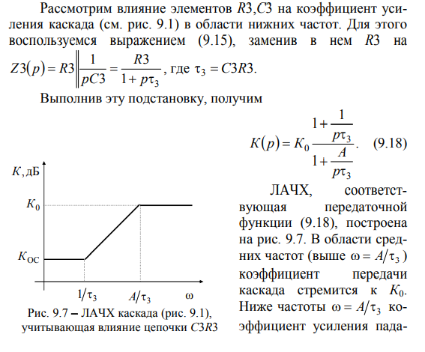

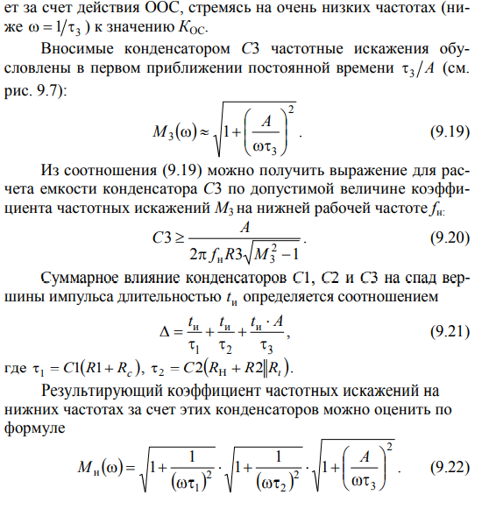

# 11. Транзисторные дифференциальные усилительные каскады.

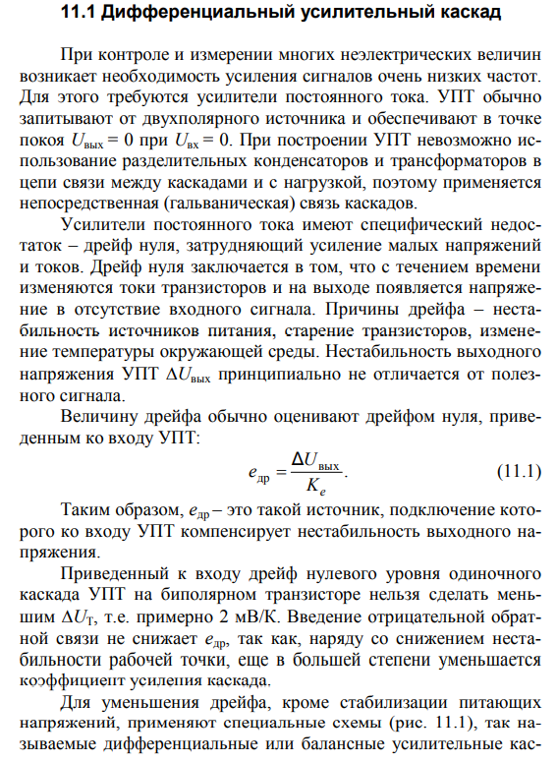

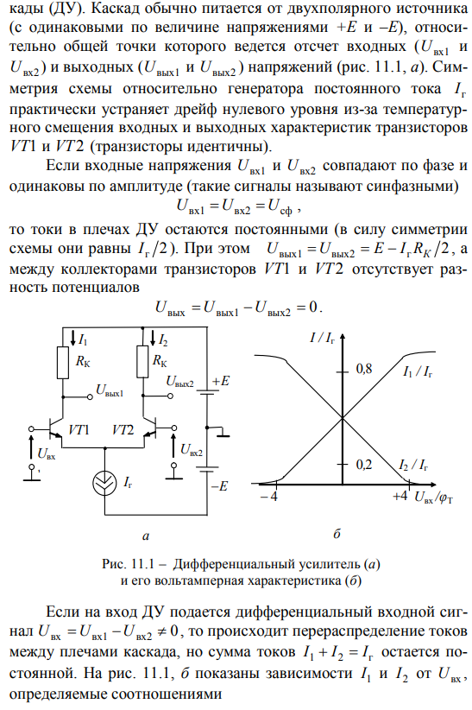

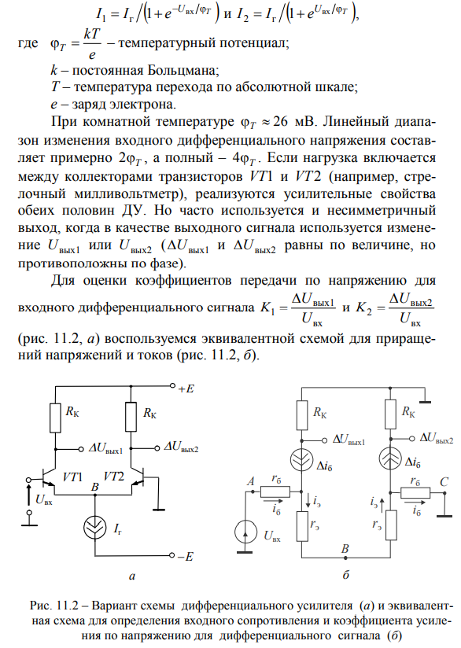

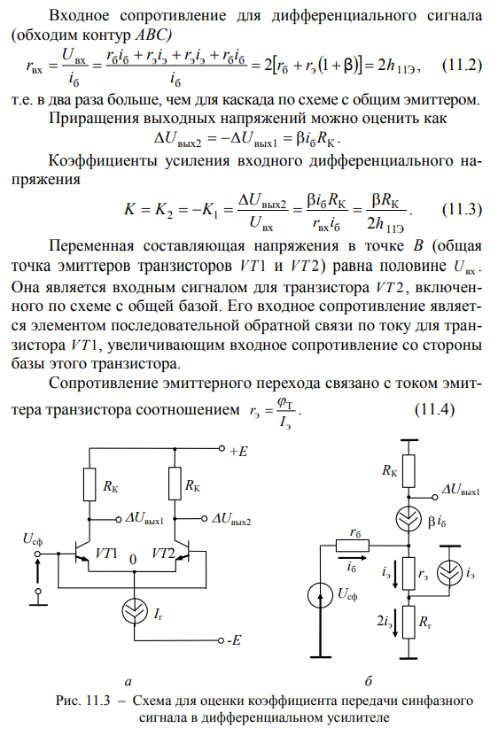

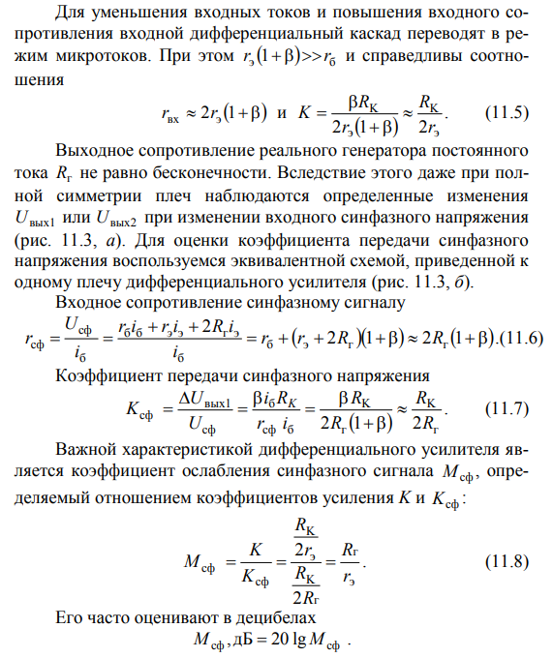

# 12. Транзисторные источники тока. Токовые зеркала.

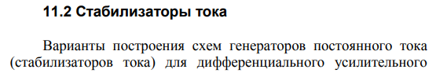

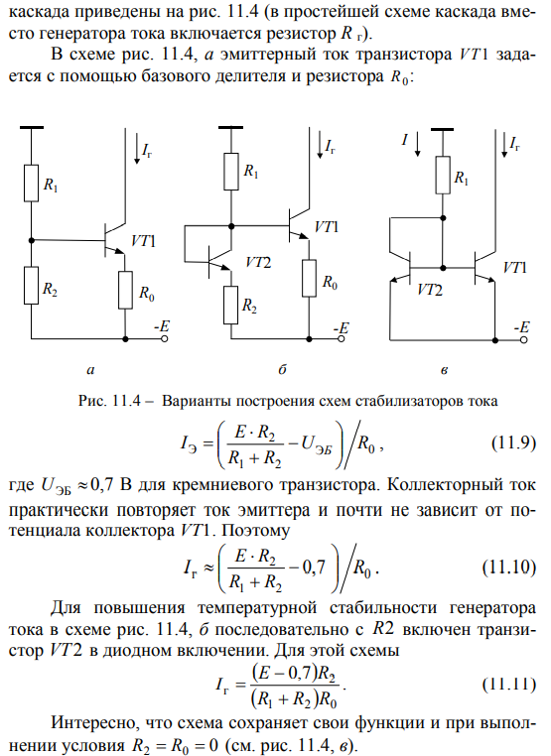

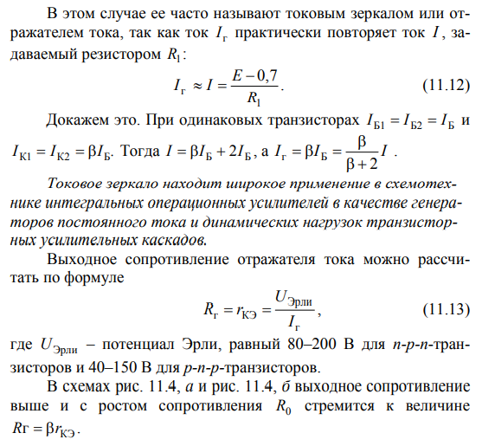

# 13. Выходные трансформаторные усилительные каскады. Однотактные и двухтактные схемы.

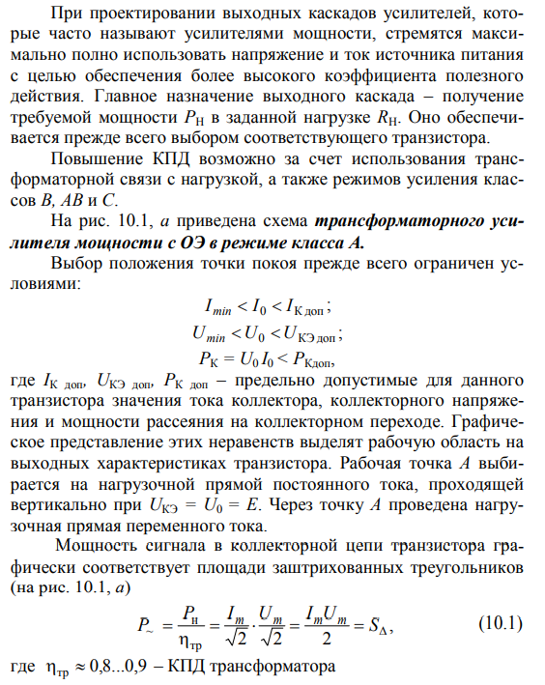

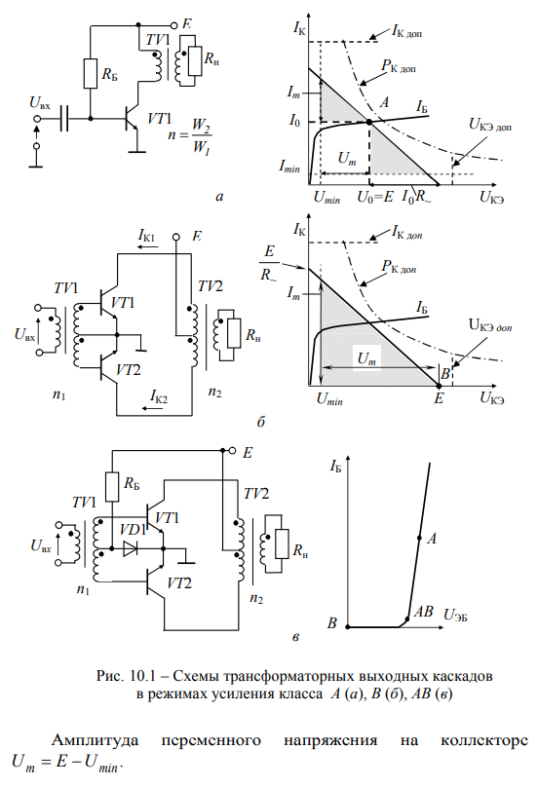

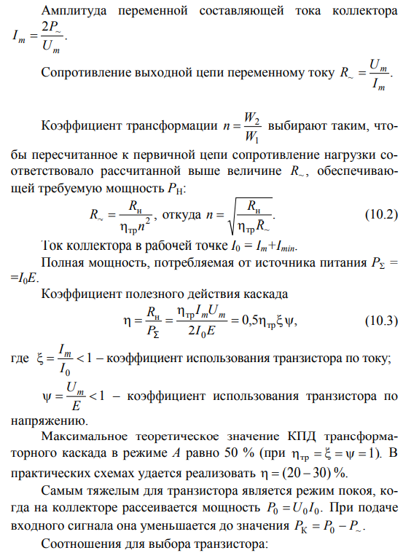

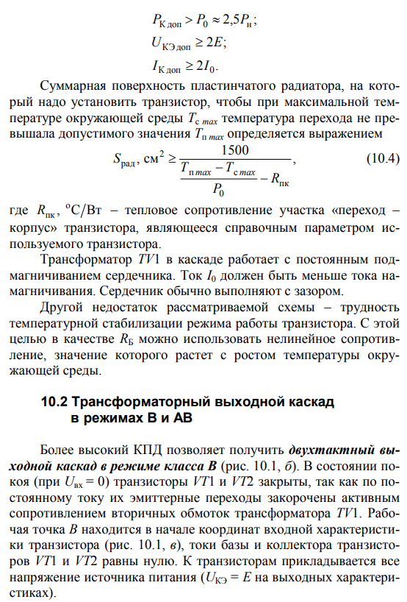

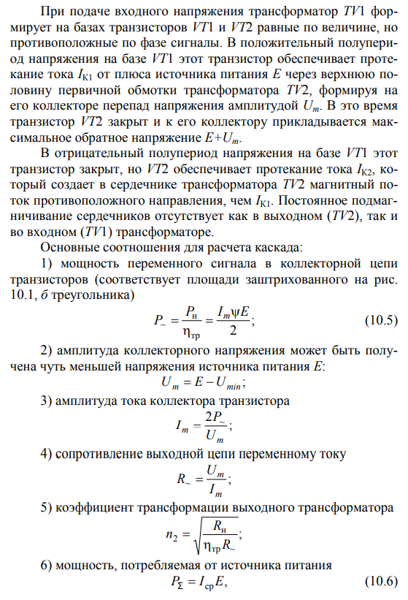

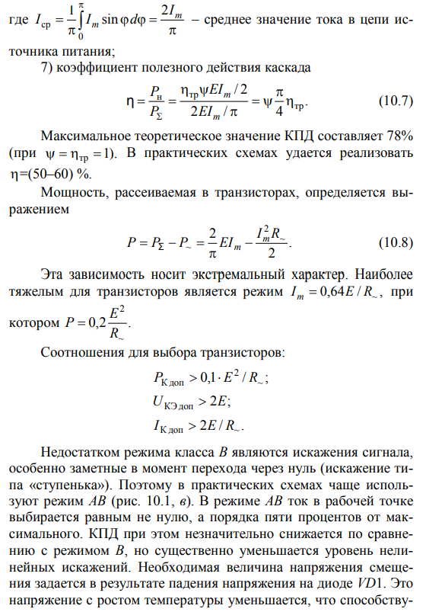

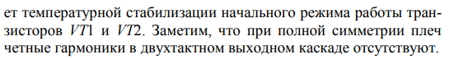

# 14. Бестрансформаторные выходные усилительные каскады. Двухтактные схемы усиления.

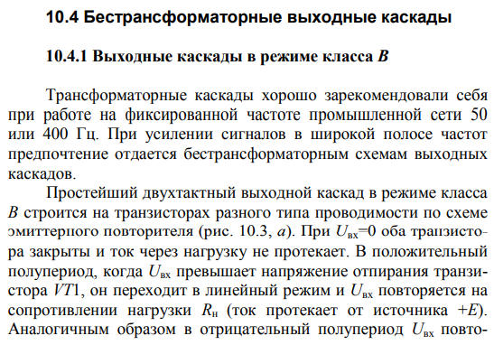

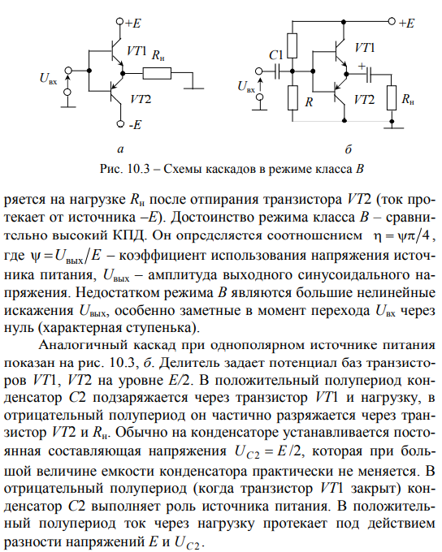

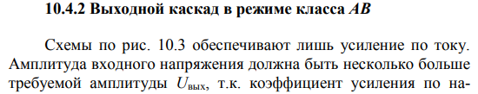

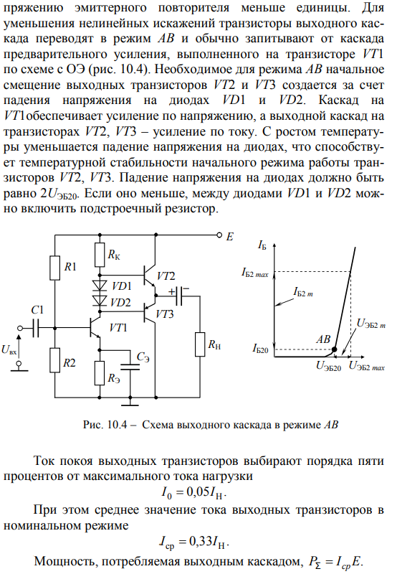

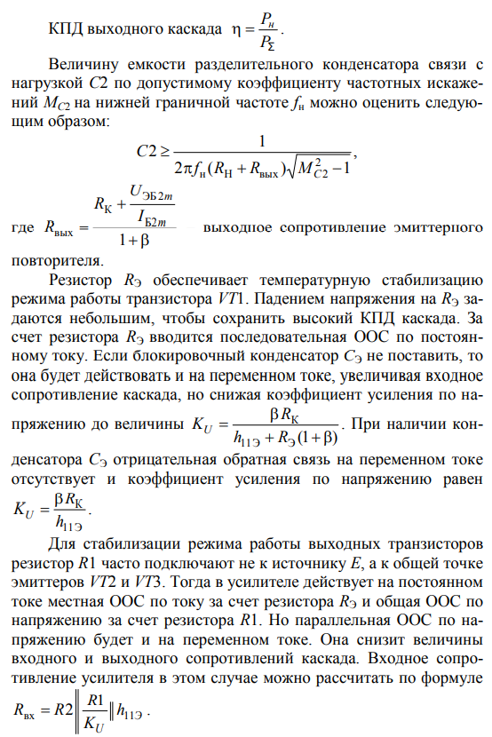

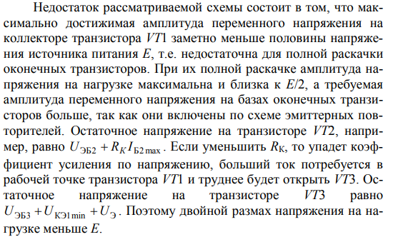

# 15. Многокаскадные усилители. Частотные и переходные искажения.

Пример многокаскадного усилителя можно взять из 14 вопроса (двухтактный выходной каскад в классе AB), там 2 каскада.

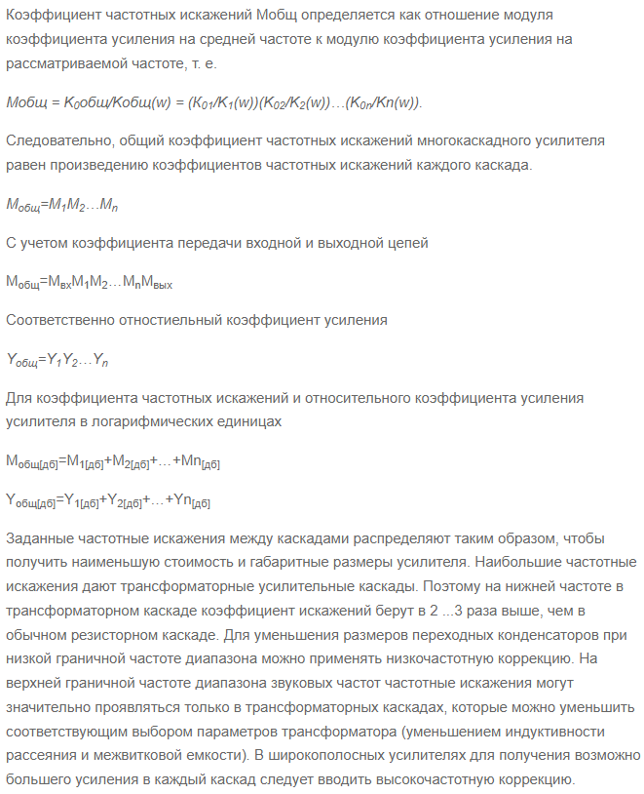

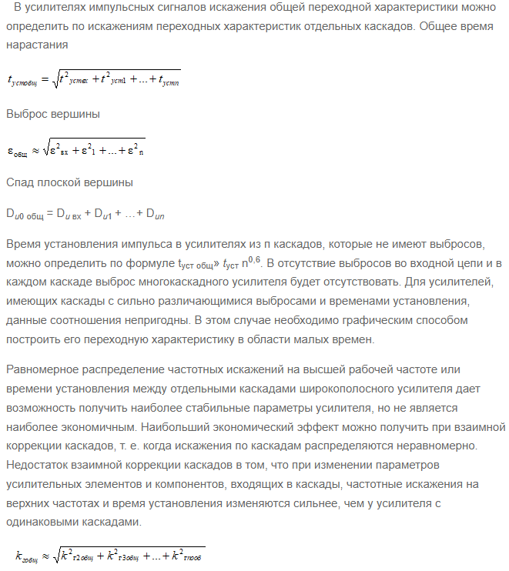

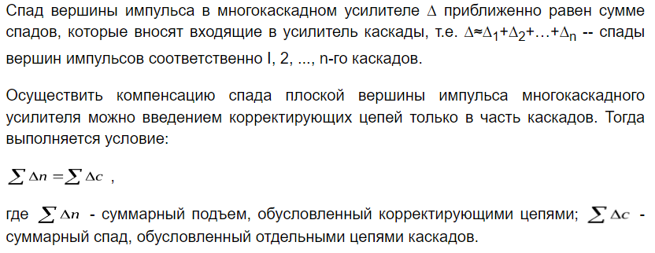

# 16. Понятие идеального ОУ. Внутренняя структура ОУ.

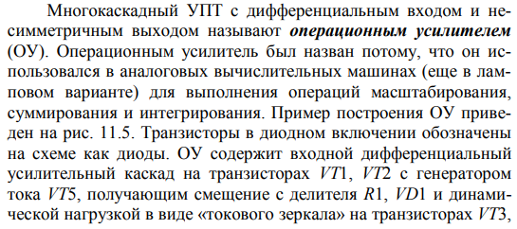

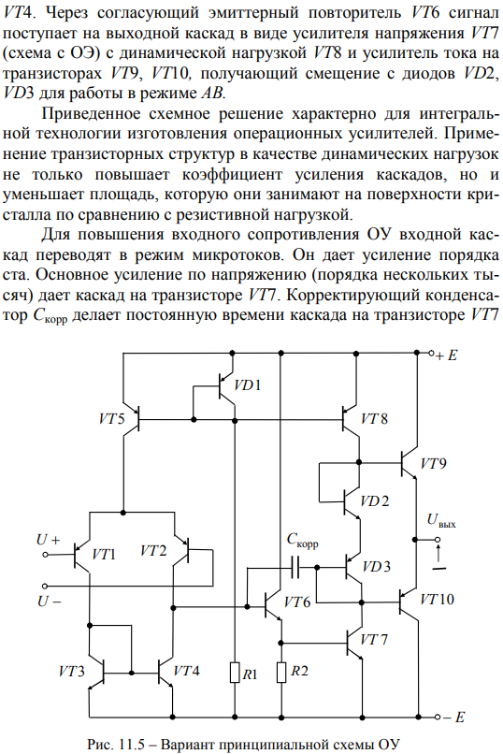

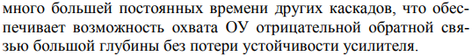

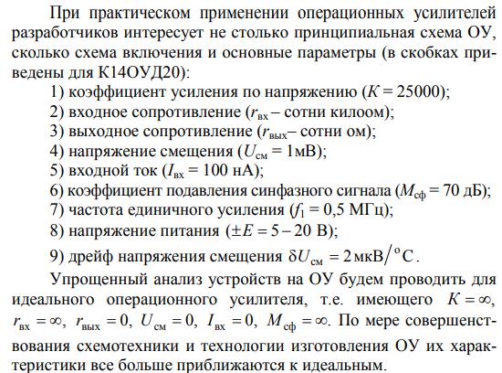

# 17. Основные схемы включения ОУ.

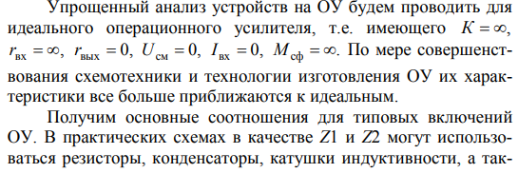

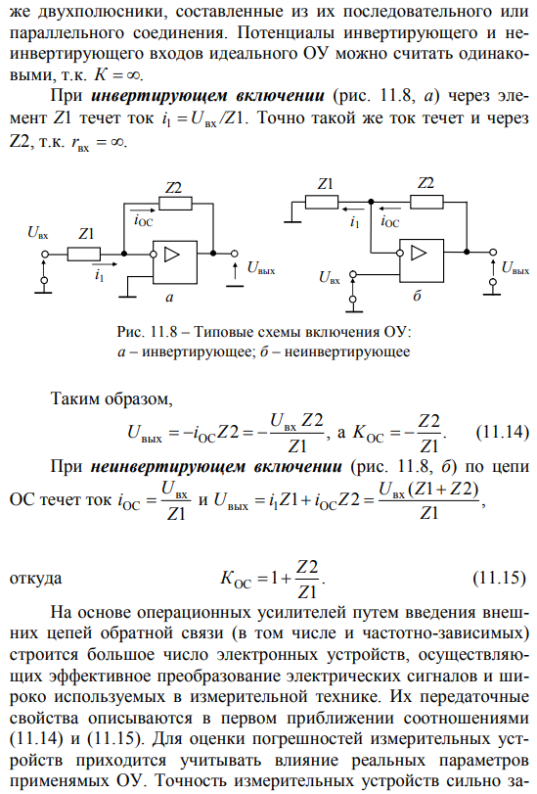

# 18. Классификация ОУ, их параметры и характеристики. Особенности прецизионных и быстродействующих ОУ.

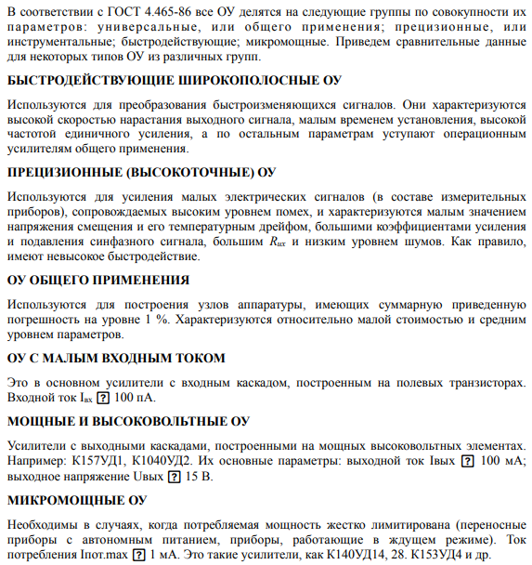

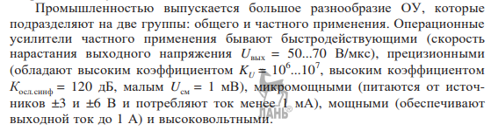

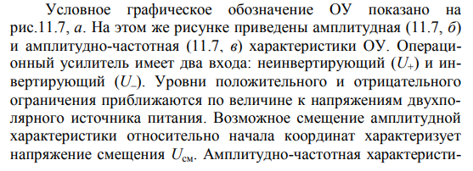

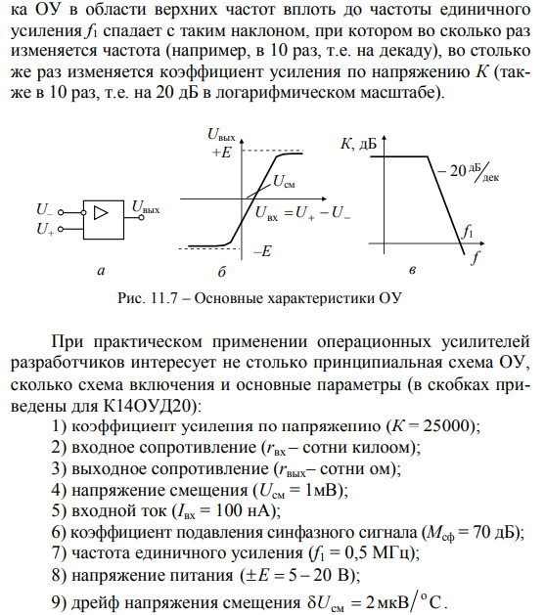

# 19. Типовые схемы на ОУ: суммирующий усилитель, дифференциальный усилитель, интегратор и дифференциатор, преобразователи ток-напряжение и напряжение-ток, логарифмический усилитель, компаратор напряжений.

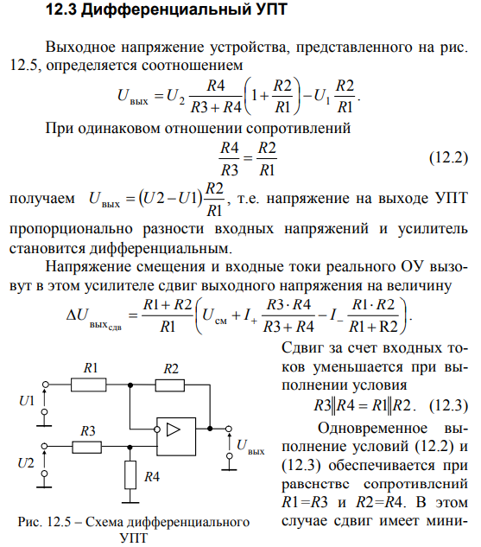

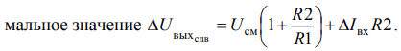

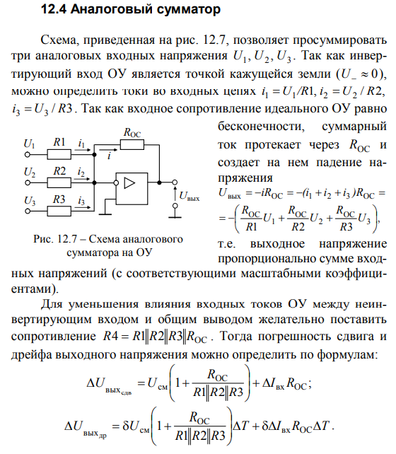

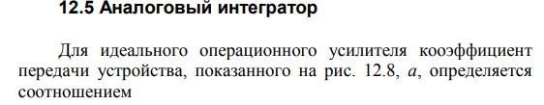

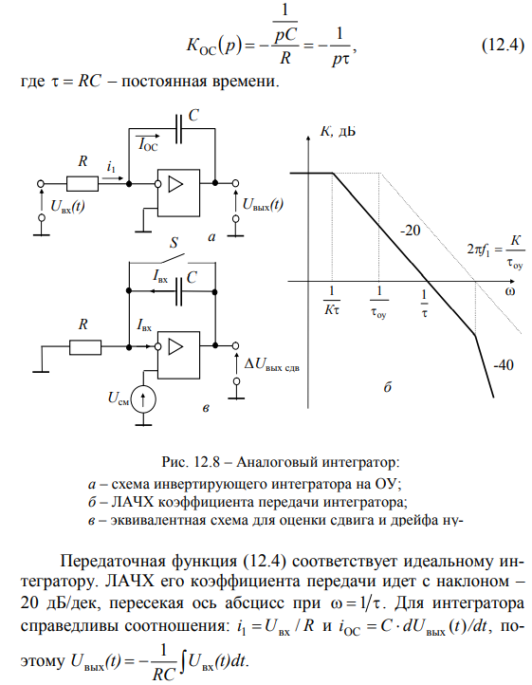

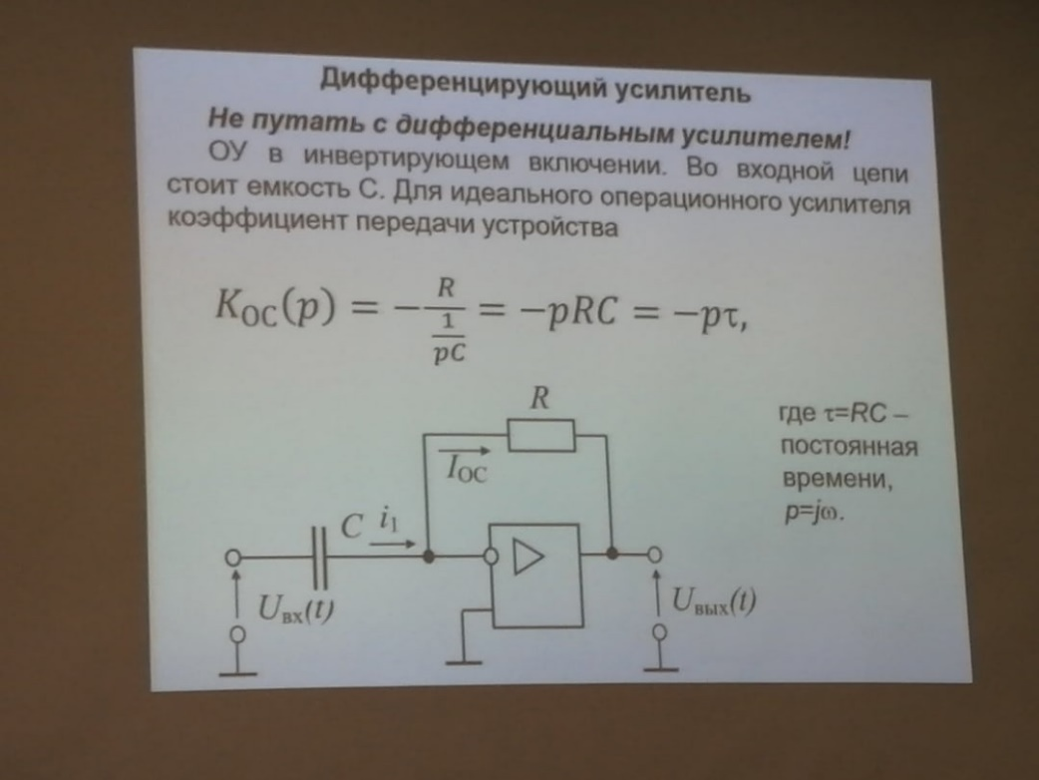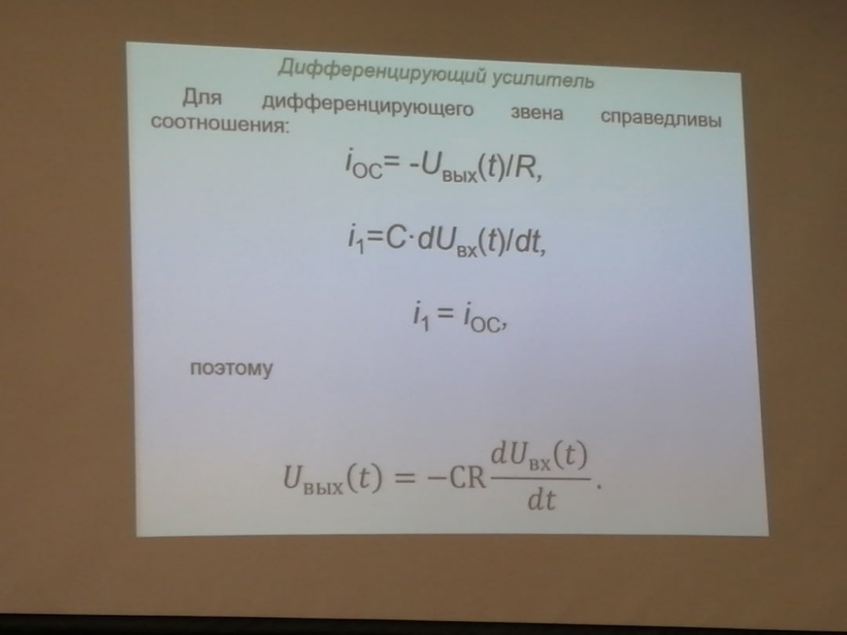

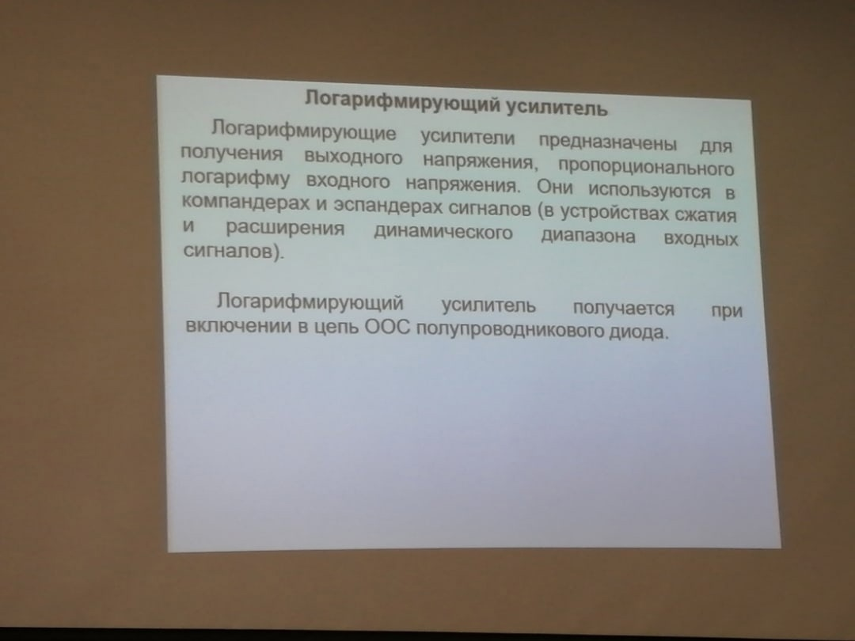

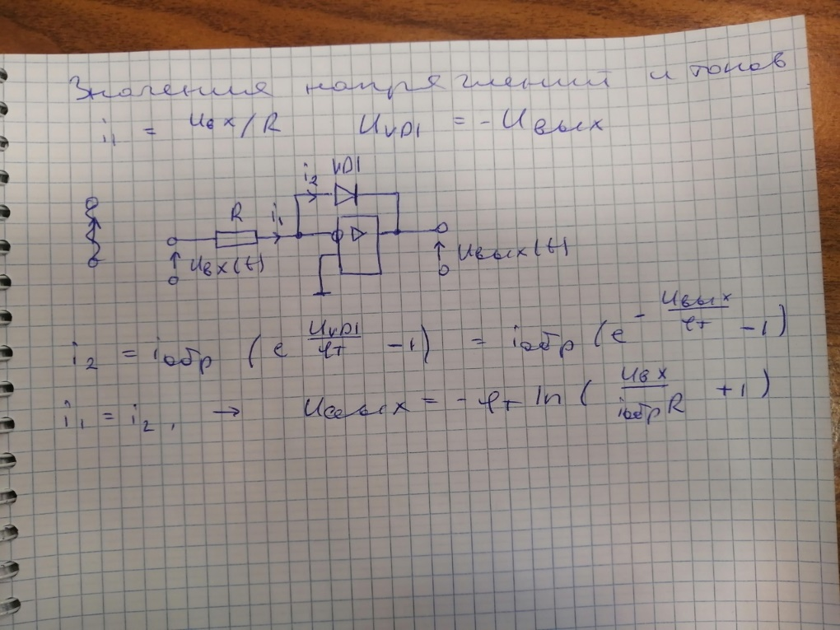

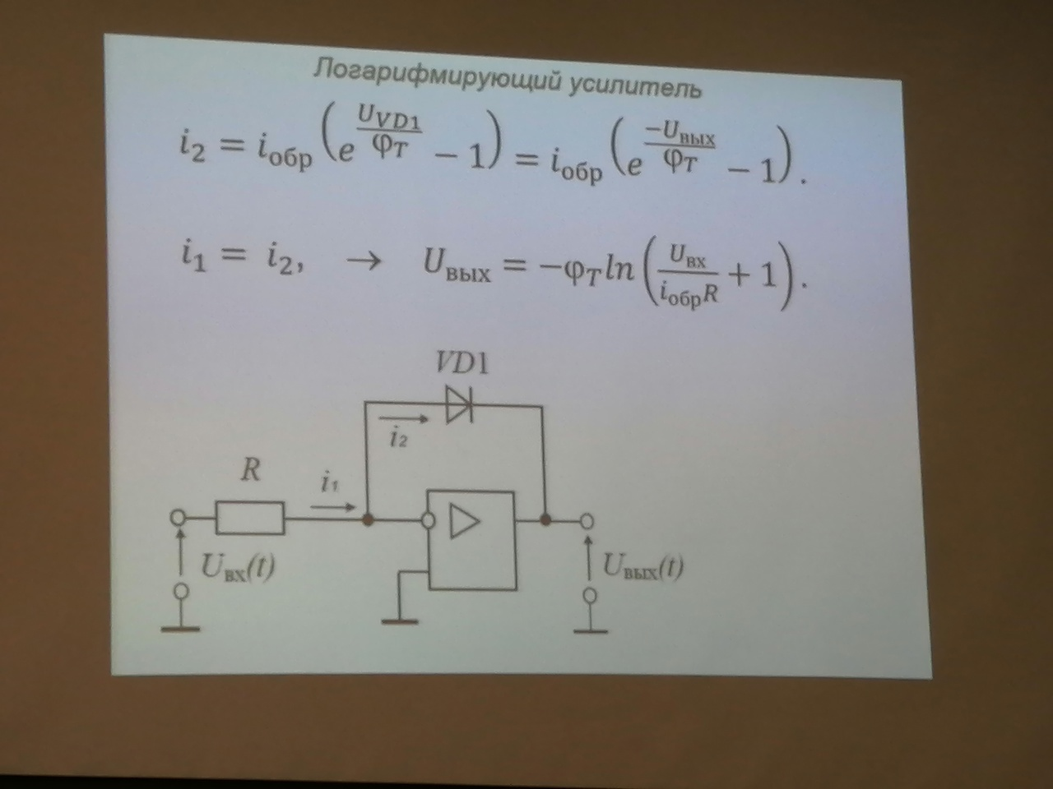

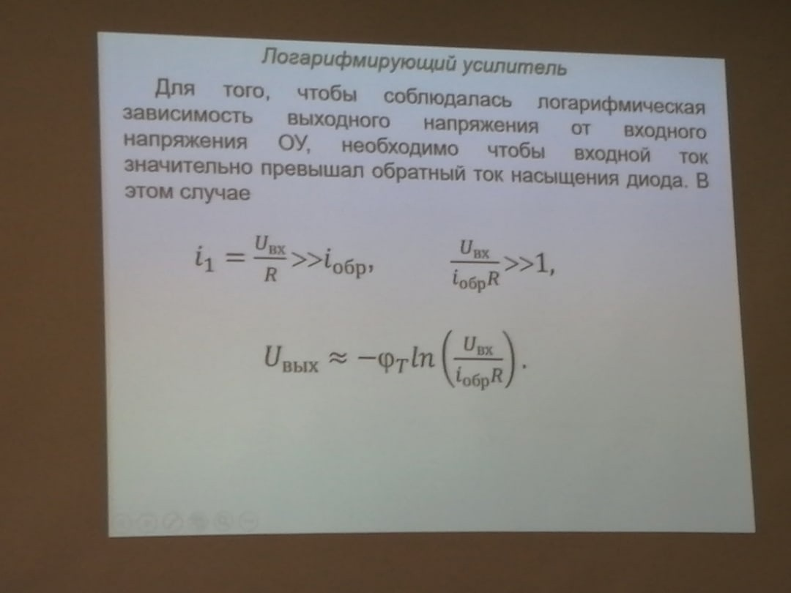

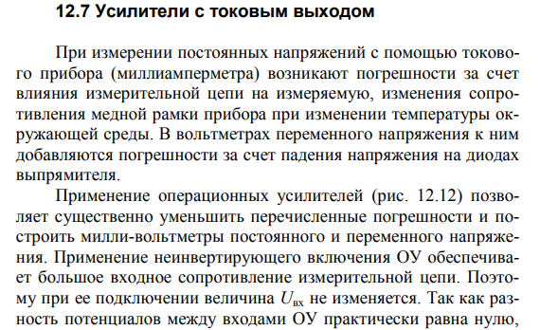

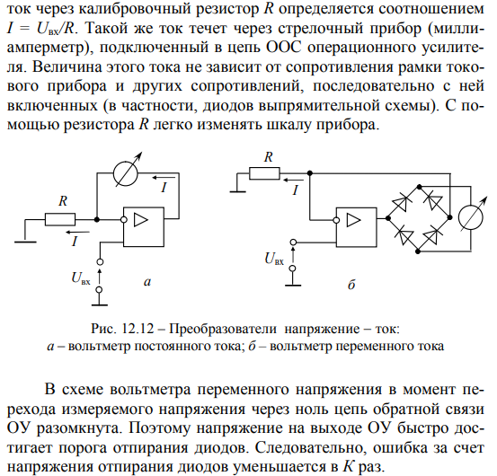

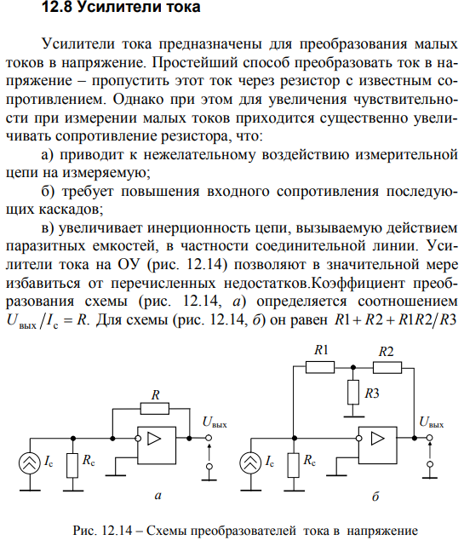

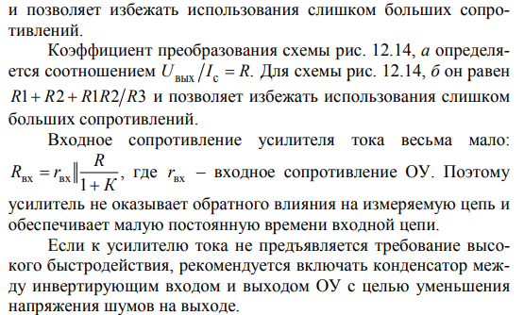

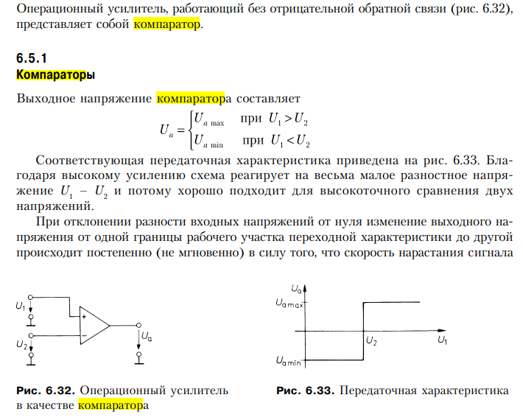

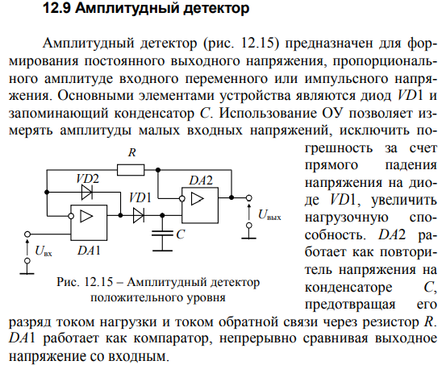

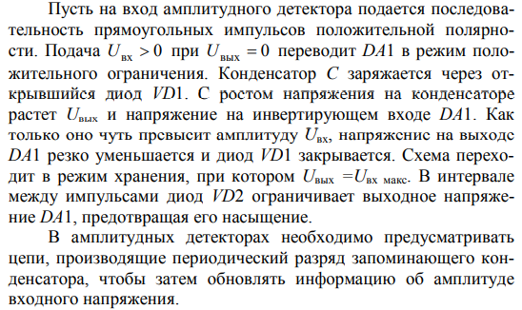

# 20. Активные выпрямители на ОУ.

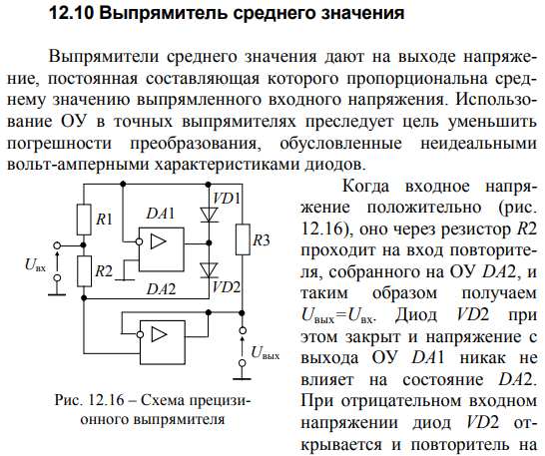

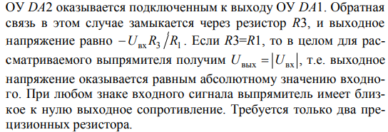

# 21. Преобразователи сопротивления. Гираторы.

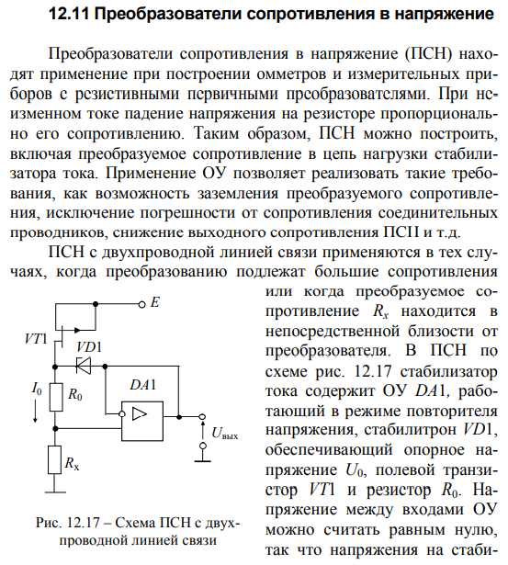

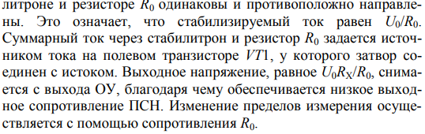

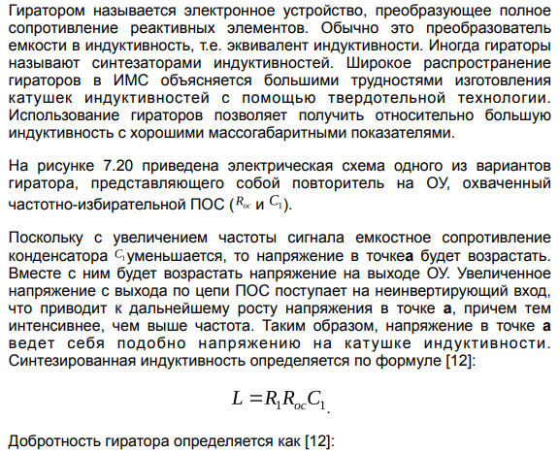

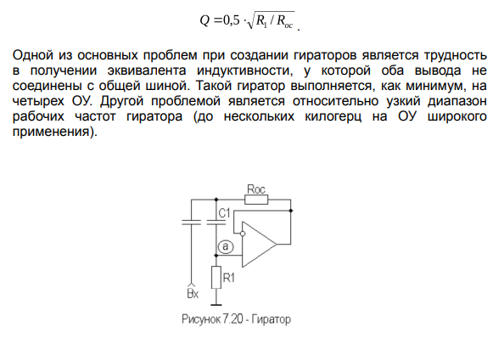

# 22. Обобщенное описание ФНЧ. Фильтры Баттерворта, Чебышева, Бесселя.

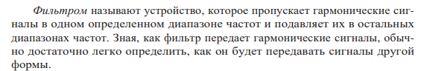

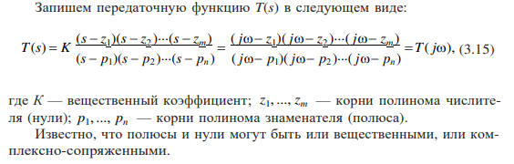

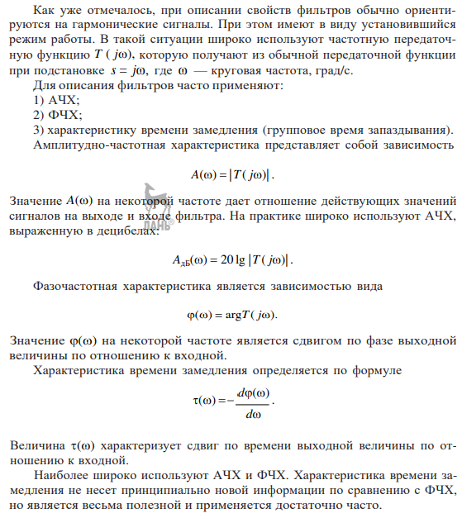

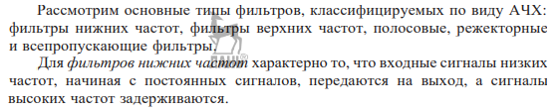

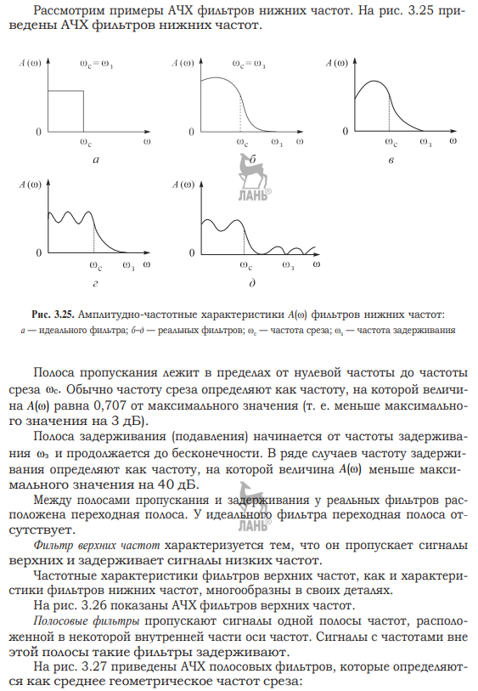

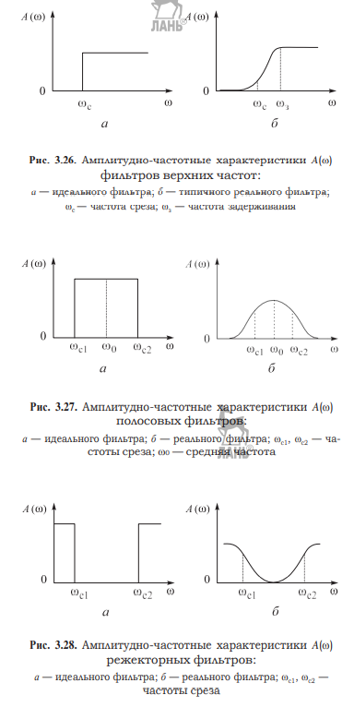

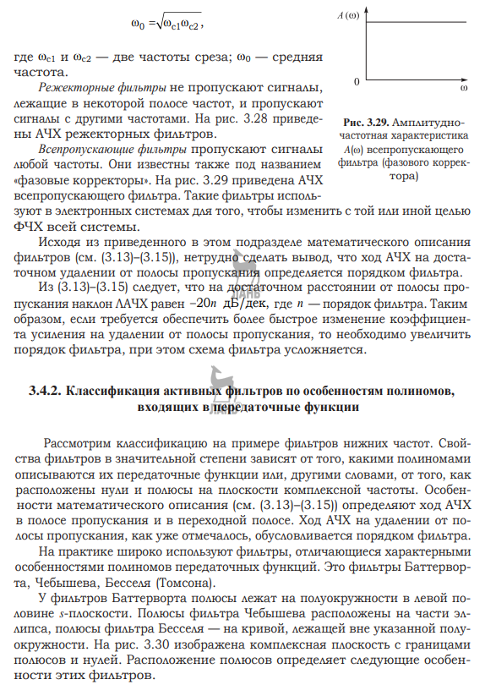

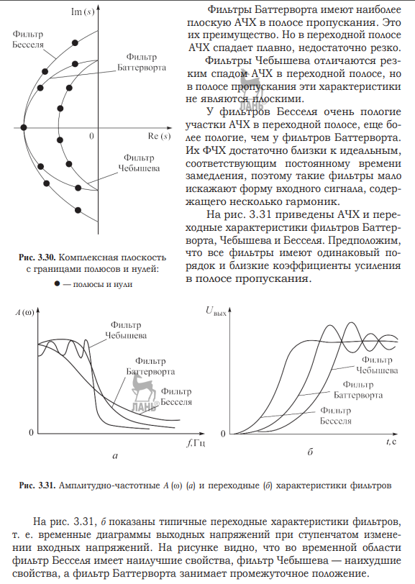

# 23. Реализация активных ФНЧ на ОУ. Полосовые и заградительные фильтры на ОУ.

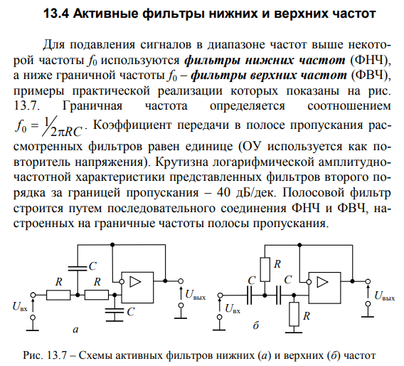

Заградительный (он же режекторный) получаем параллельным соединением ФНЧ и ФВЧ.

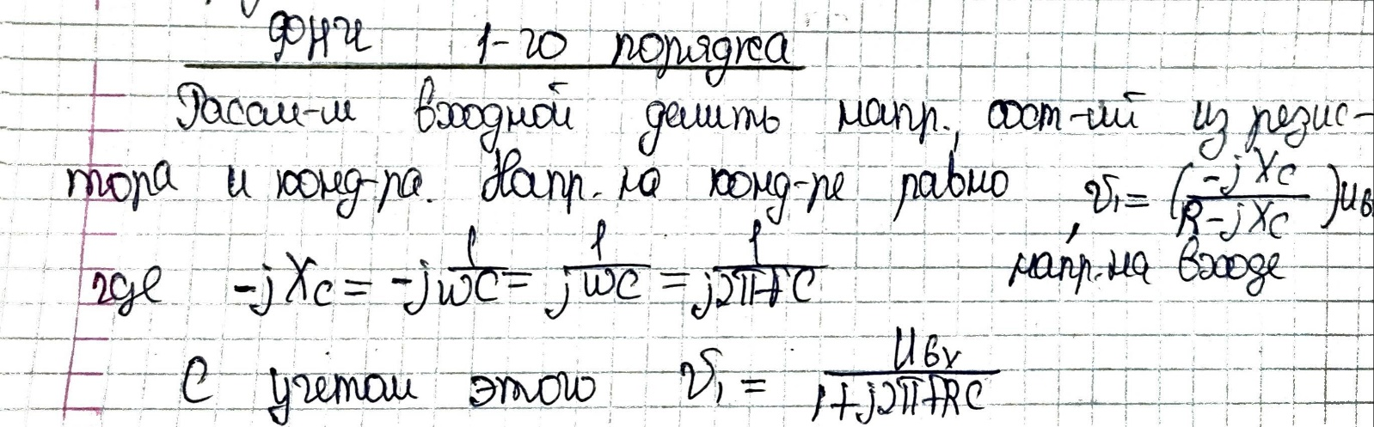

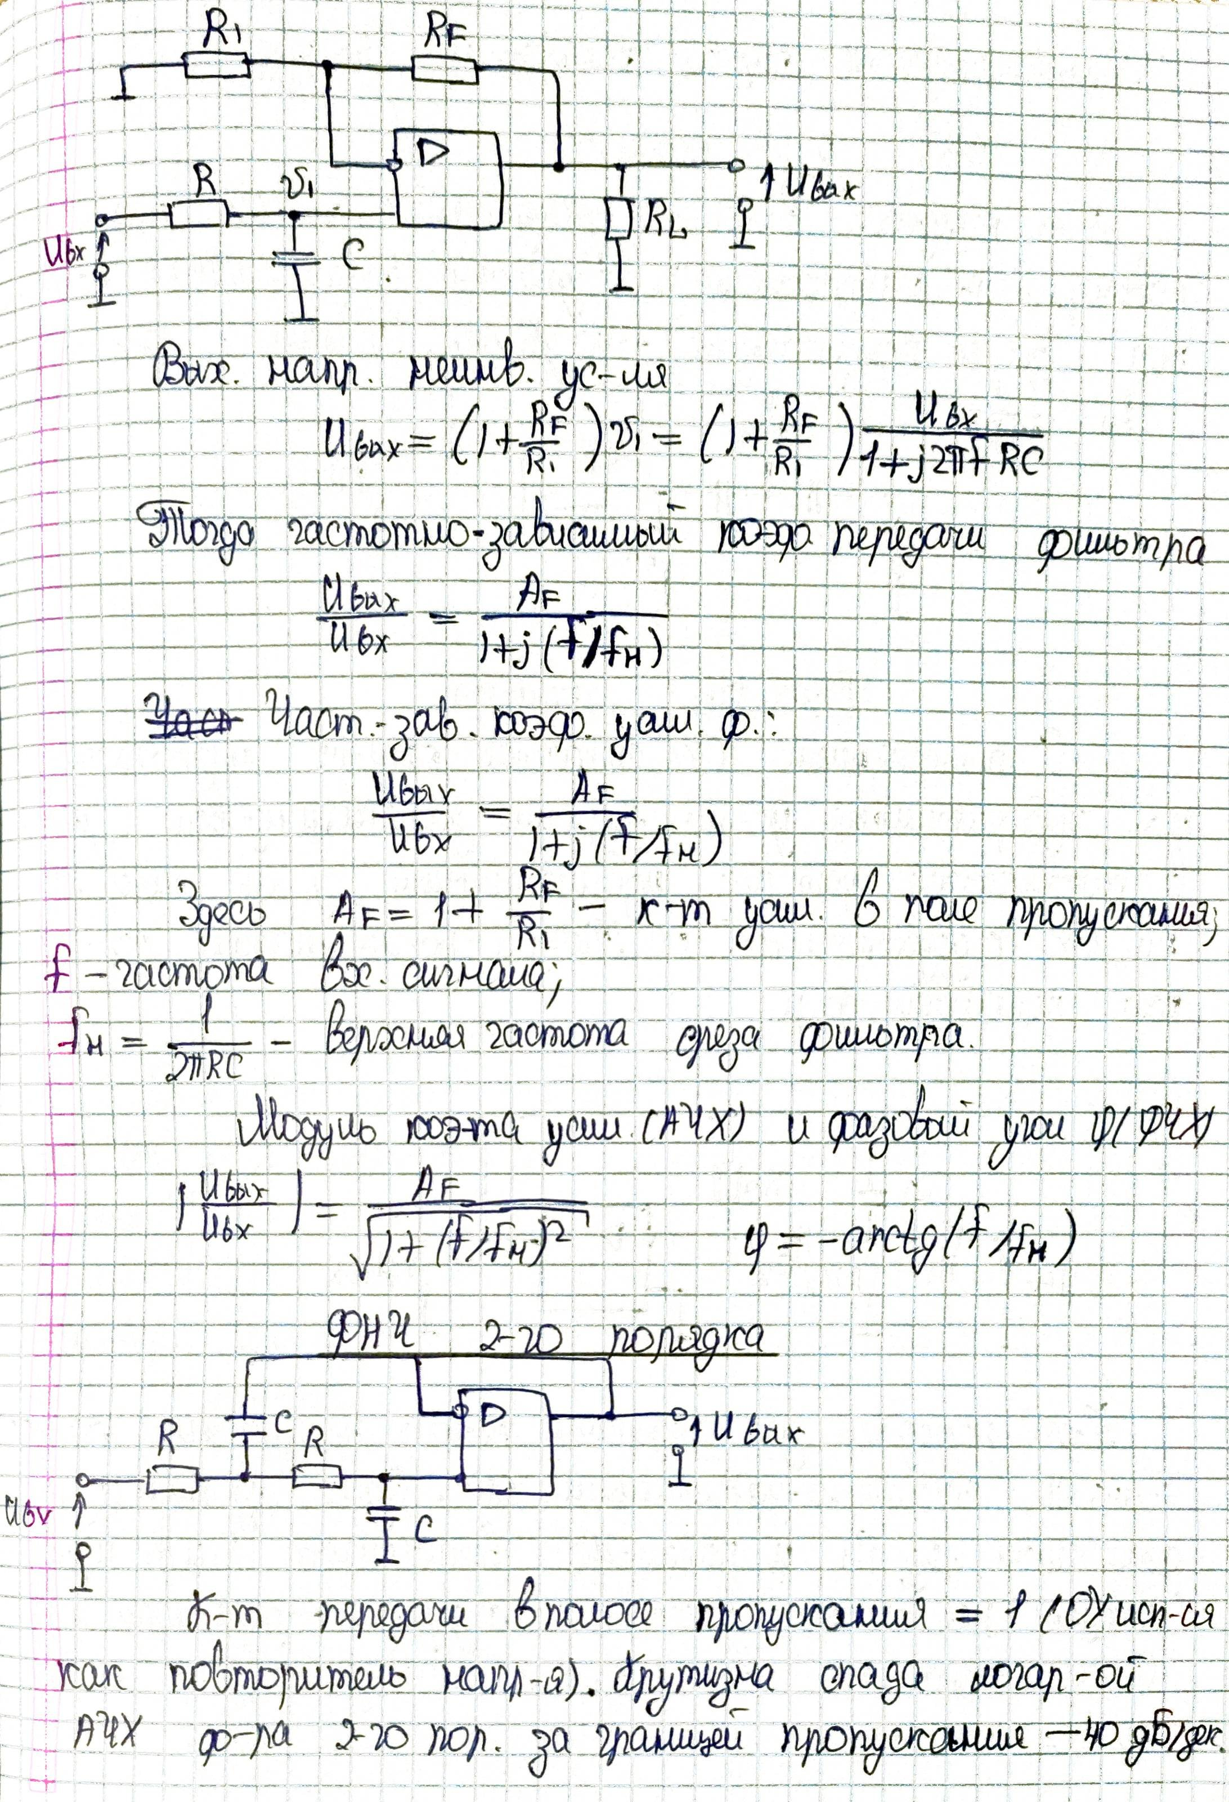

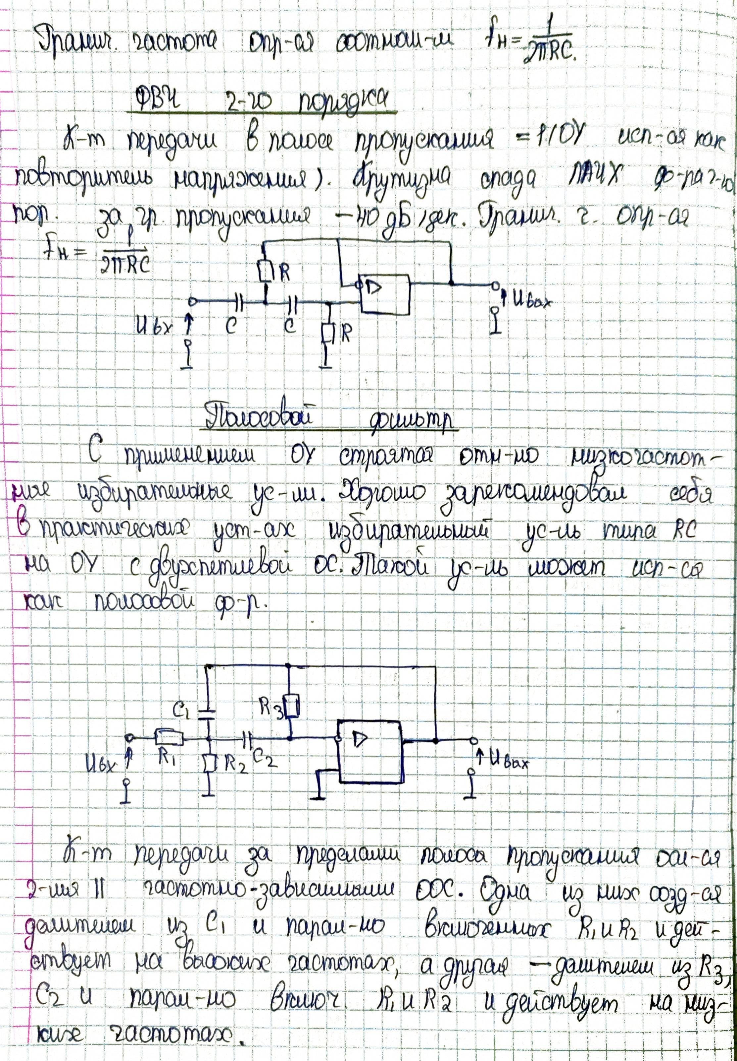

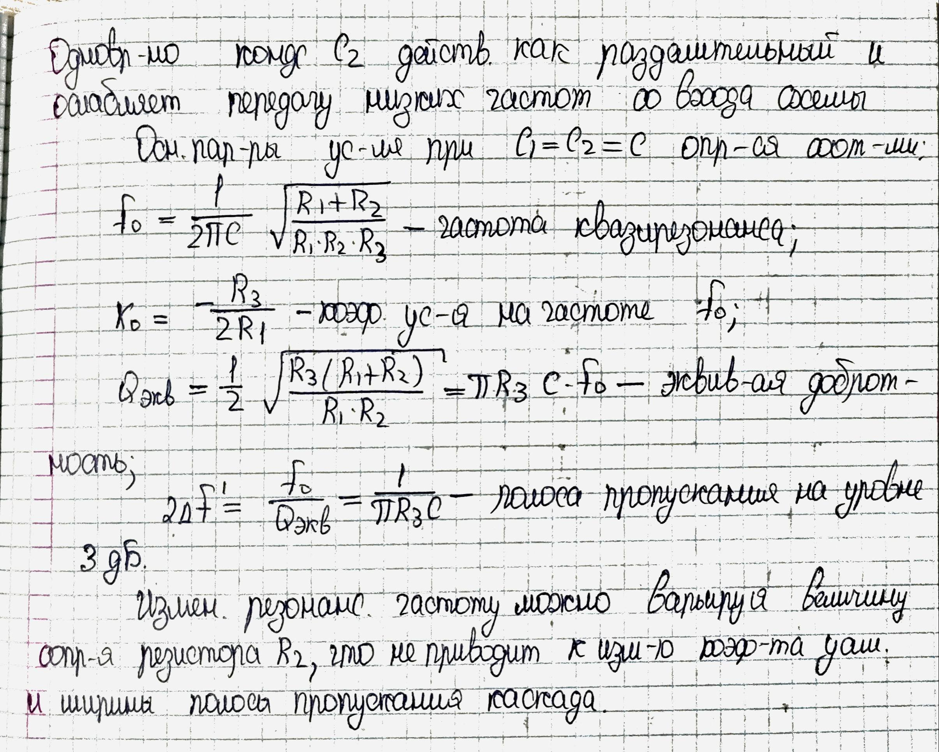

# 24. Измерительные (инструментальные) усилители. Усилители с дифференциальным входом и выходом.

По сути дифференциальный УПТ – усилитель с диф входом и выходом. Выход очевидно, ведь это показывается в тексте учебника, а вот по входу по причине того, что в ОУ имеется входной дифференциальный усилительный каскад, значит вход усилителя тоже дифференциальный)

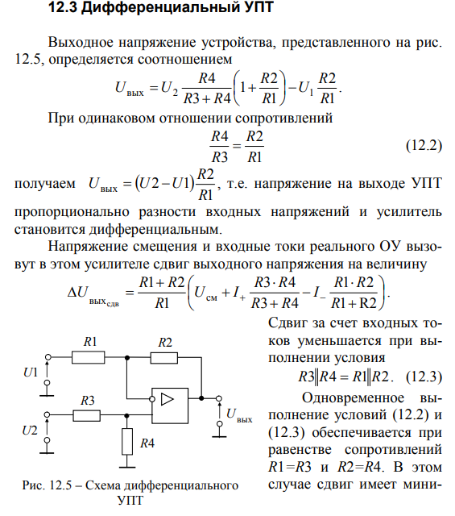

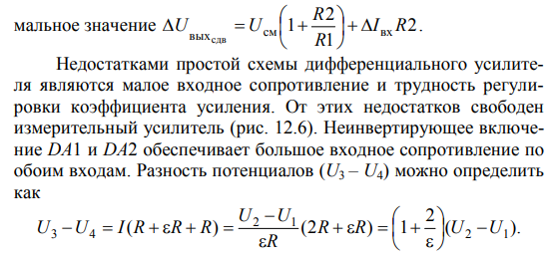

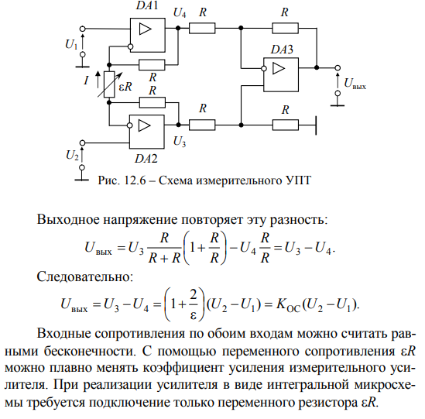

# 25. Интегральные компараторы. Особенности структуры, основные параметры. Простейшая схема включения.

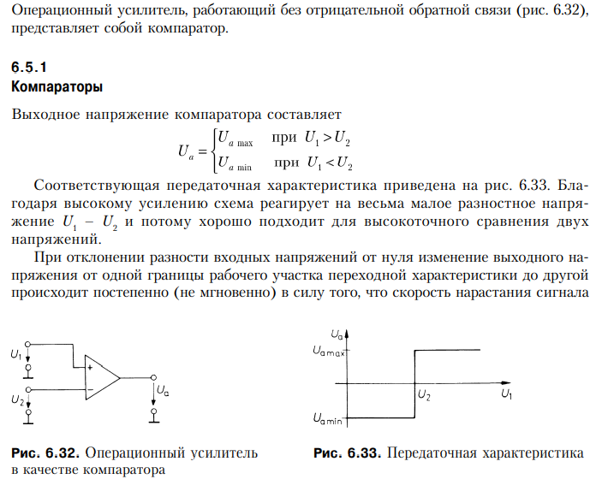

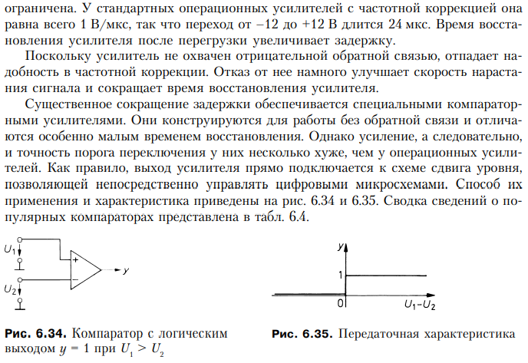

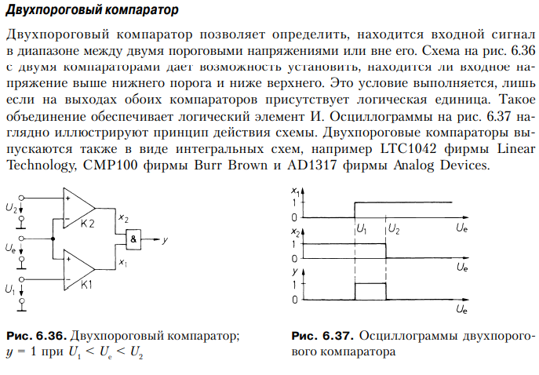

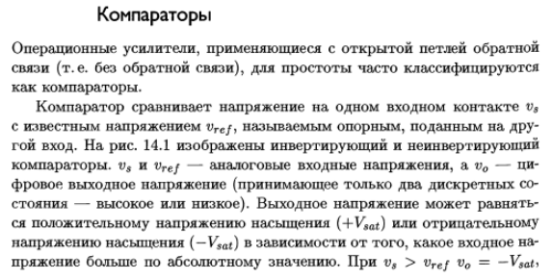

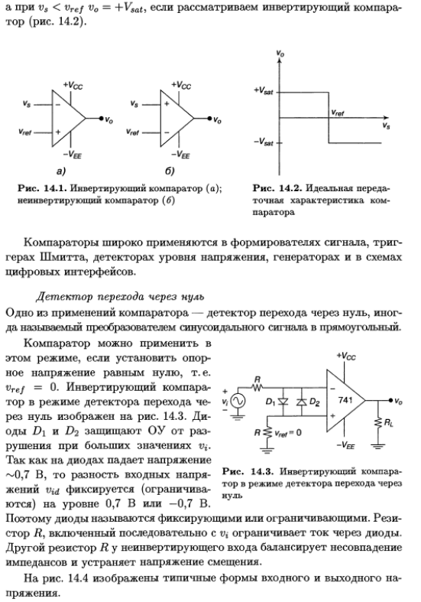

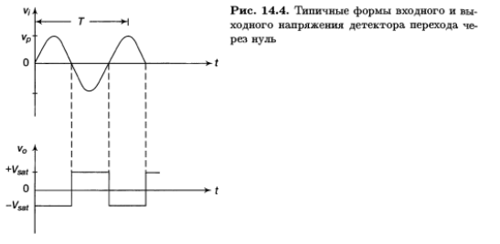

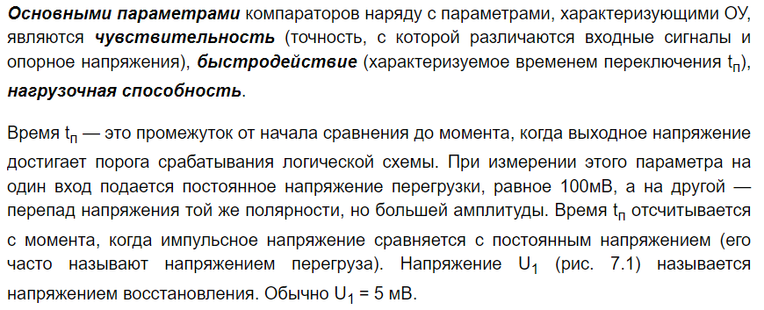

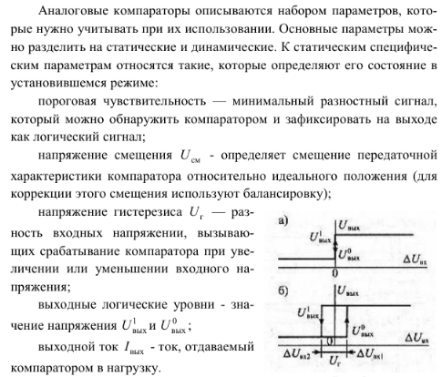

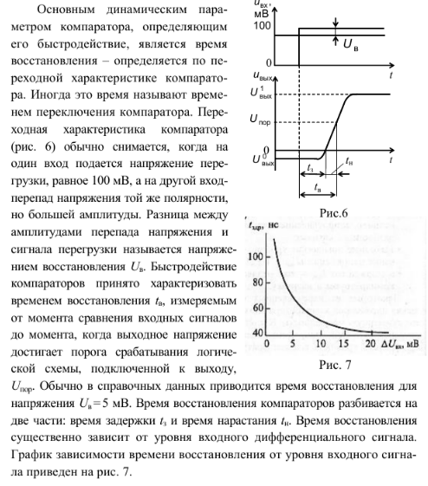

# 26. Триггеры на транзисторах и ОУ.

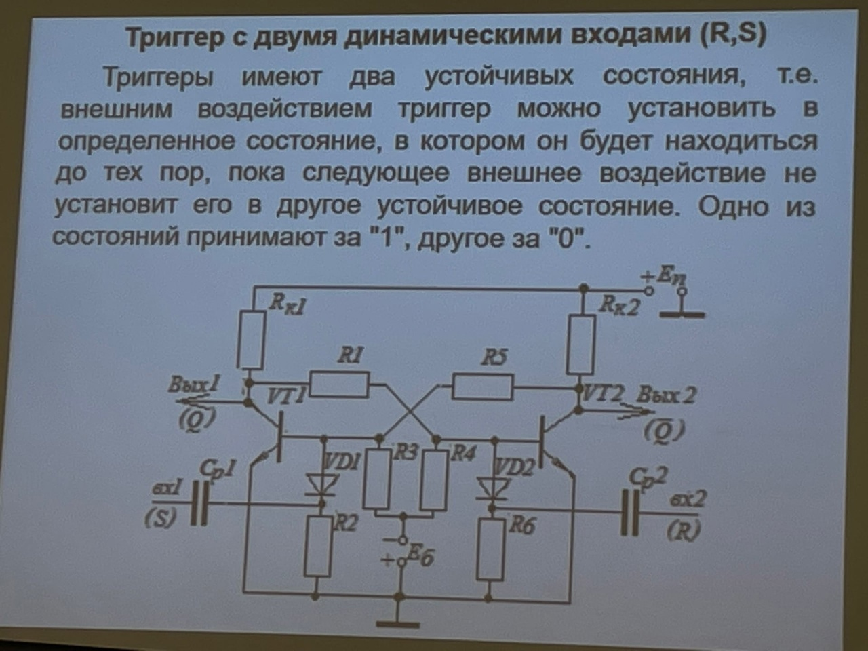

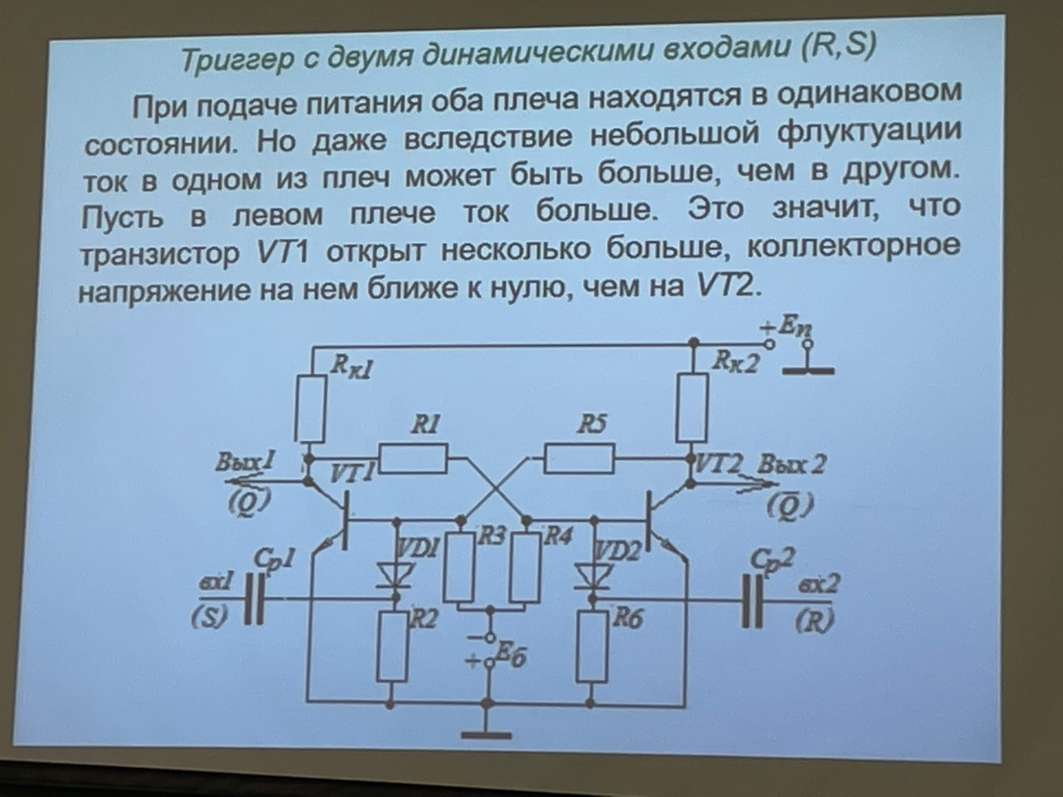

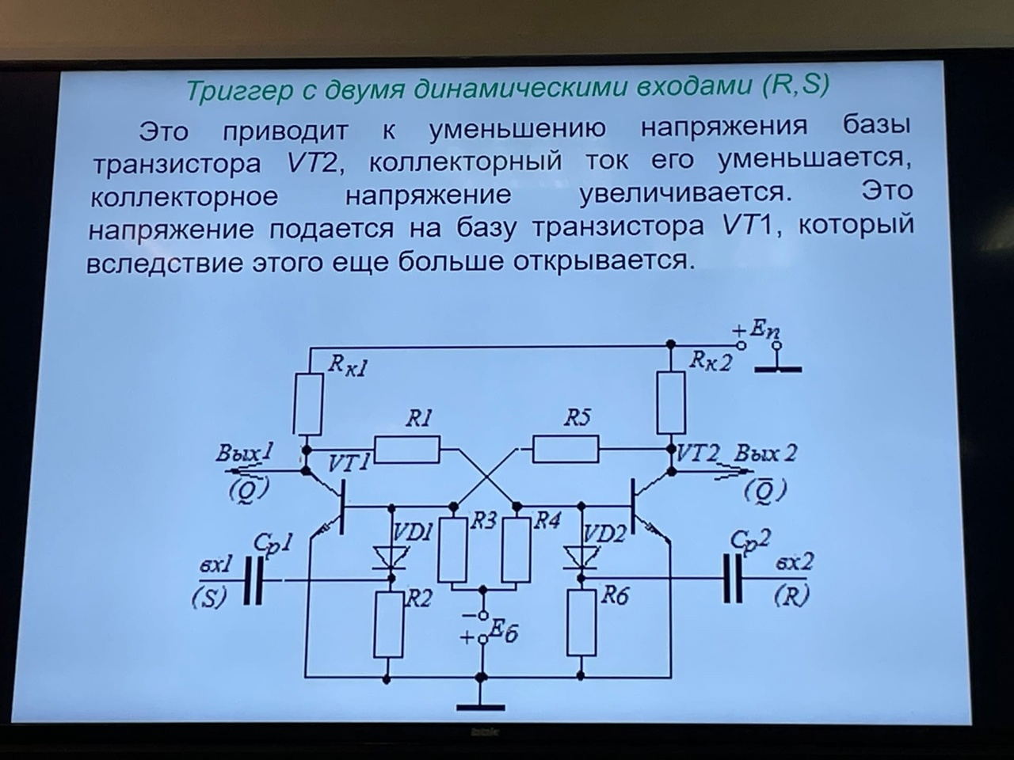

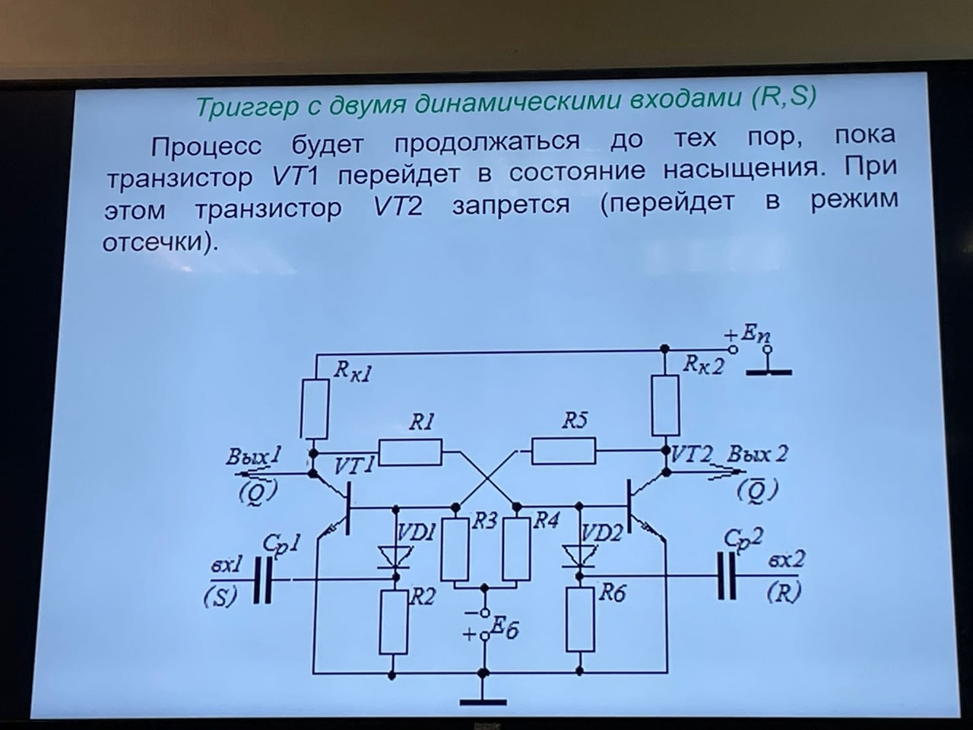

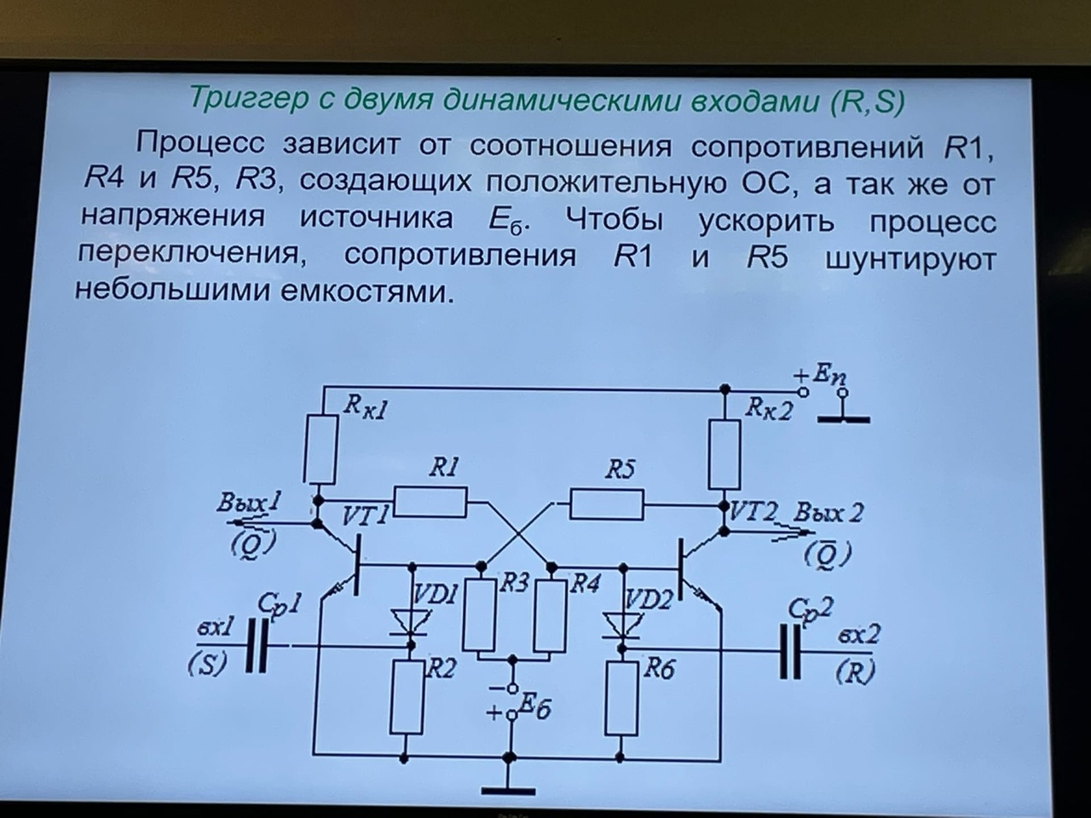

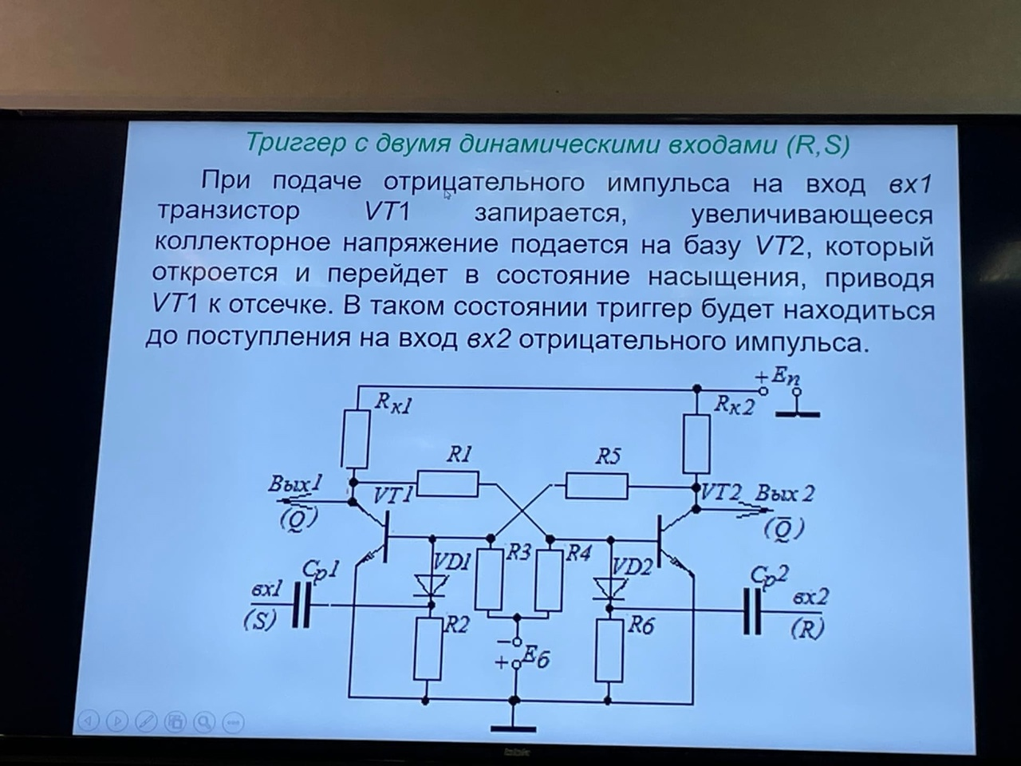

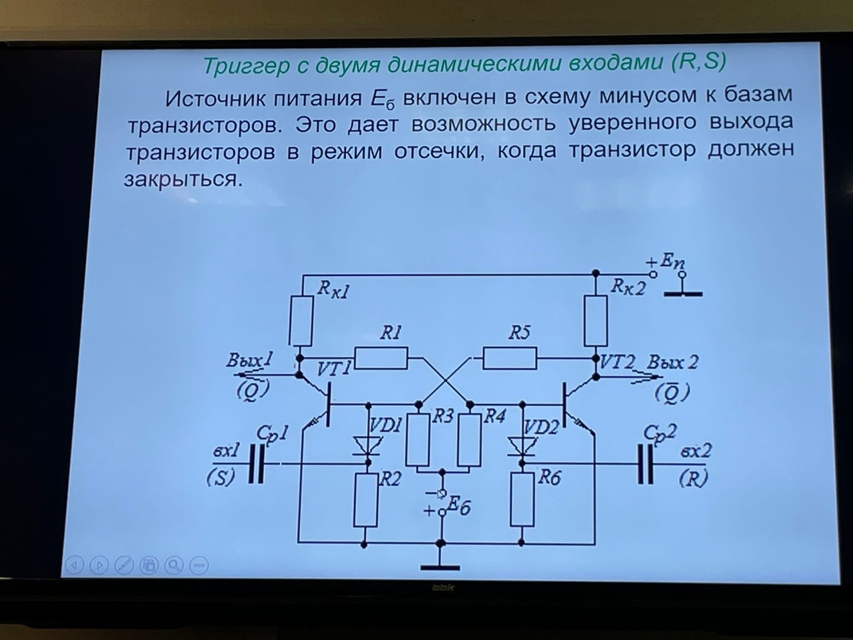

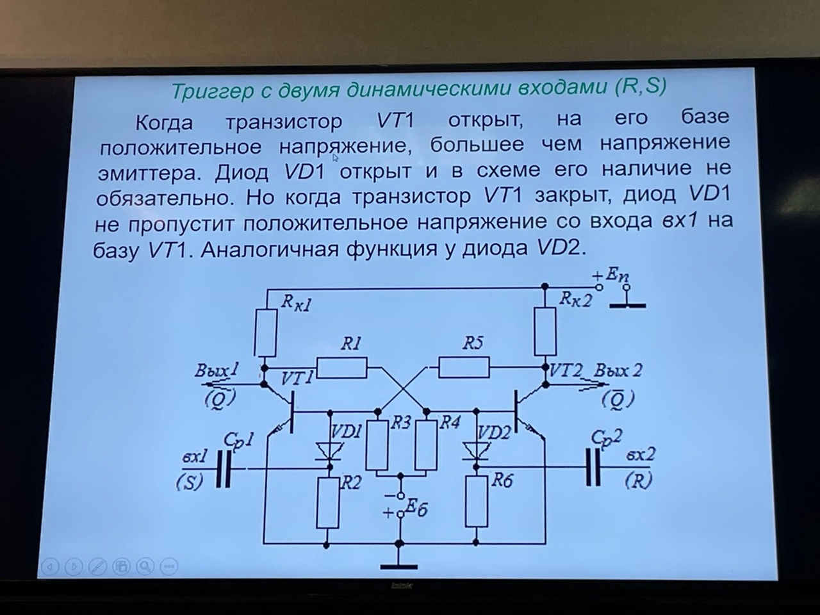

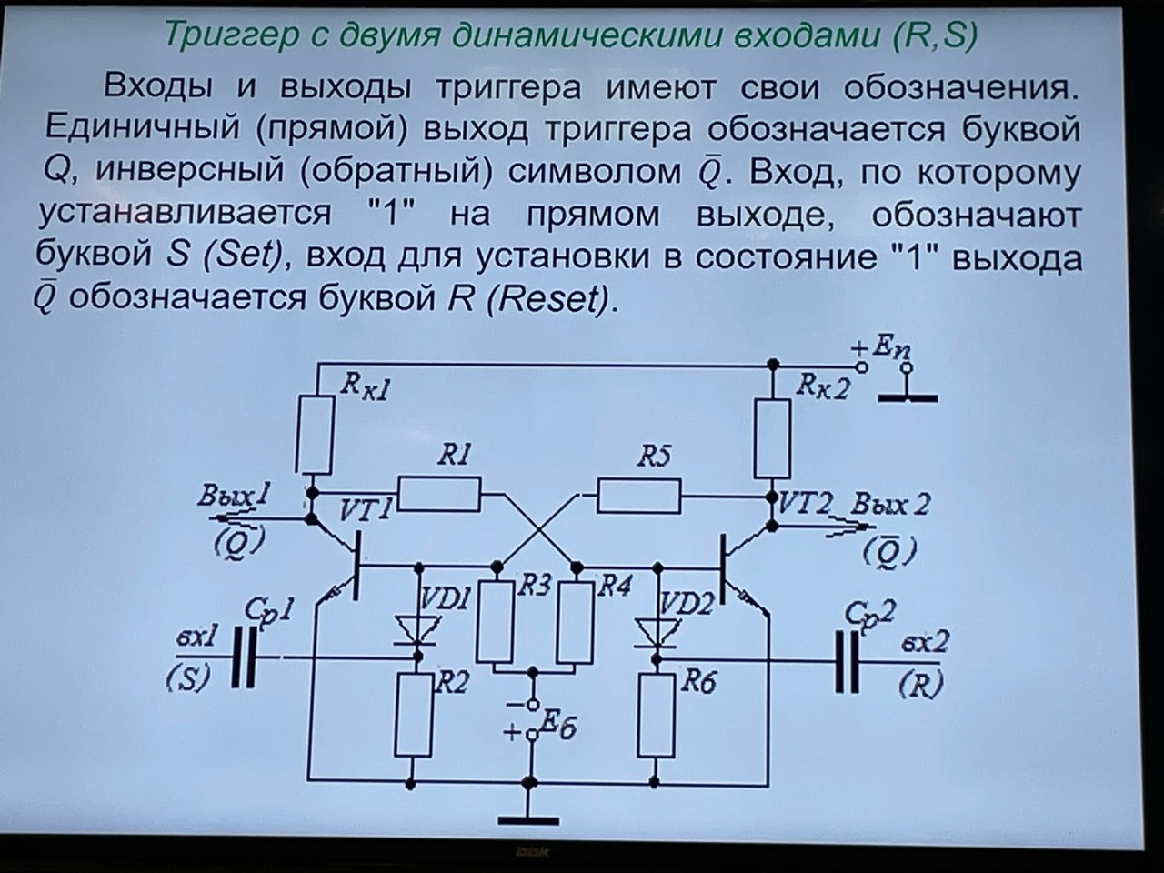

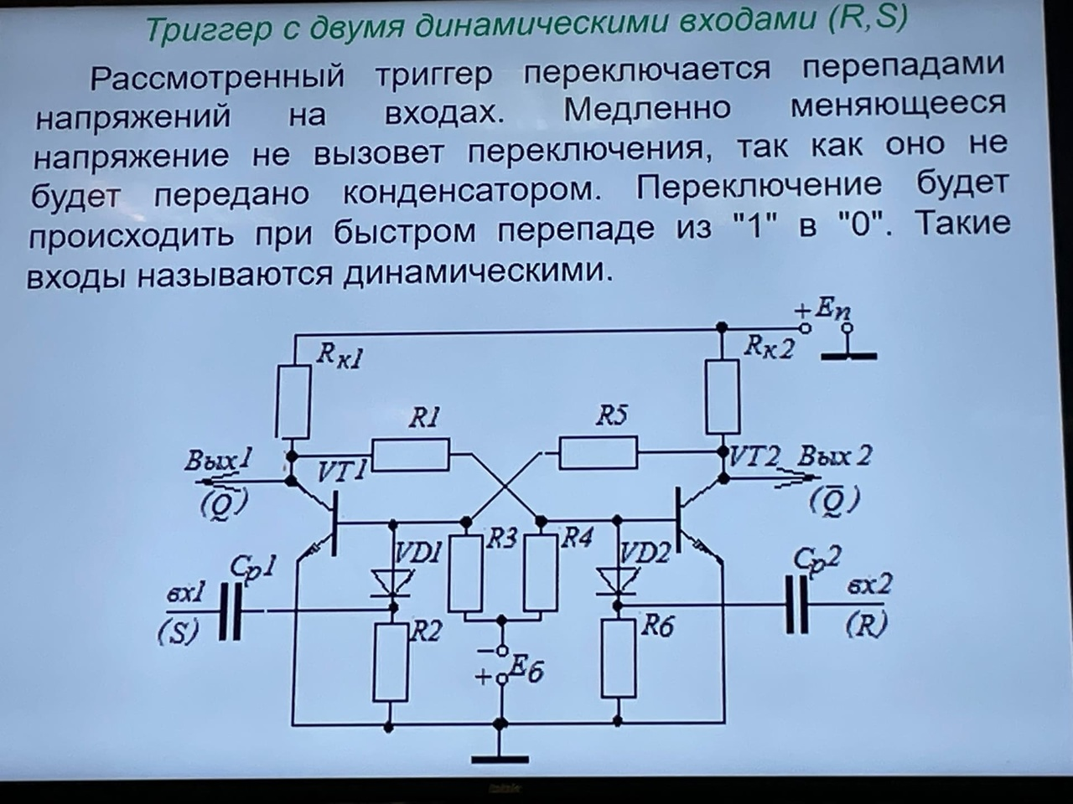

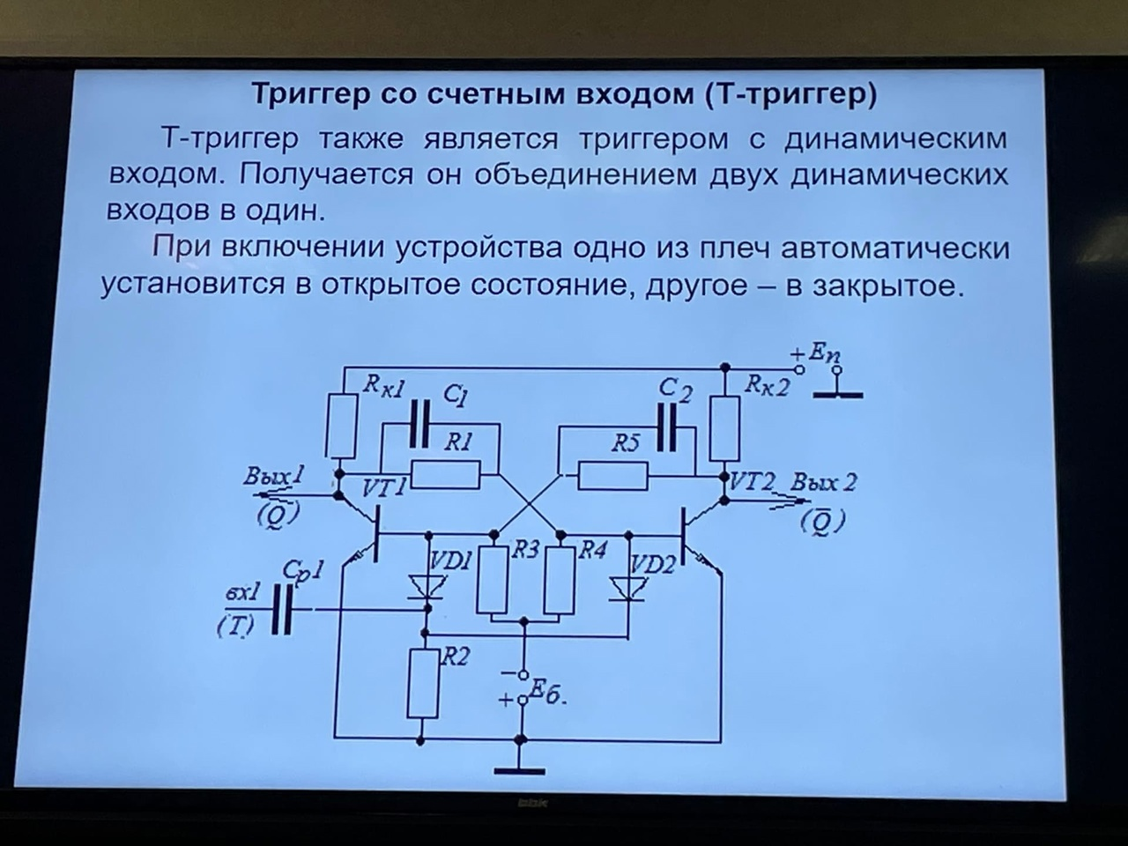

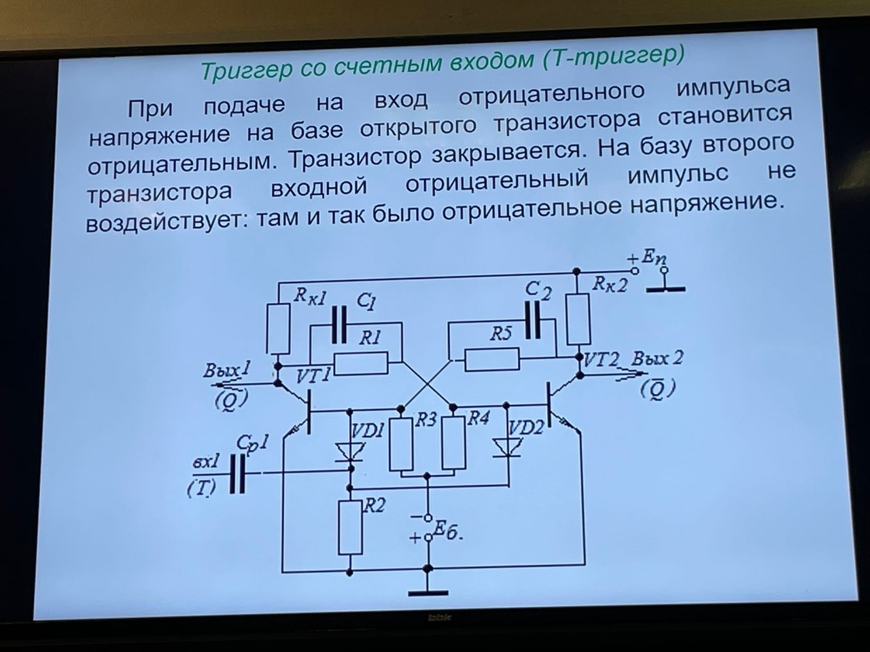

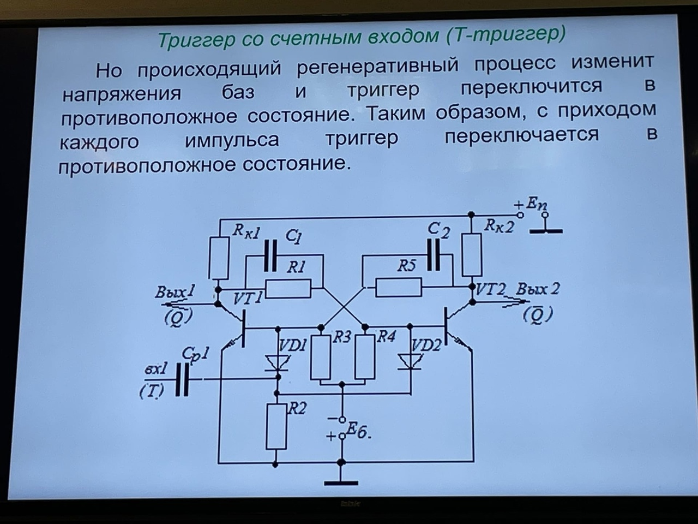

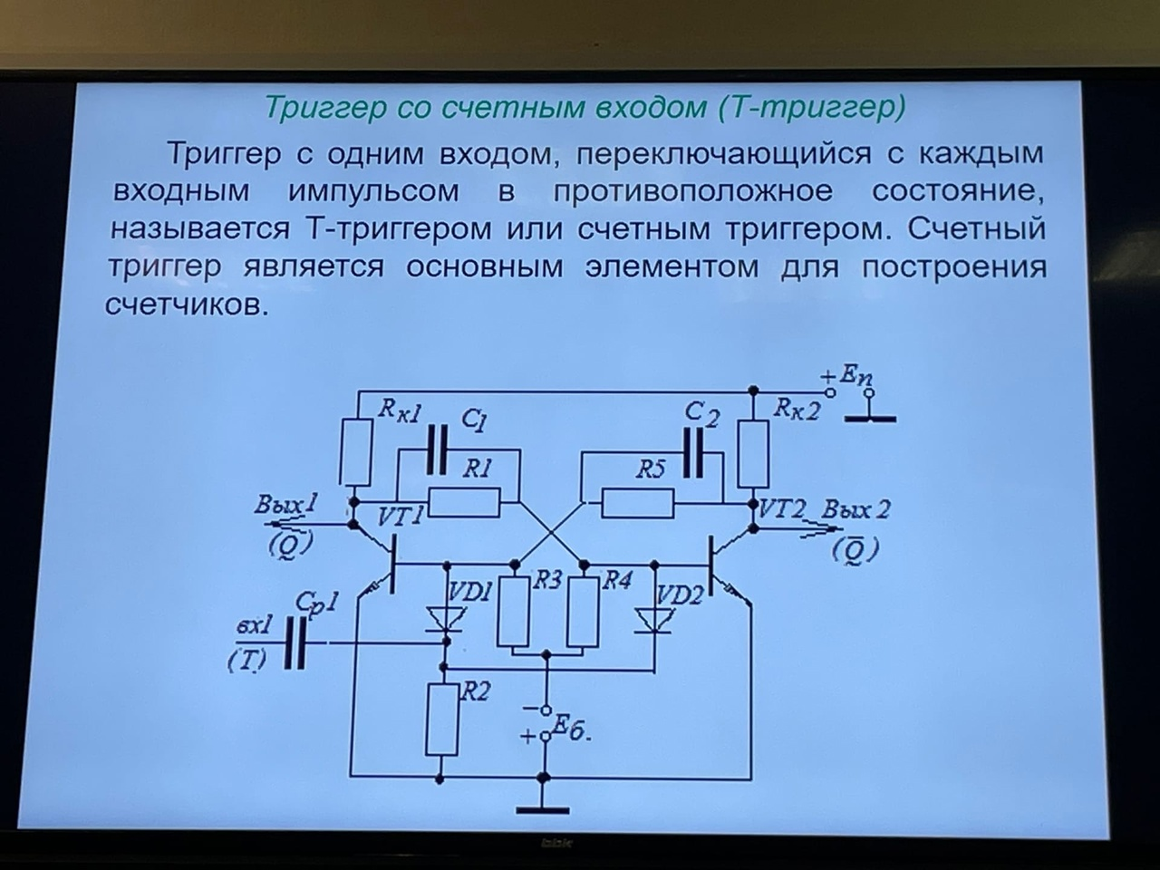

Примером триггера на ОУ можно привести триггер Шмита на ОУ из 27 вопроса.

# 27. Триггеры Шмитта.

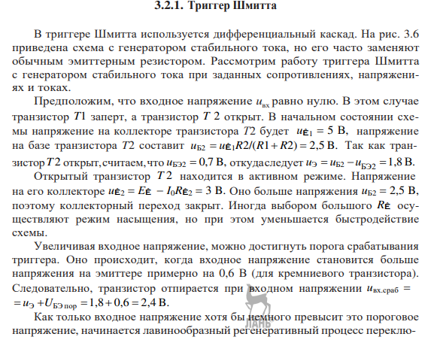

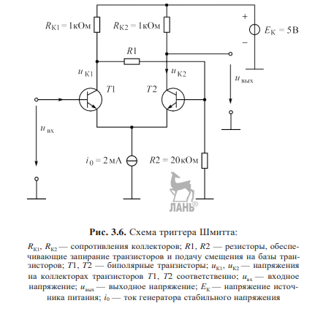

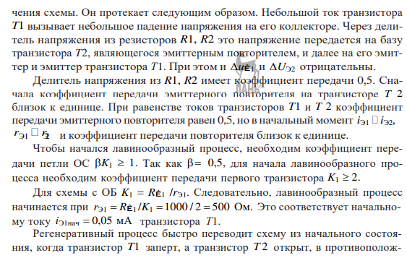

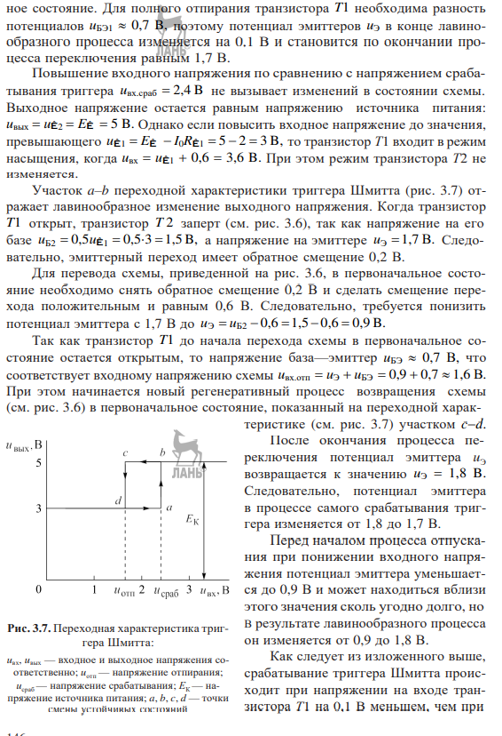

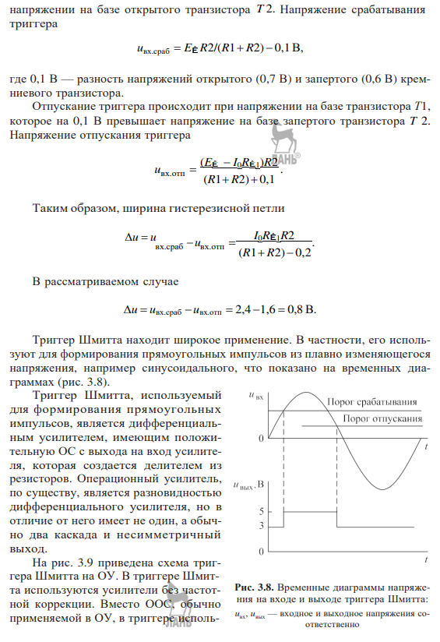

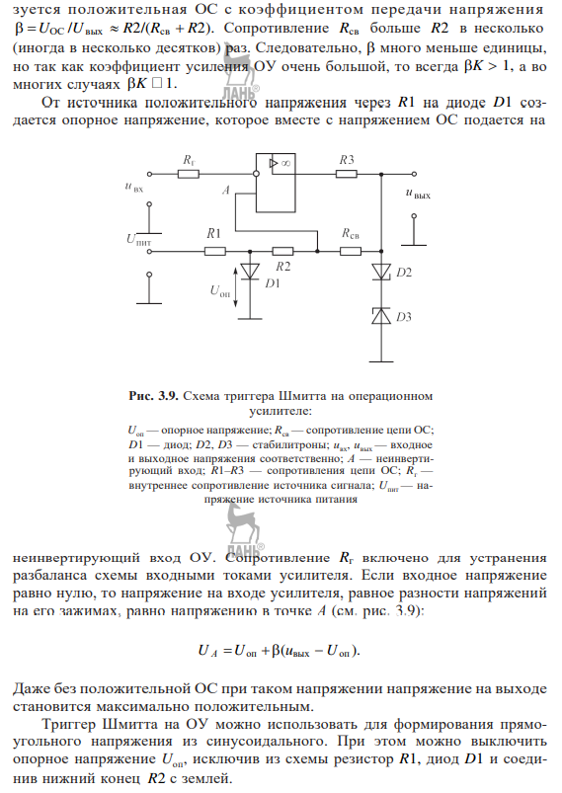

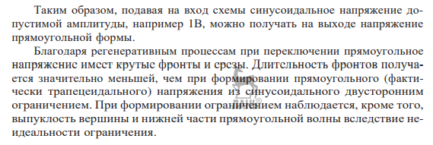

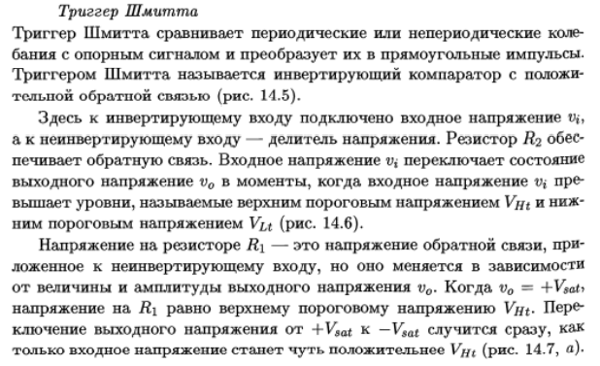

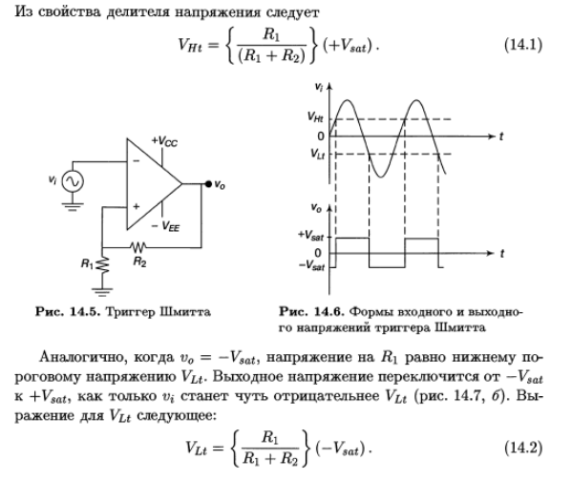

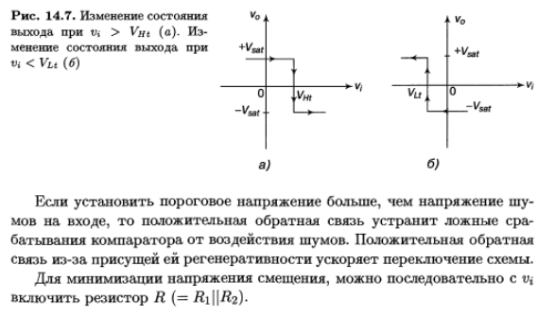

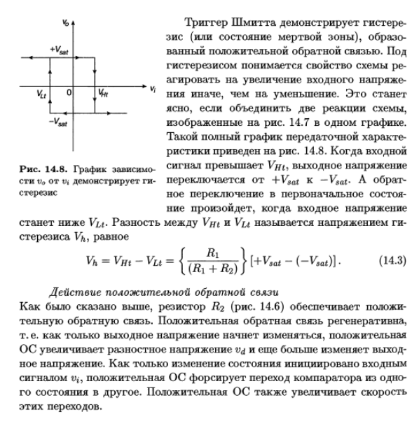

# 28. Простейшие ключи на биполярном и полевом транзисторе.

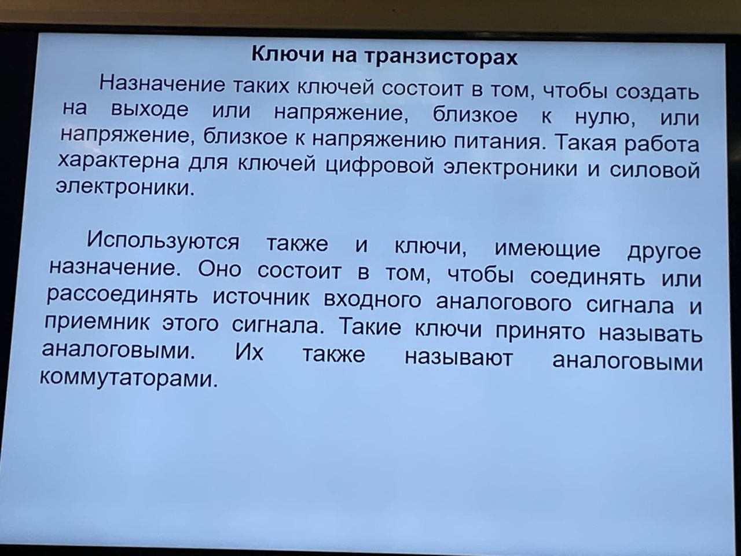

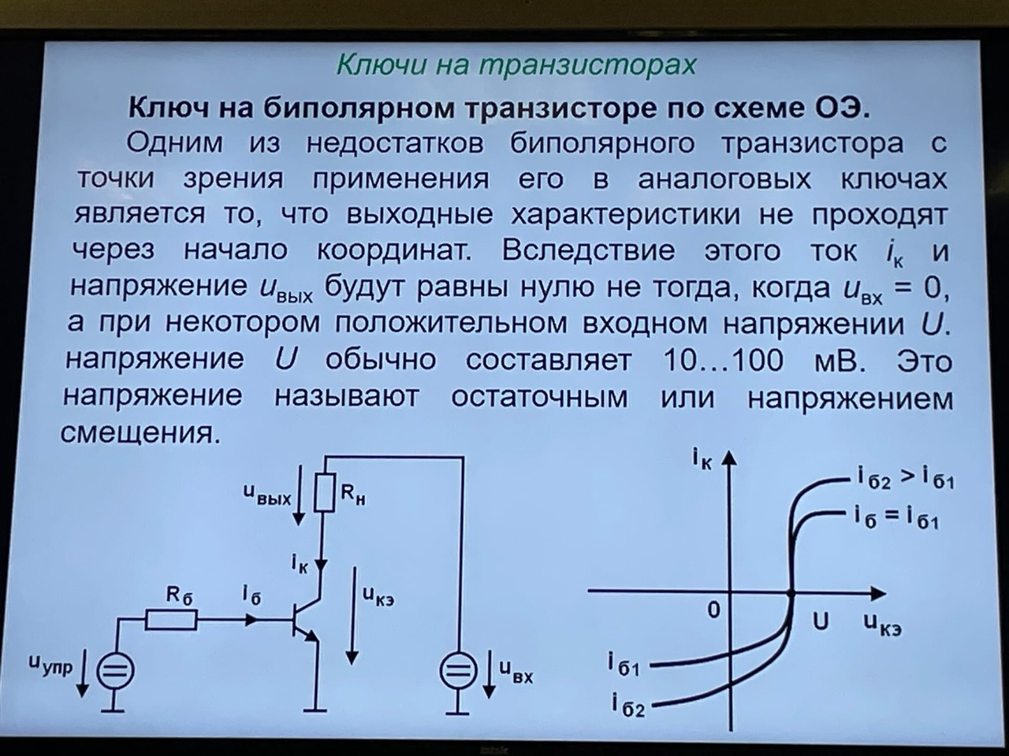

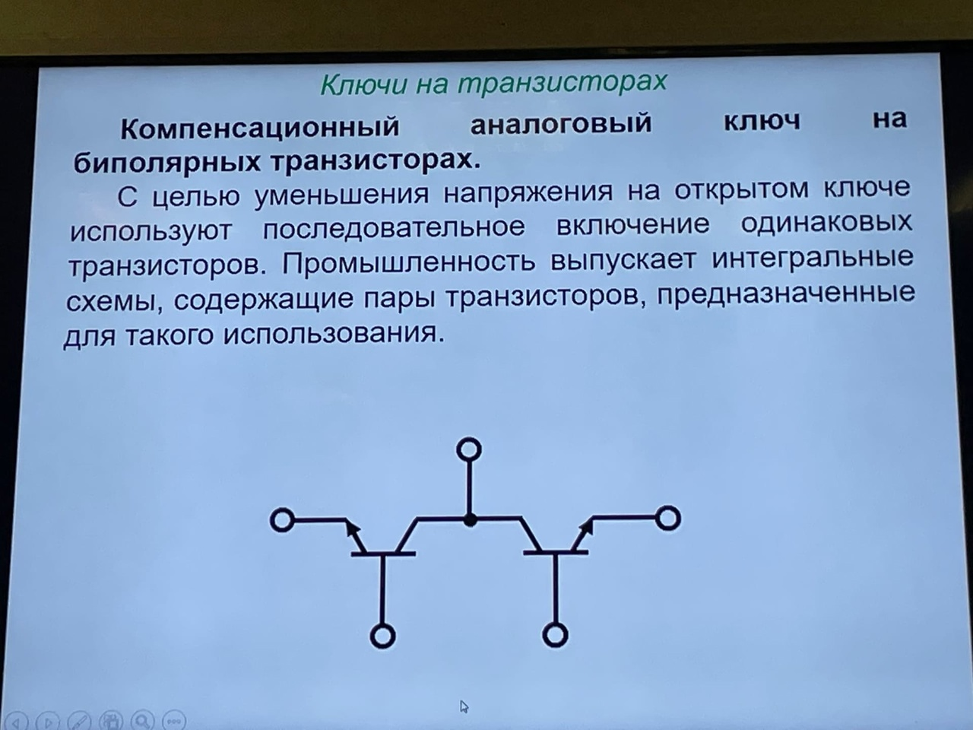

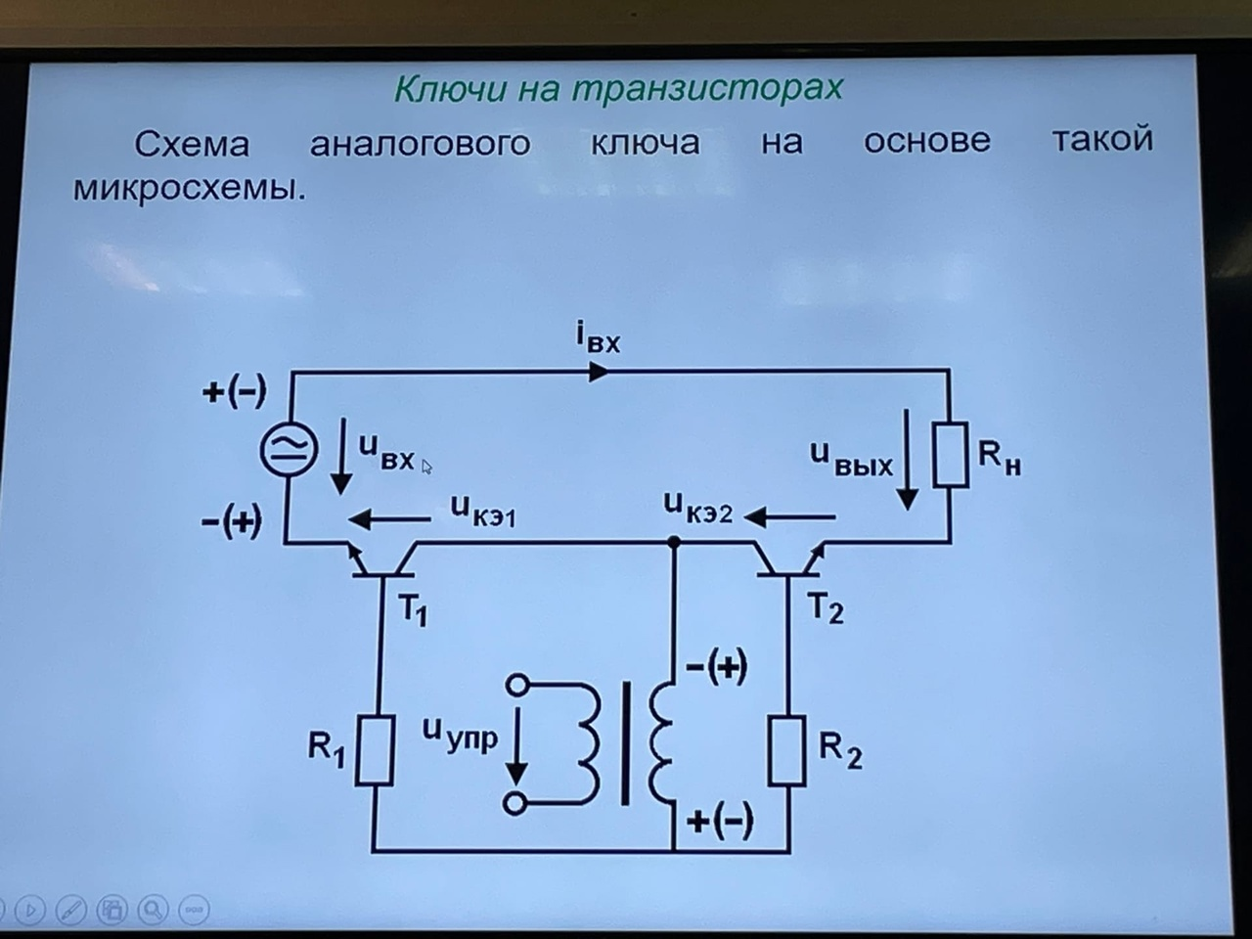

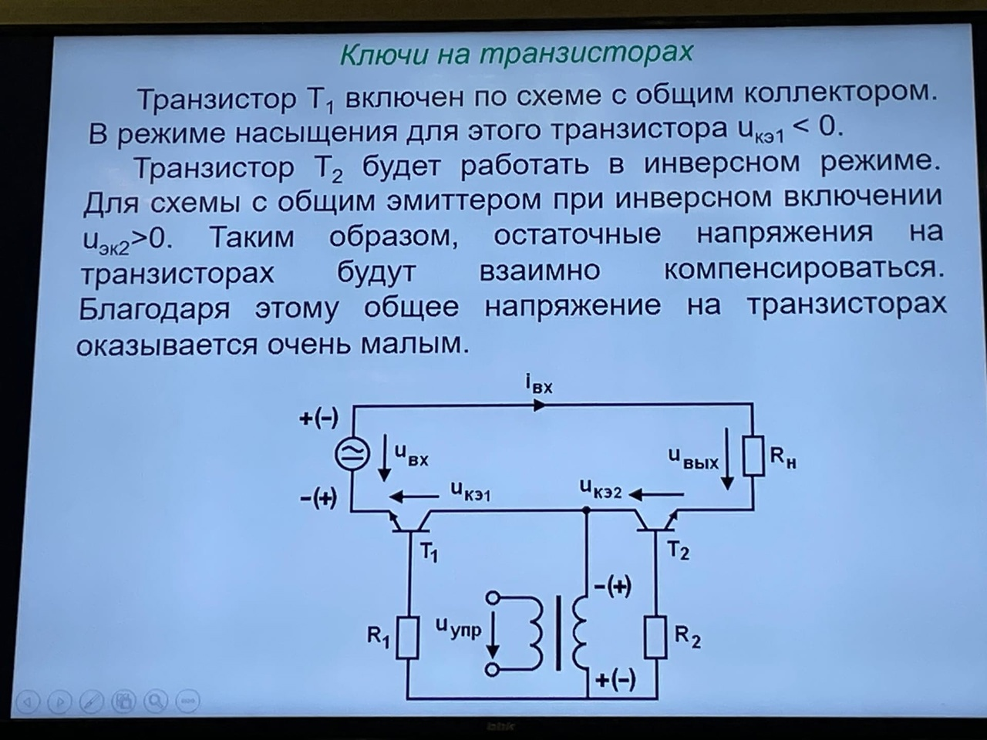

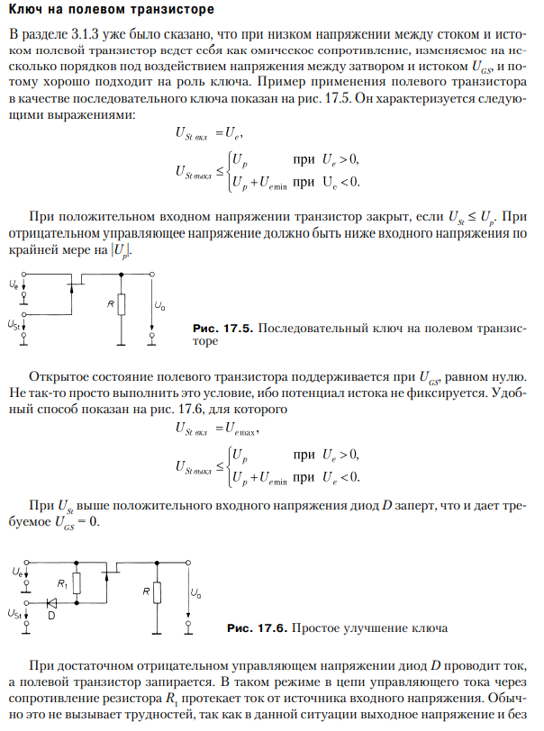

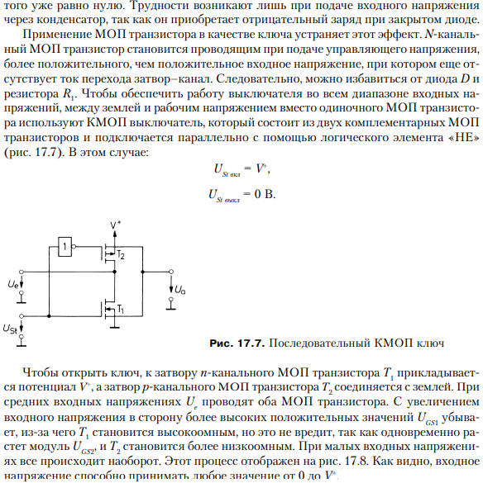

# 29. Аналоговые коммутаторы сигналов.



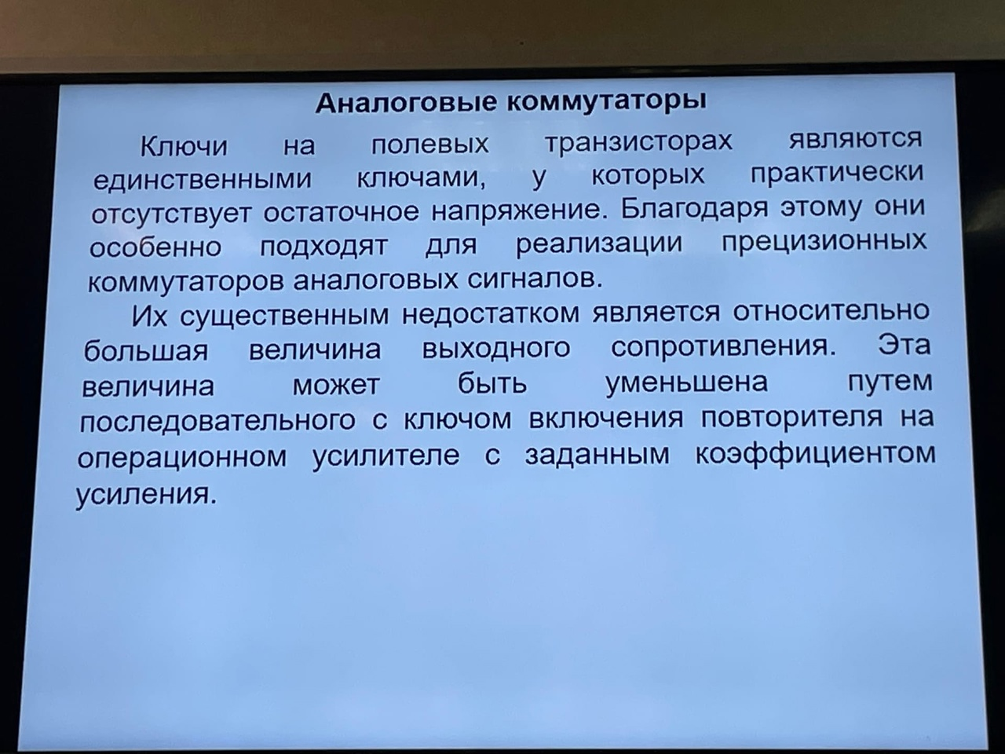

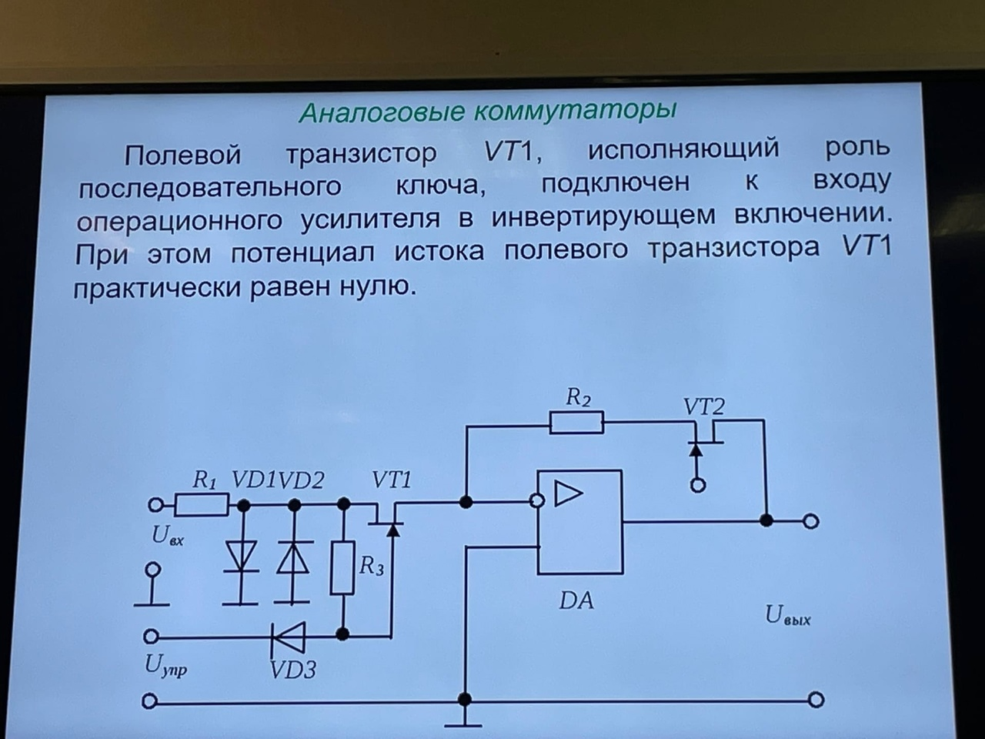

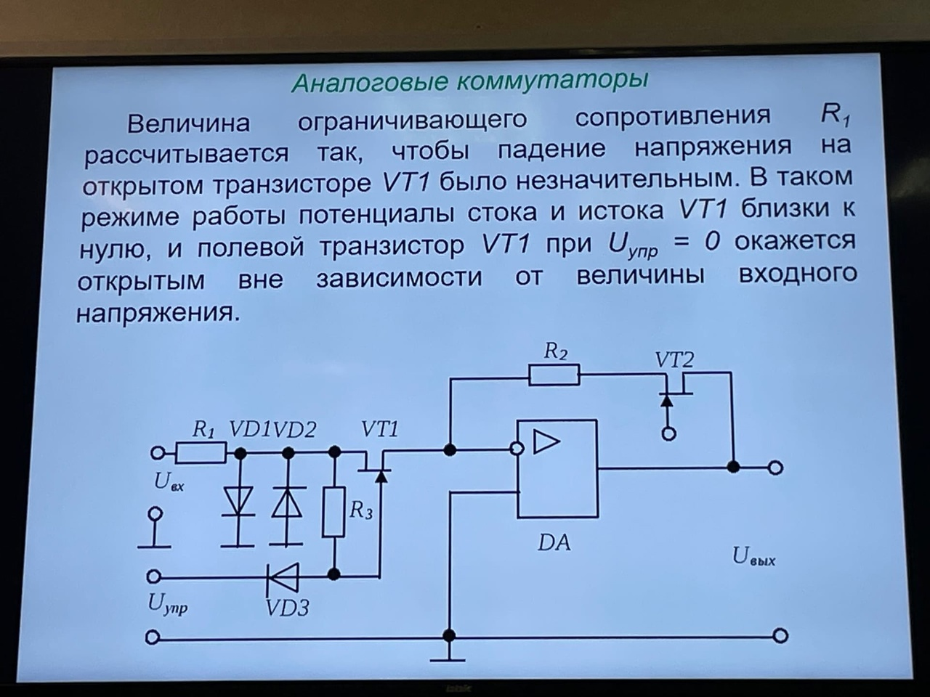

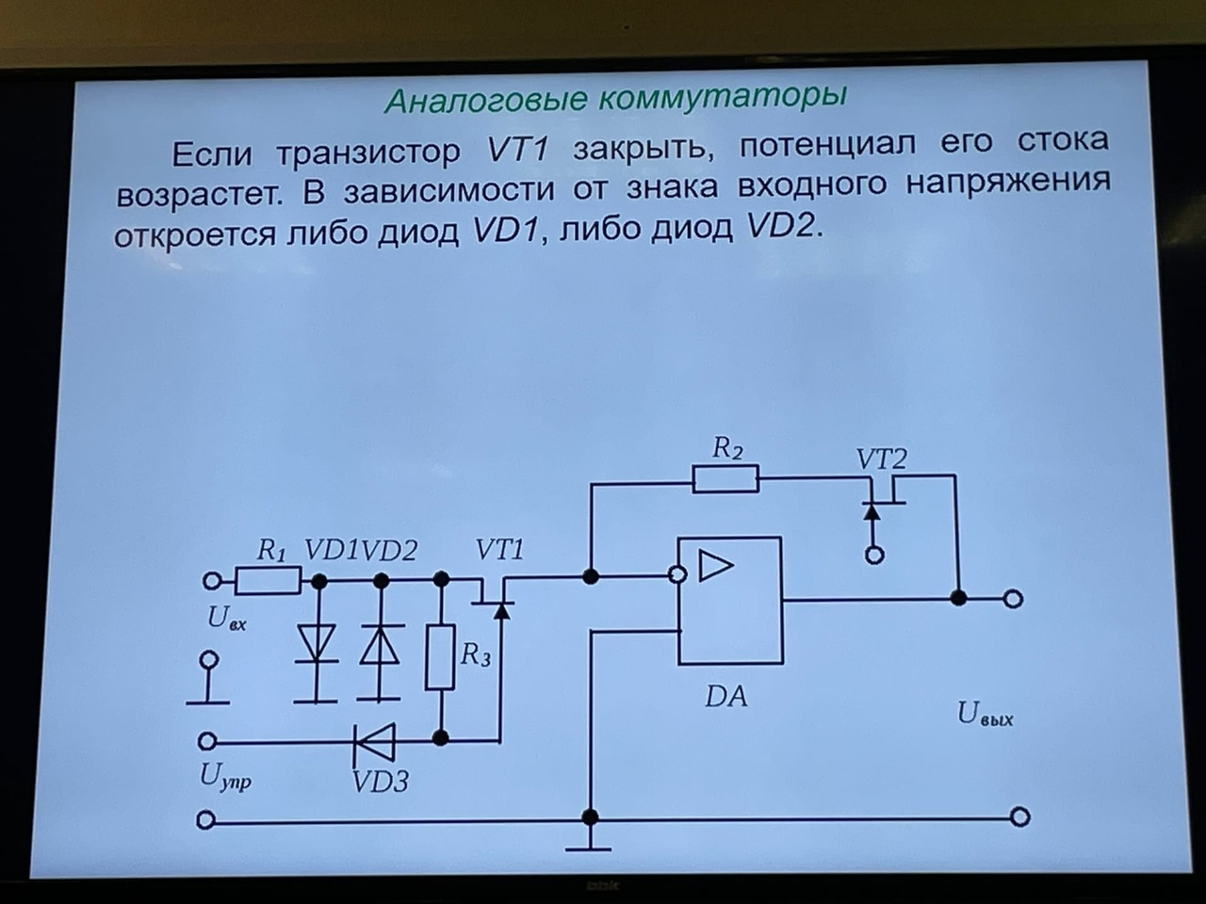

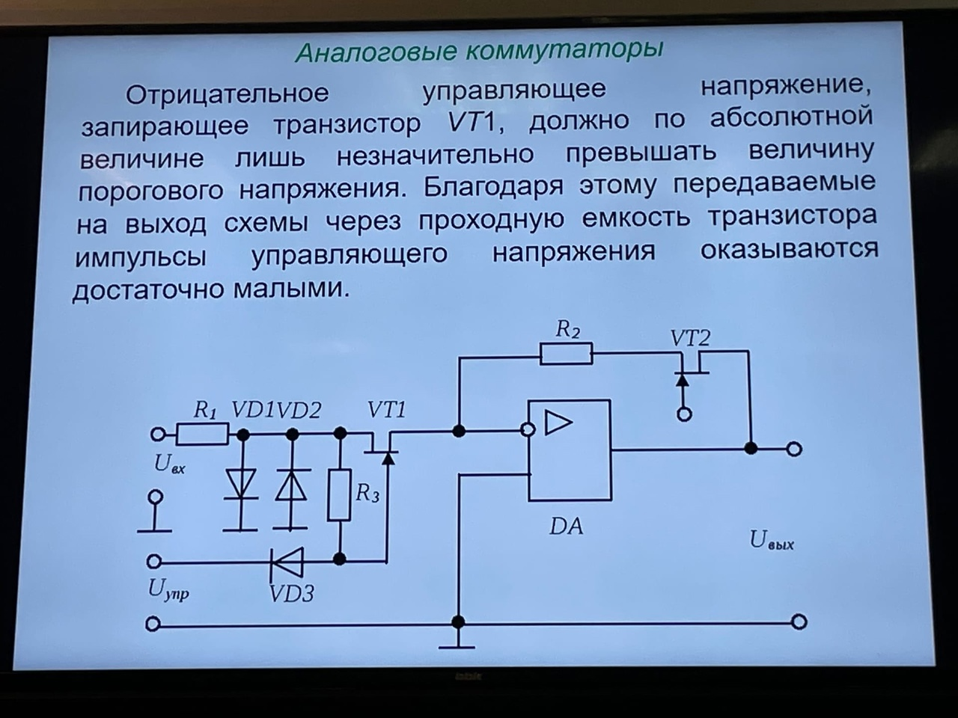

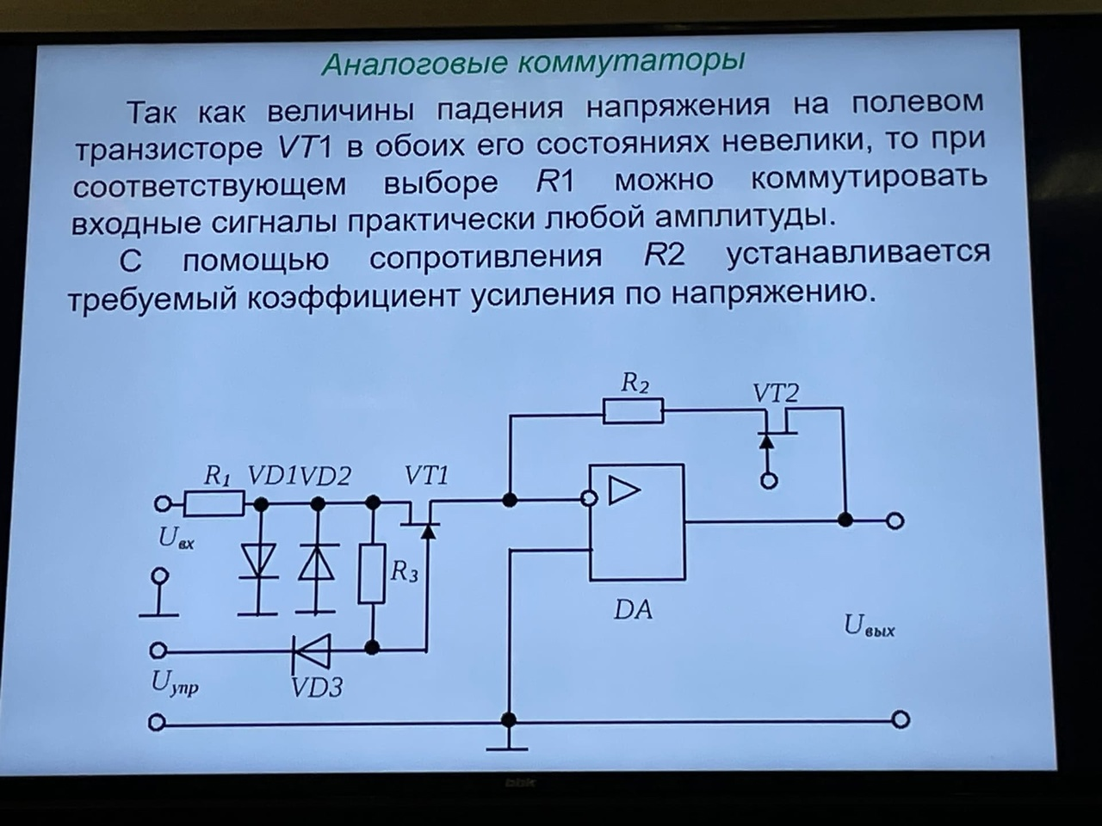

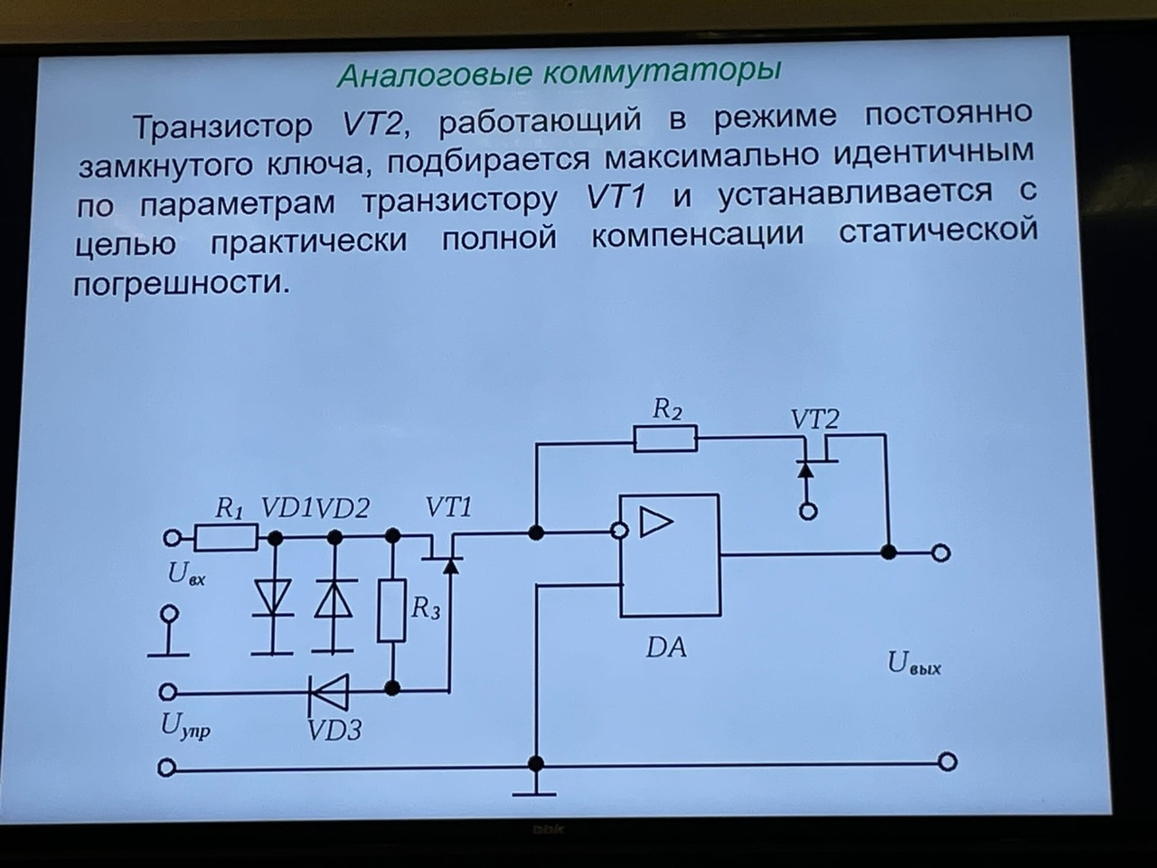

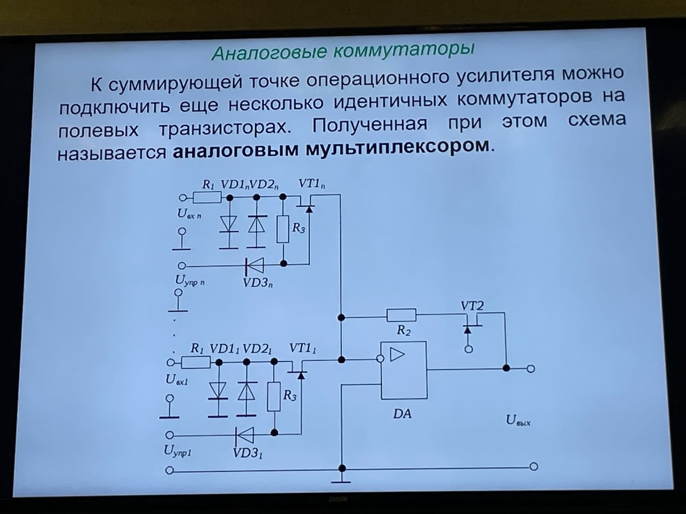

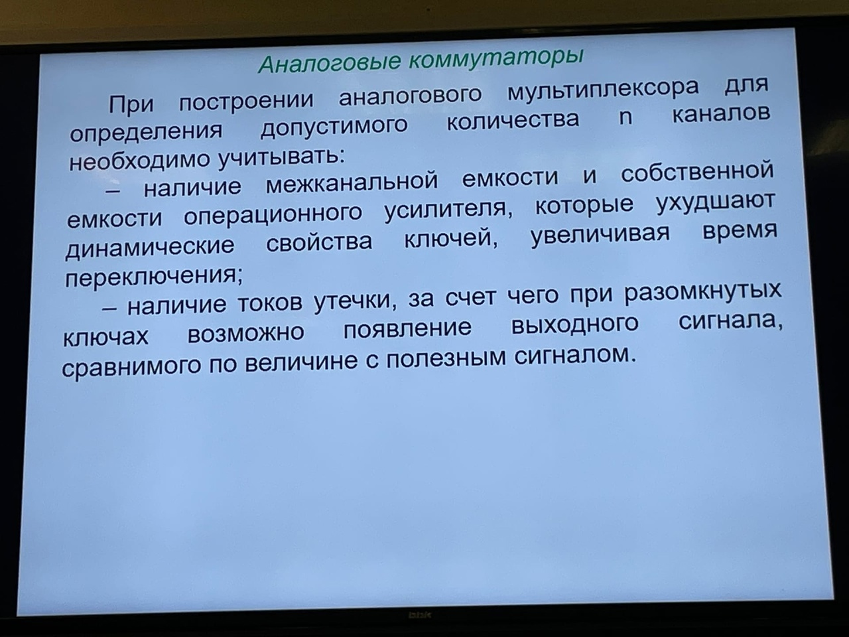

# 30. Избирательные усилители. Каскодные схемы.

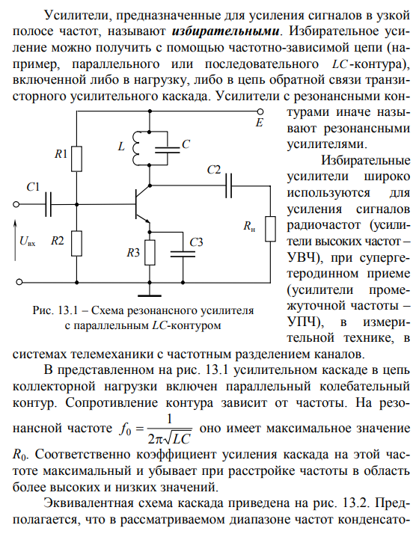

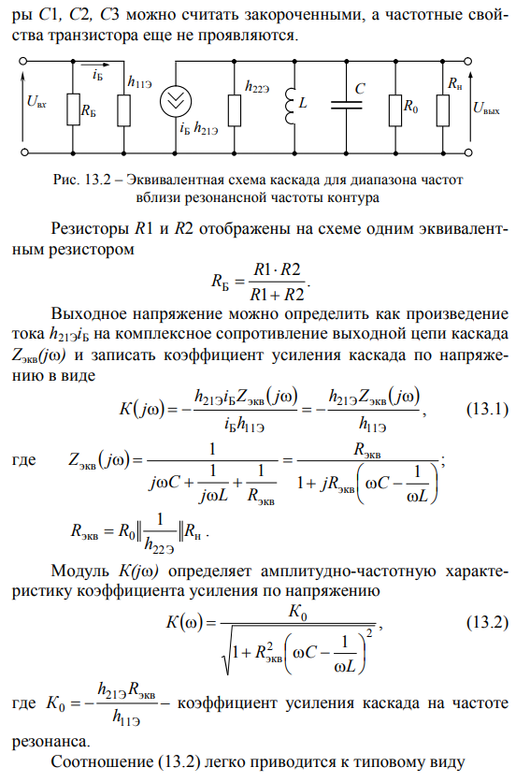

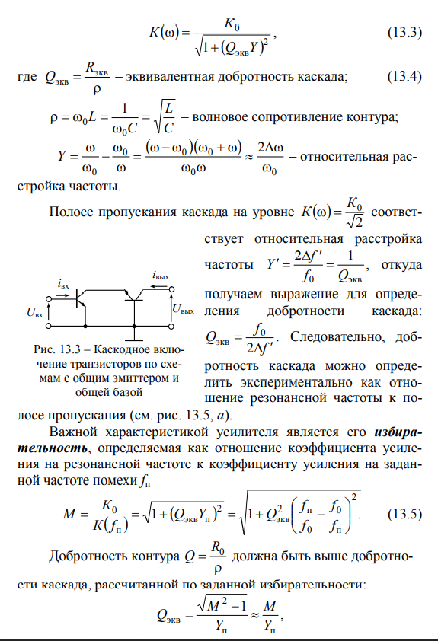

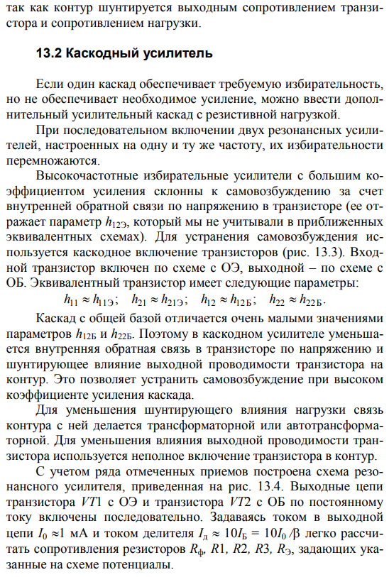

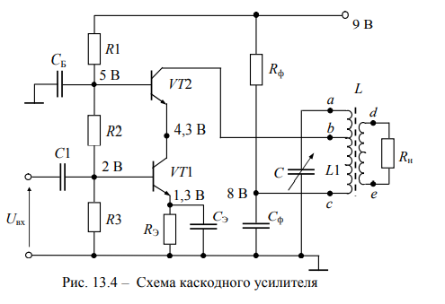

# 31. Генераторы гармонических колебаний. Условия возникновения колебаний и условие стационарного режима.

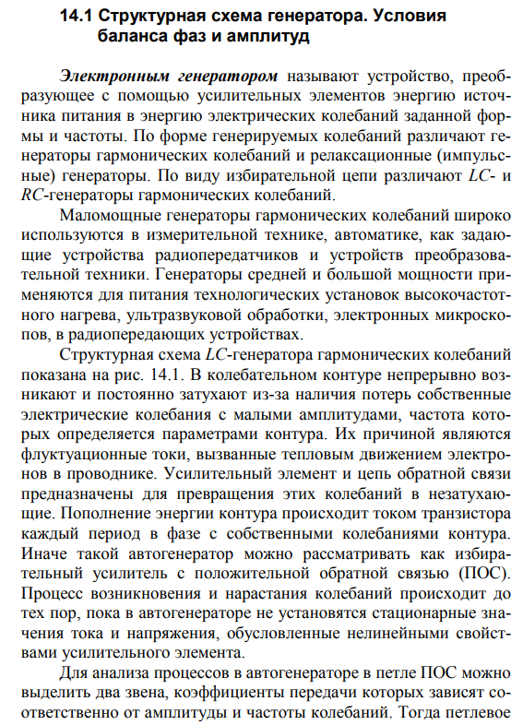

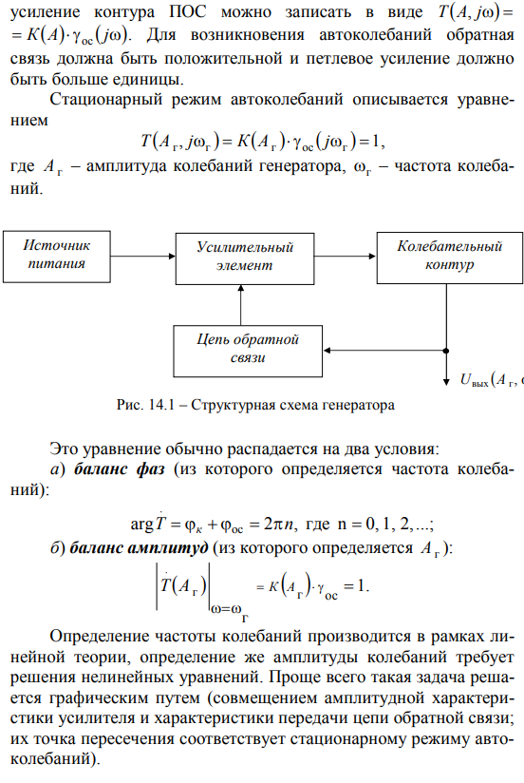

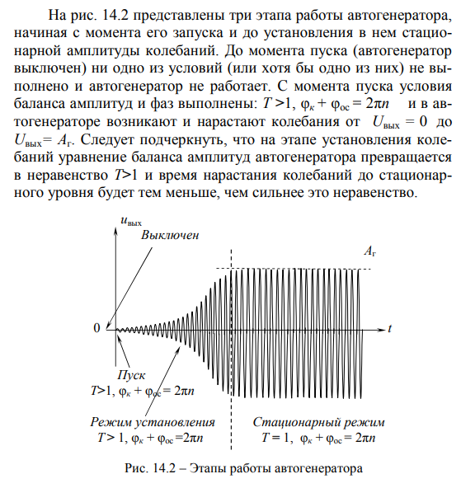

# 32. LC-генераторы на транзисторах. Мягкий и жесткий режимы работы автогенератора.

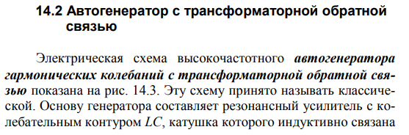

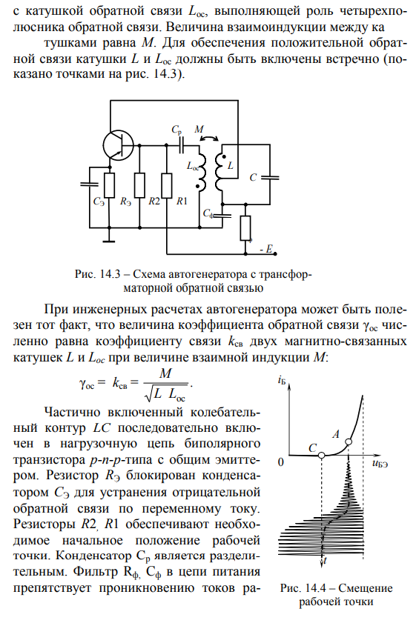

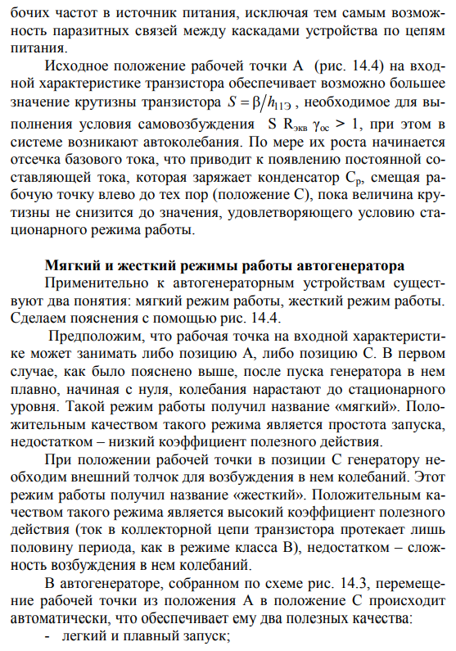

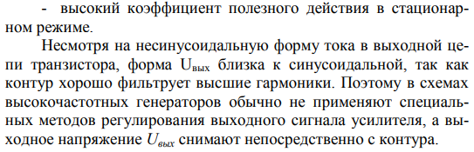

# 33. Стабильность частоты колебаний автогенератора. Кварцевая стабилизация частоты.

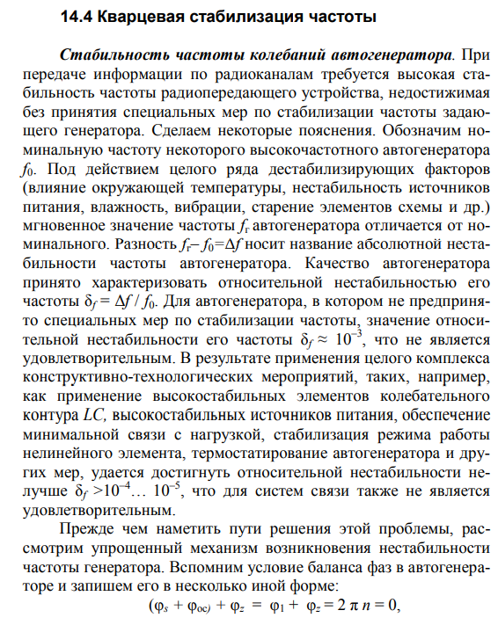

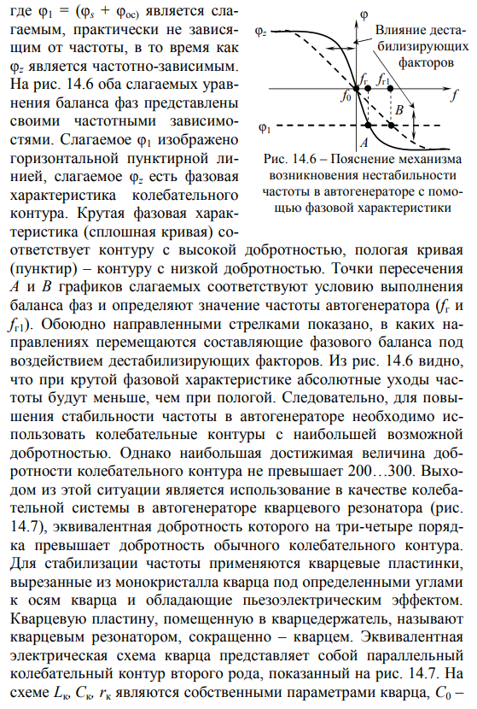

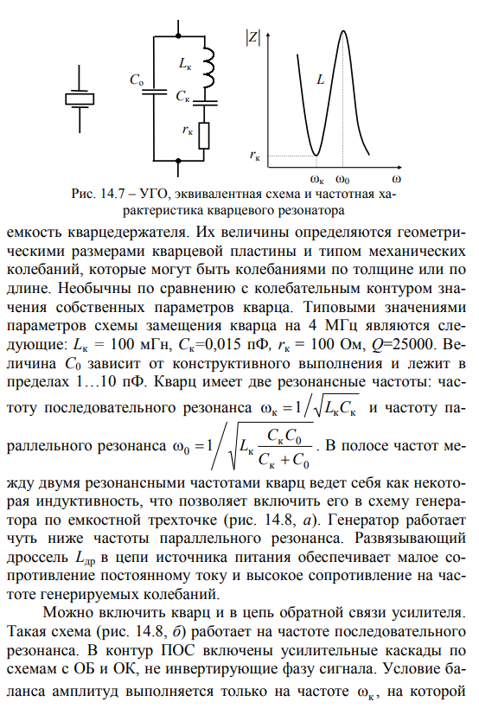

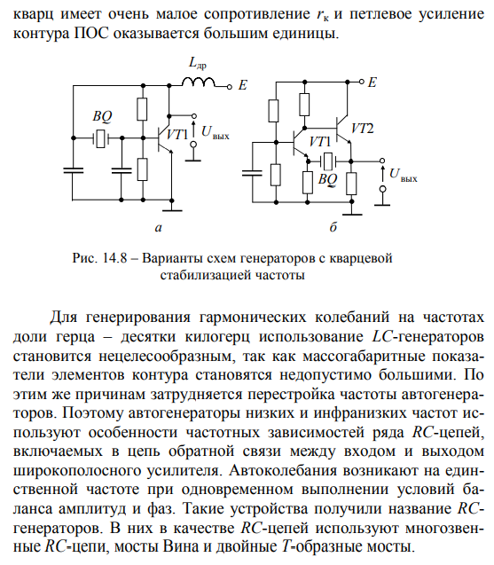

# 34. RС-генераторы на транзисторах и ОУ.

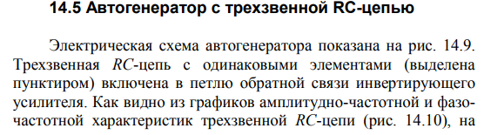

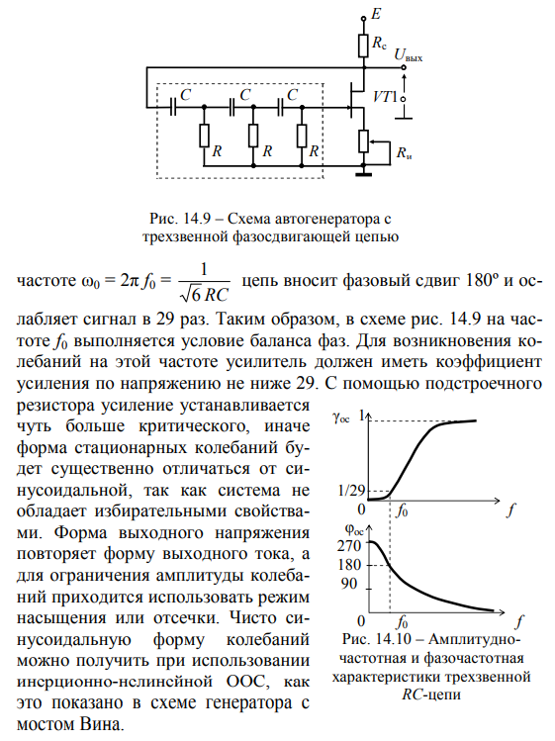

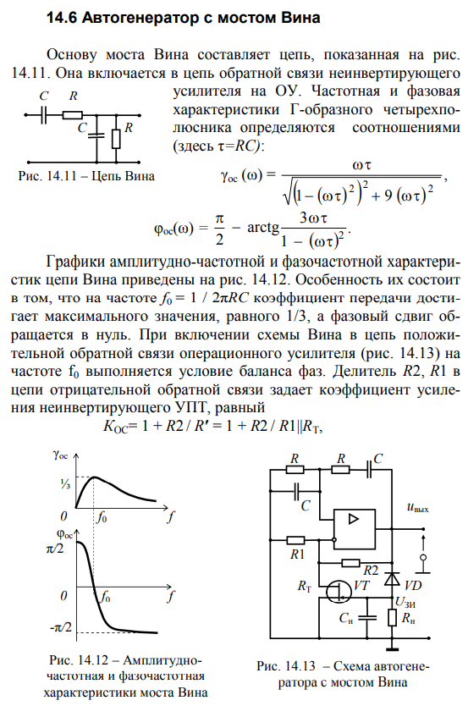

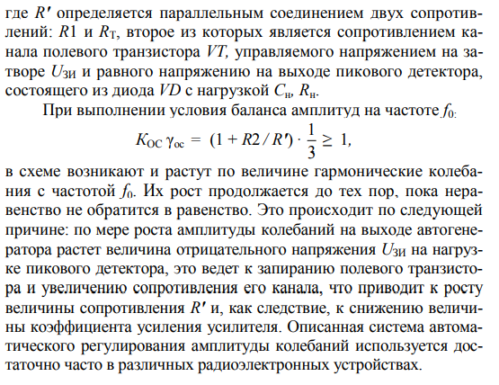

# 35. Генераторы прямоугольных импульсов. Мультивибраторы на транзисторах и ОУ.

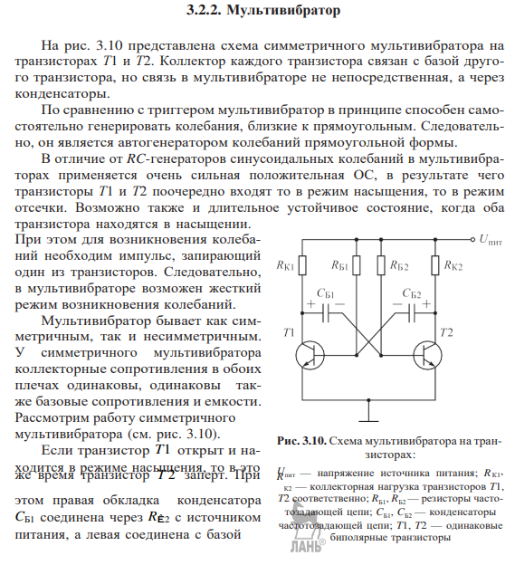

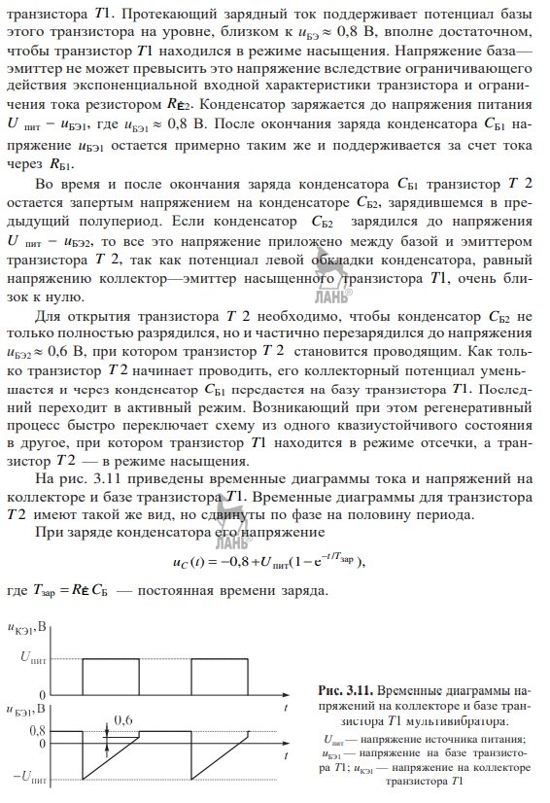

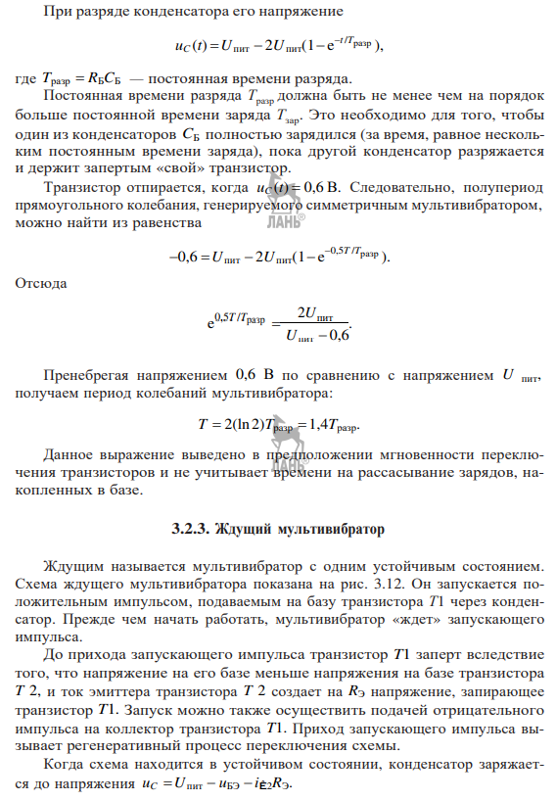

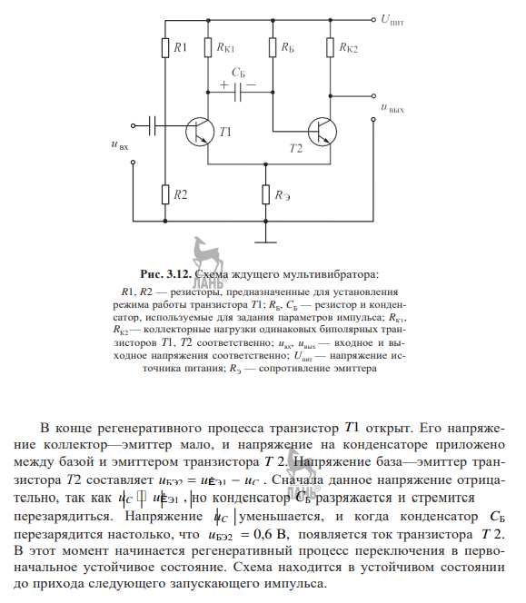

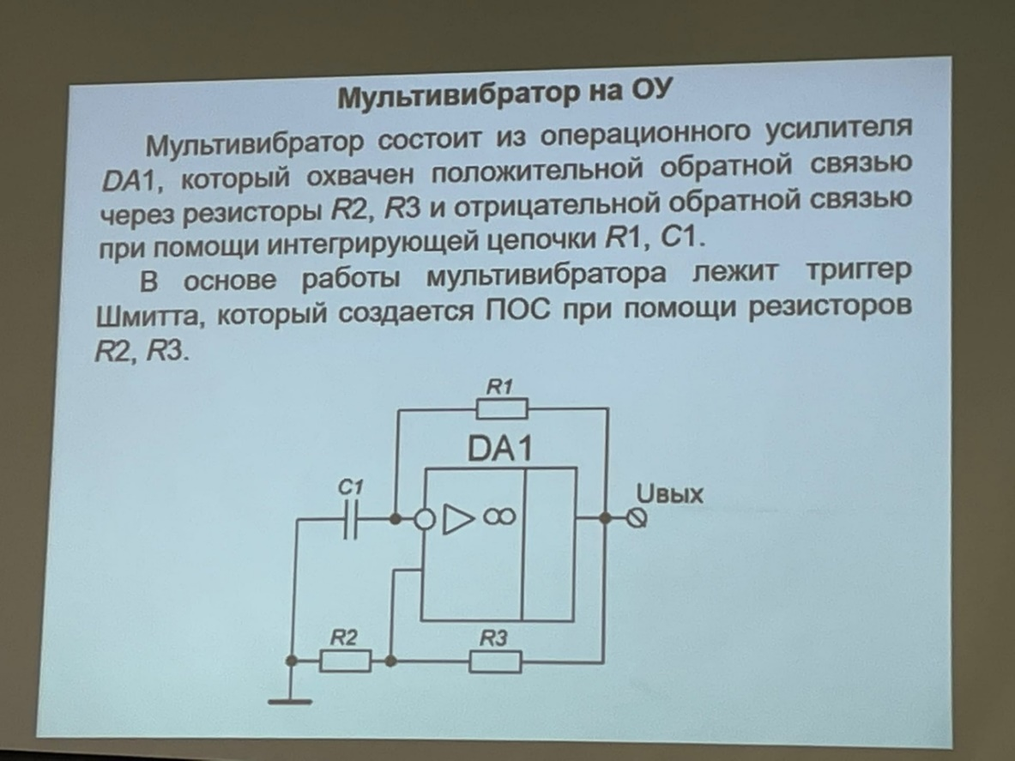

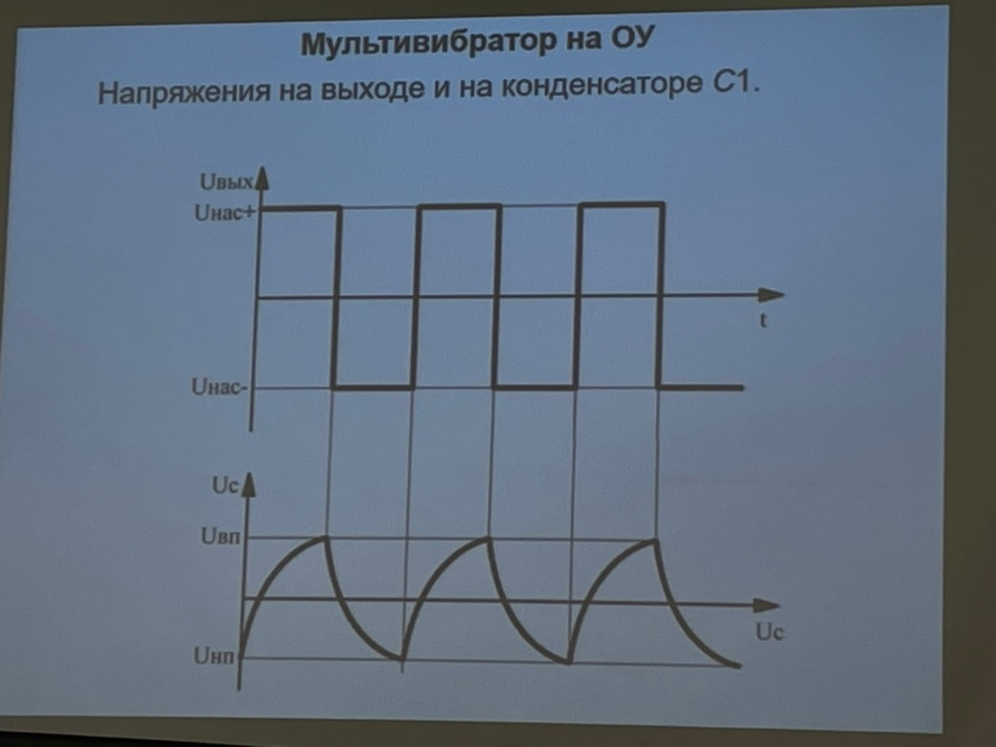

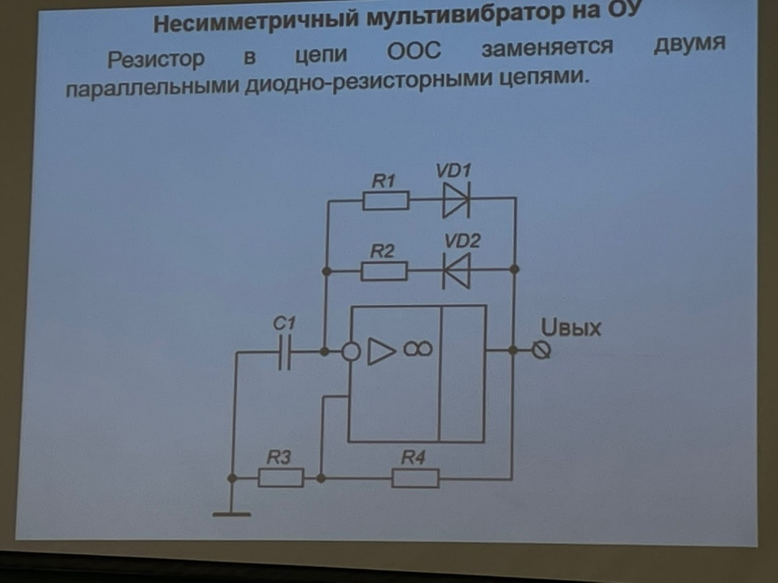

# 36. Генераторы линейно изменяющегося напряжения. Функциональные генераторы на ОУ.

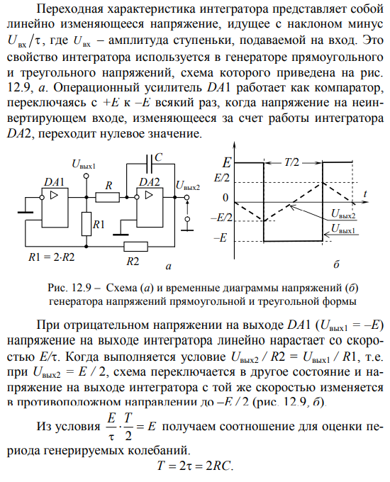

# 37. Источники опорного напряжения. Схемы сдвига уровня.

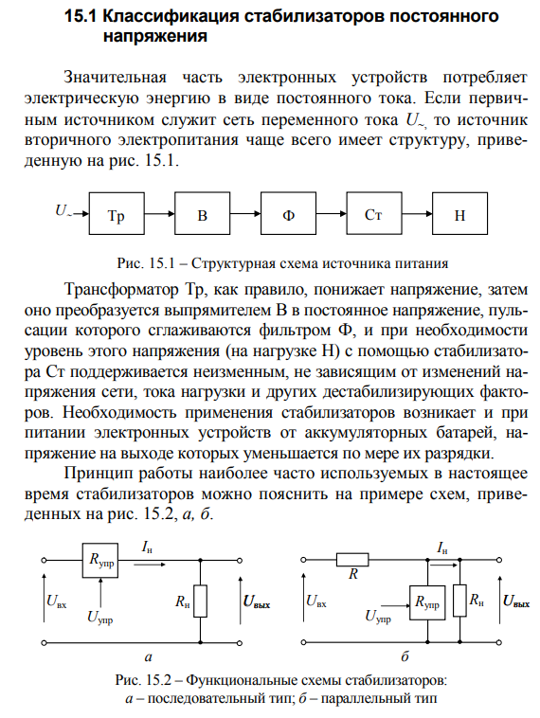

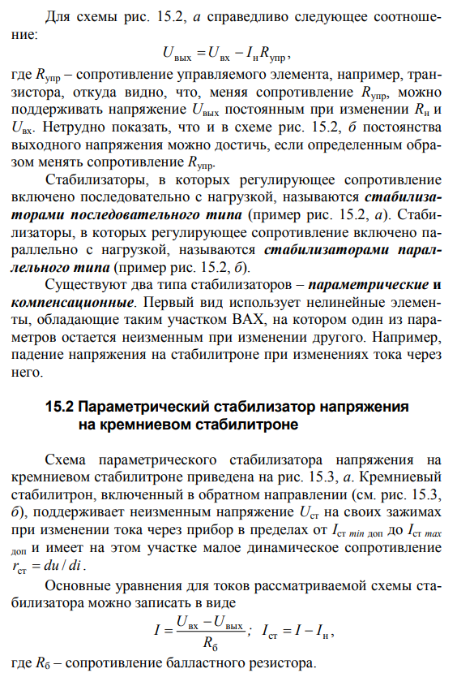

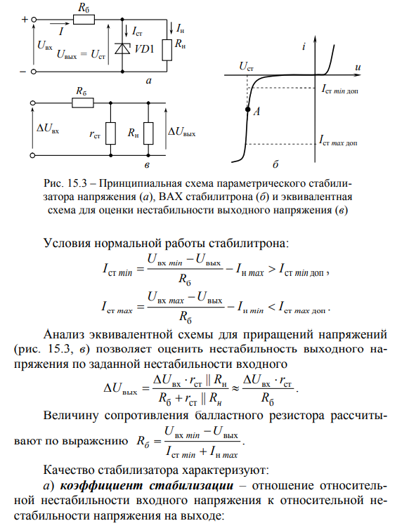

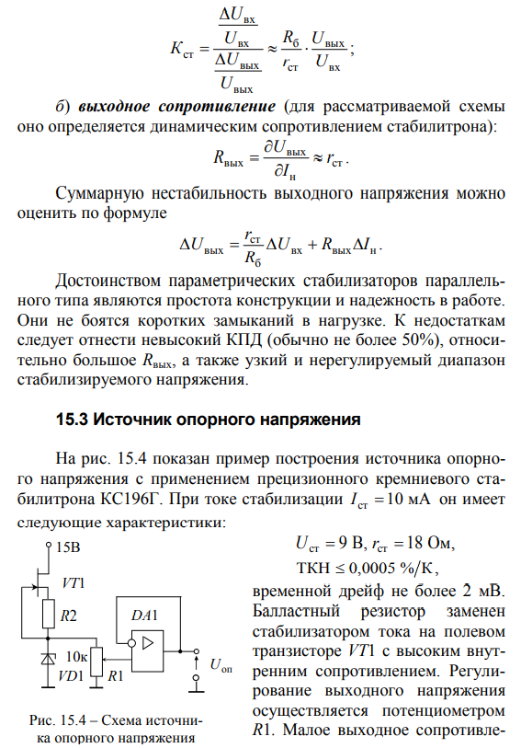

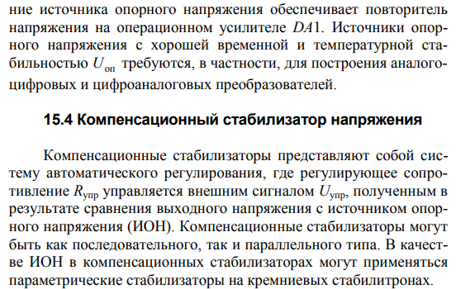

Назначение схем сдвига уровня — компенсация (исключение) влияния постоянного напряжения предыдущего каскада на последующий каскад при непосредственной связи между каскадами и исключение изменения режима работы каскада при изменении температуры и питающего напряжения. При этом схема сдвига уровня должна быть построена так, чтобы переменную составляющую, т.е. полезный сигнал, передать на следующий каскад без ослабления. Однако схема сдвига уровня осуществляет не только снижение, но и повышение уровня постоянной составляющей от предыдущего каскада на последующие каскады.

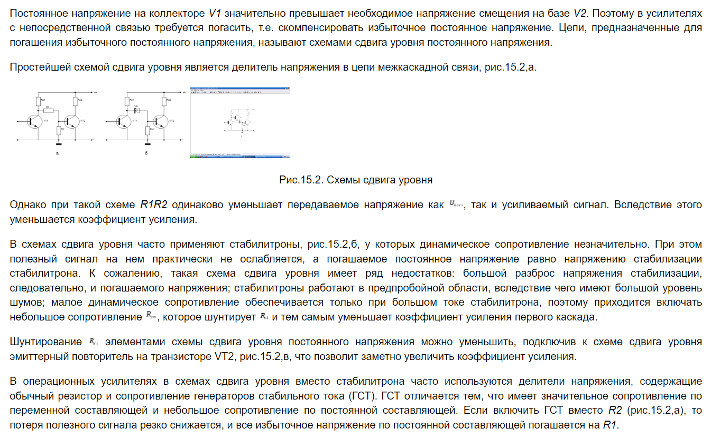

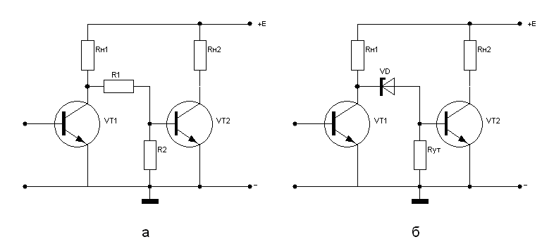

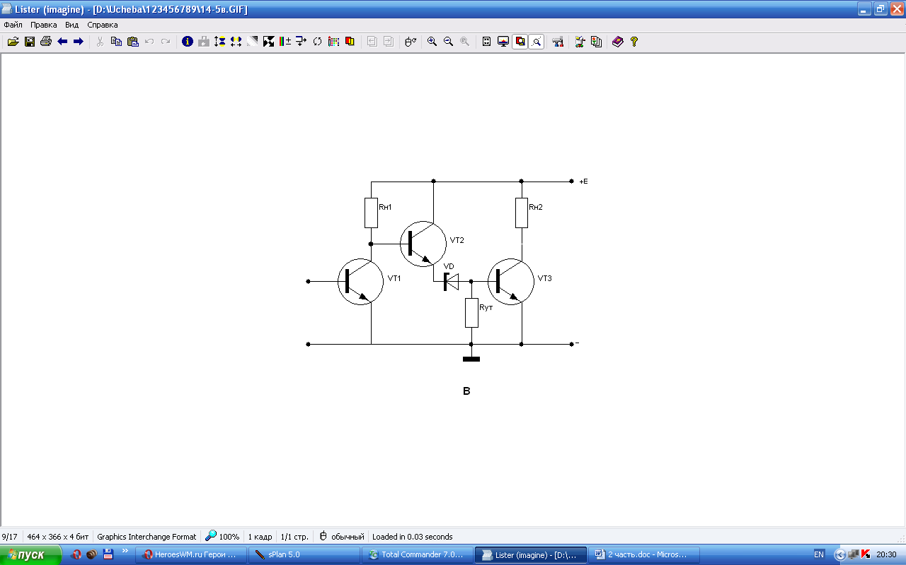

# 38. Интегральные таймеры. Внутренняя структура. Реализация генераторов импульсов на таймерах.

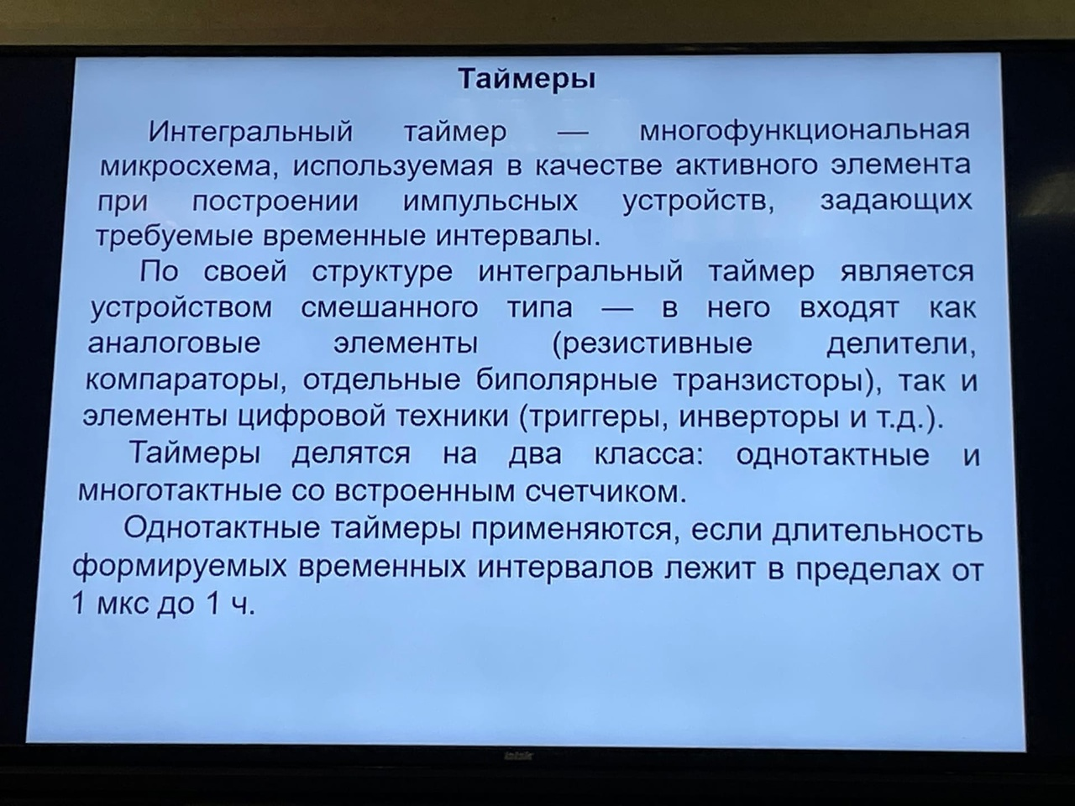

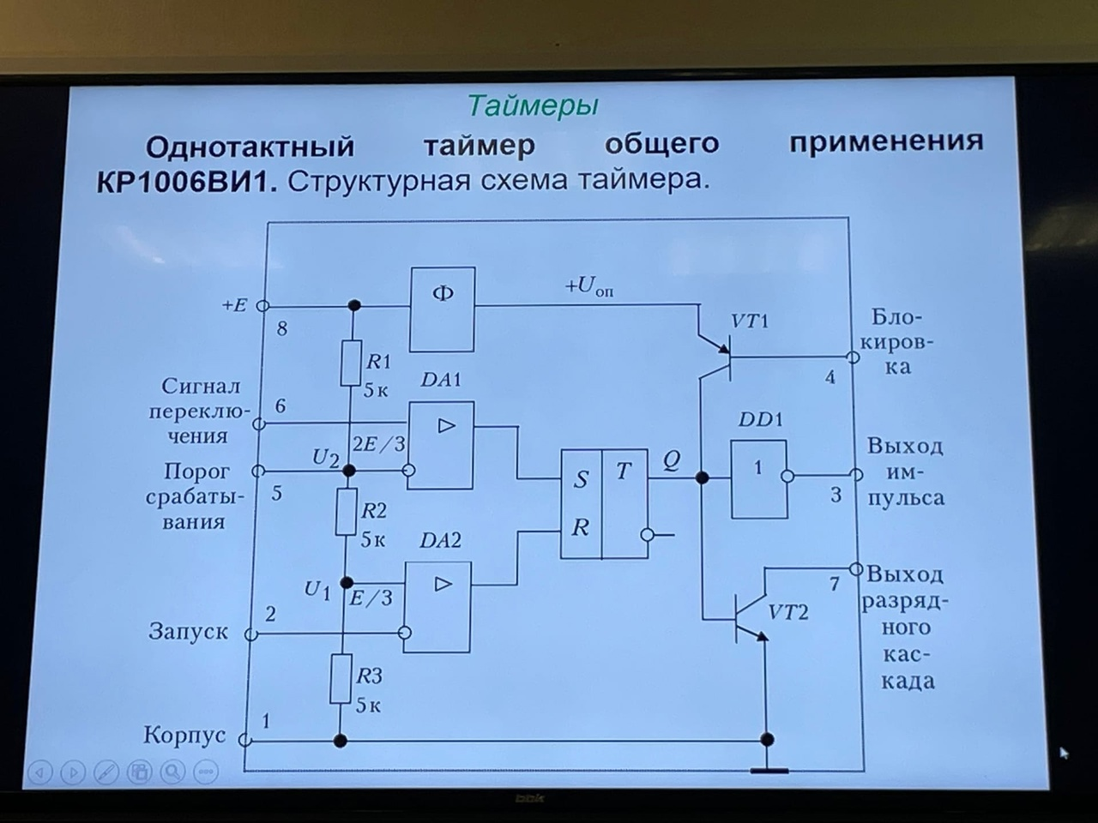

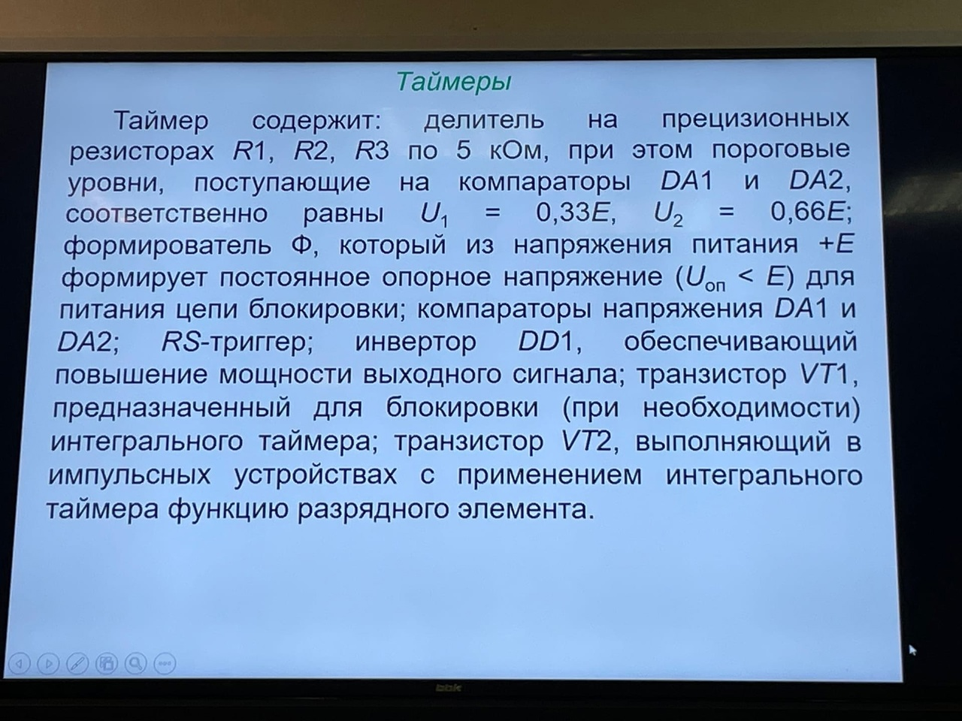

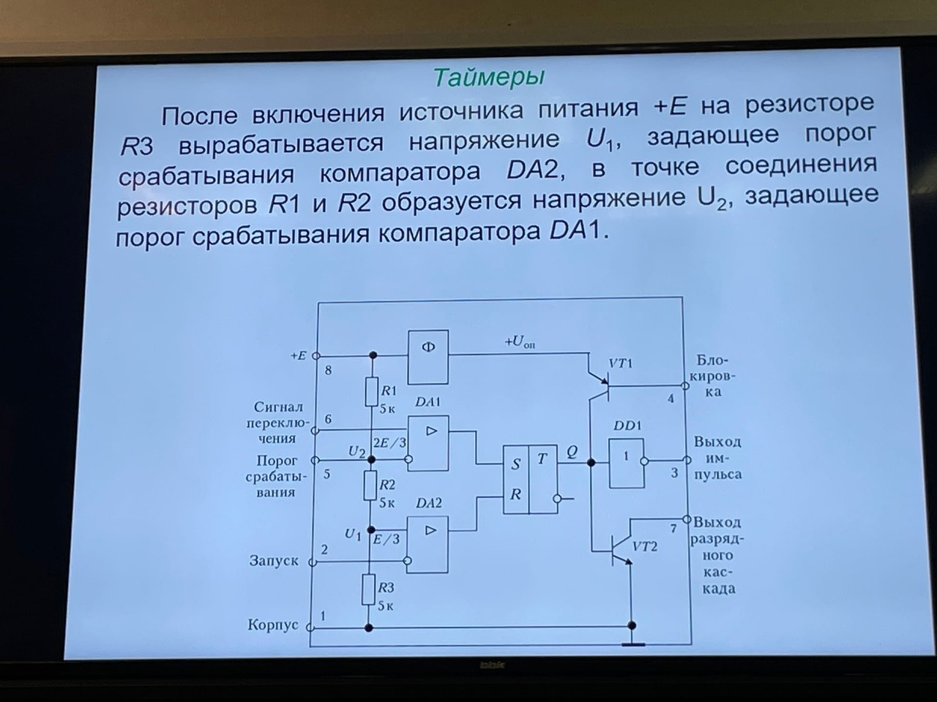

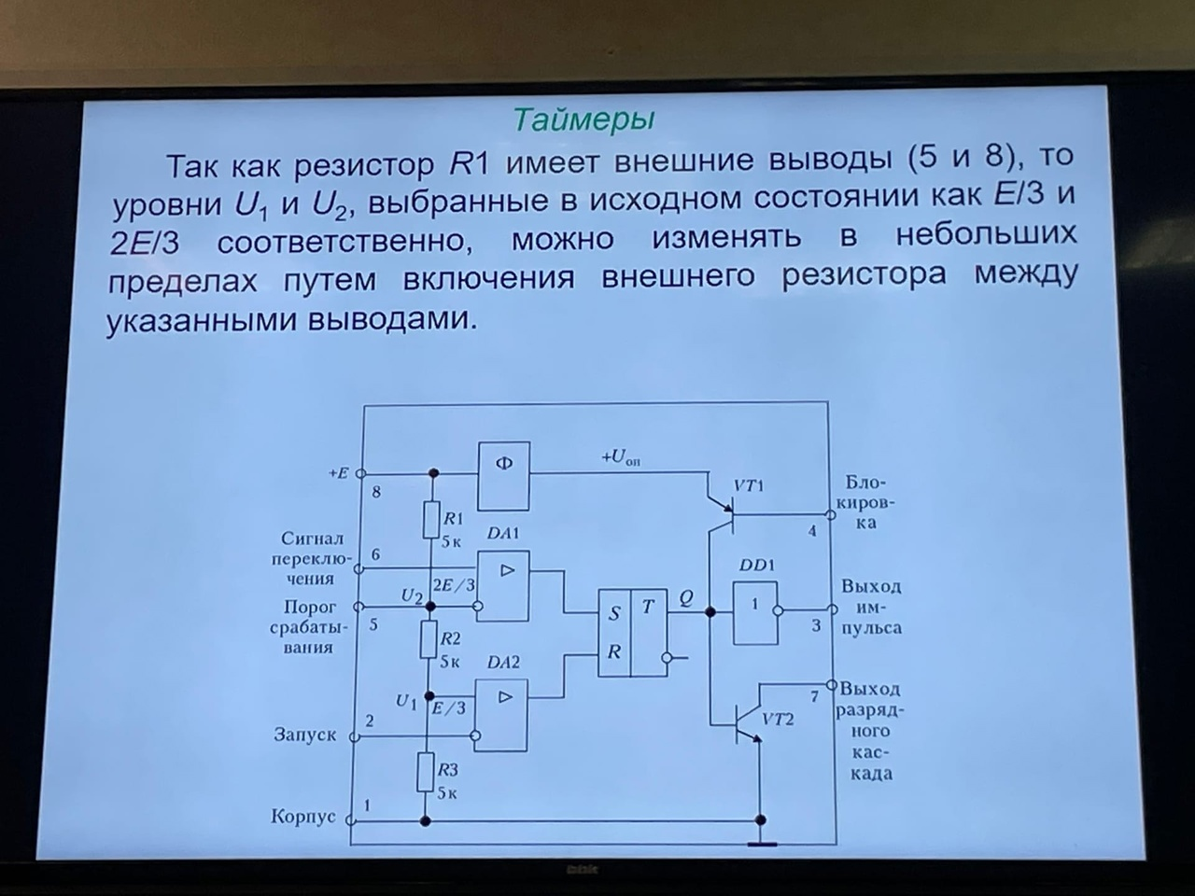

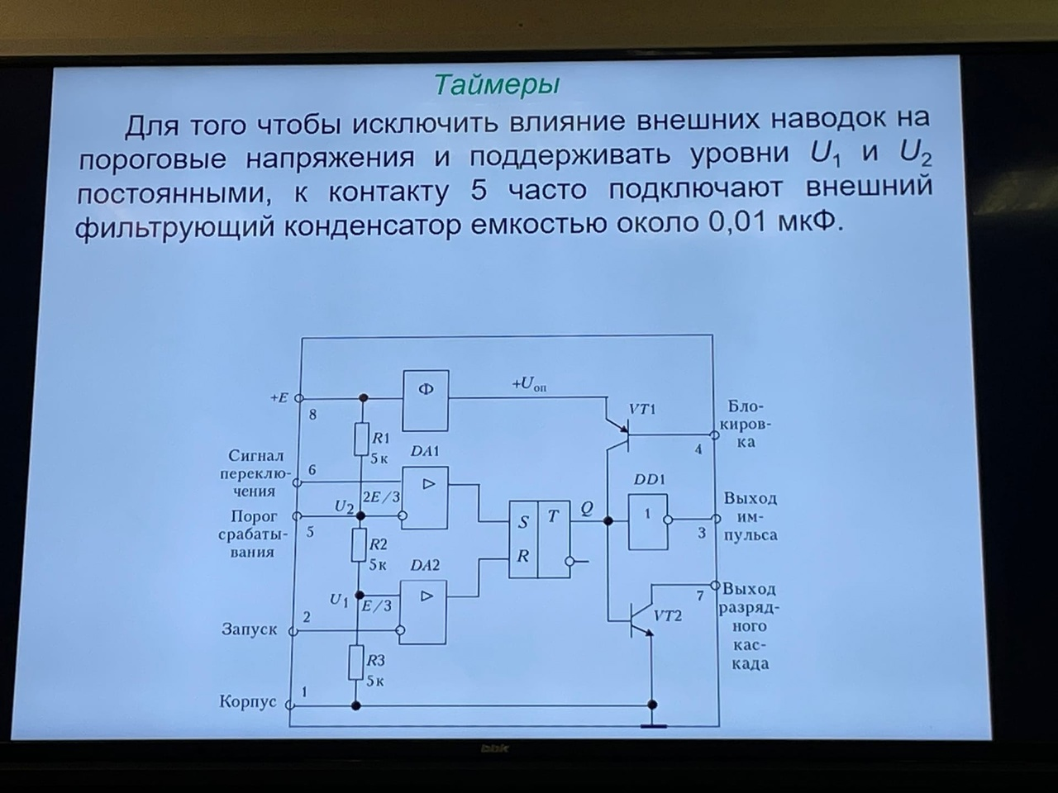

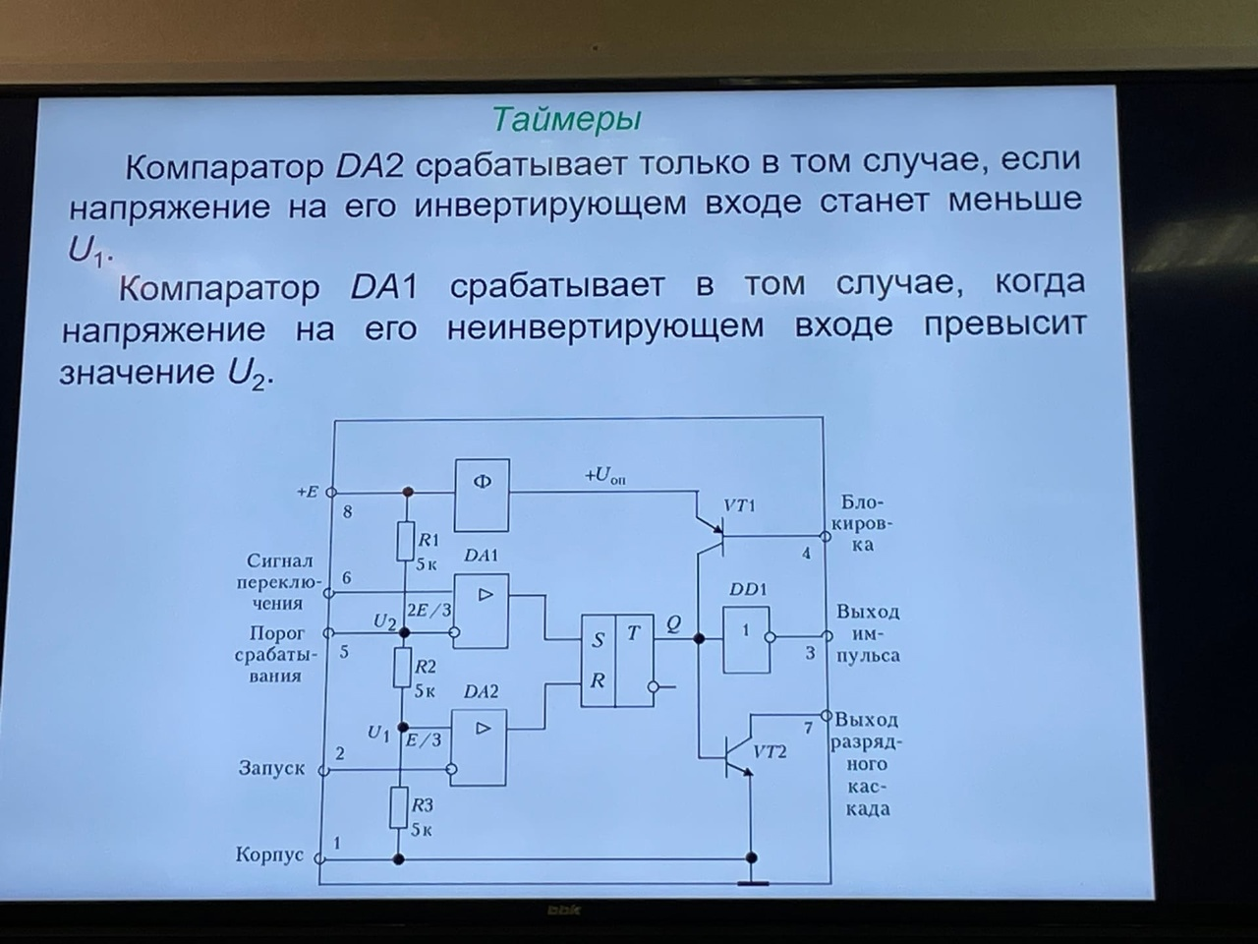

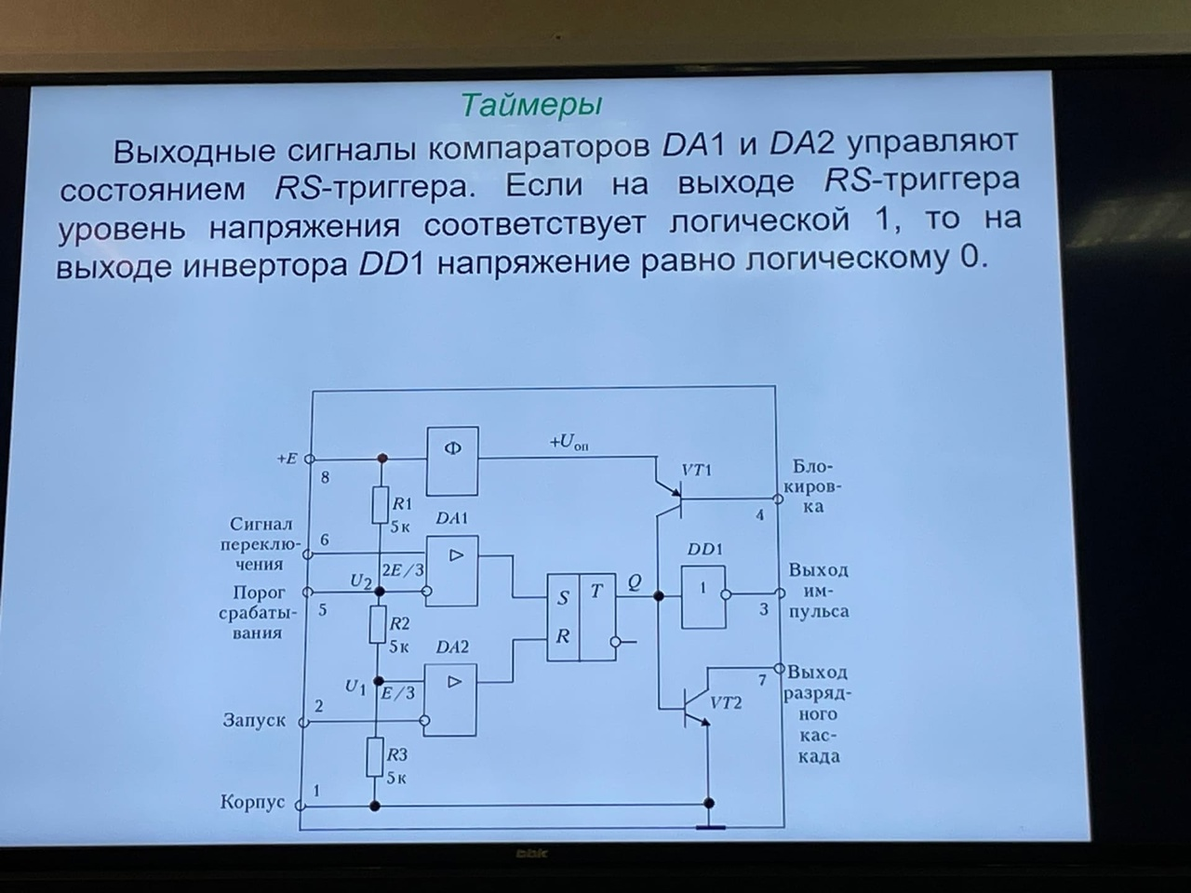

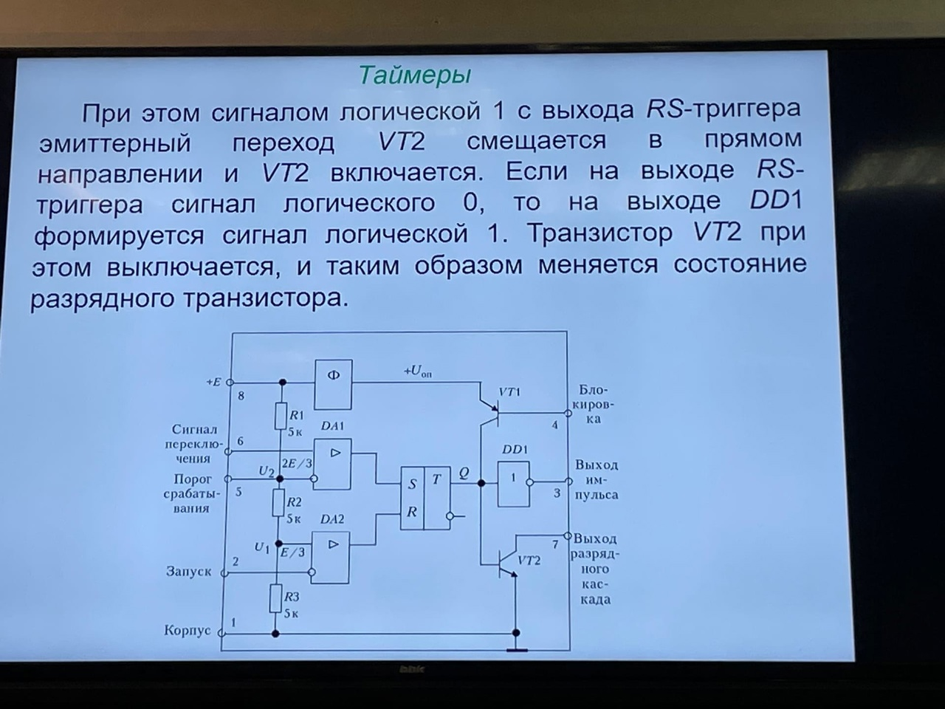

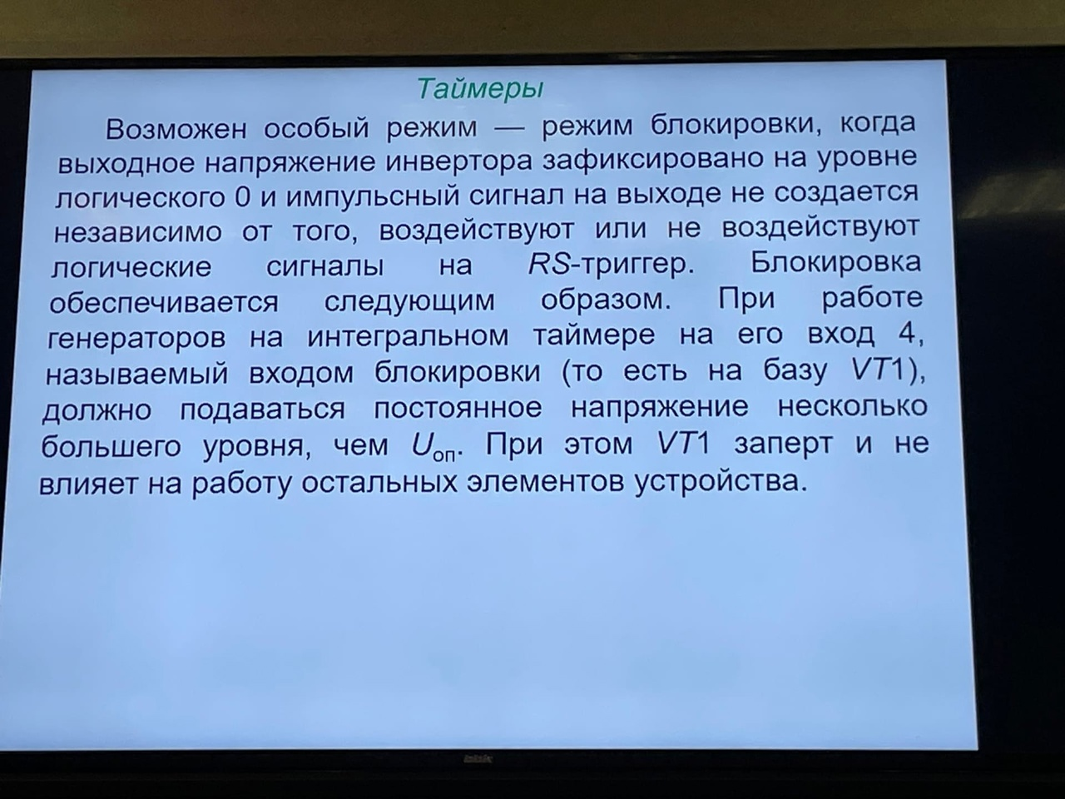

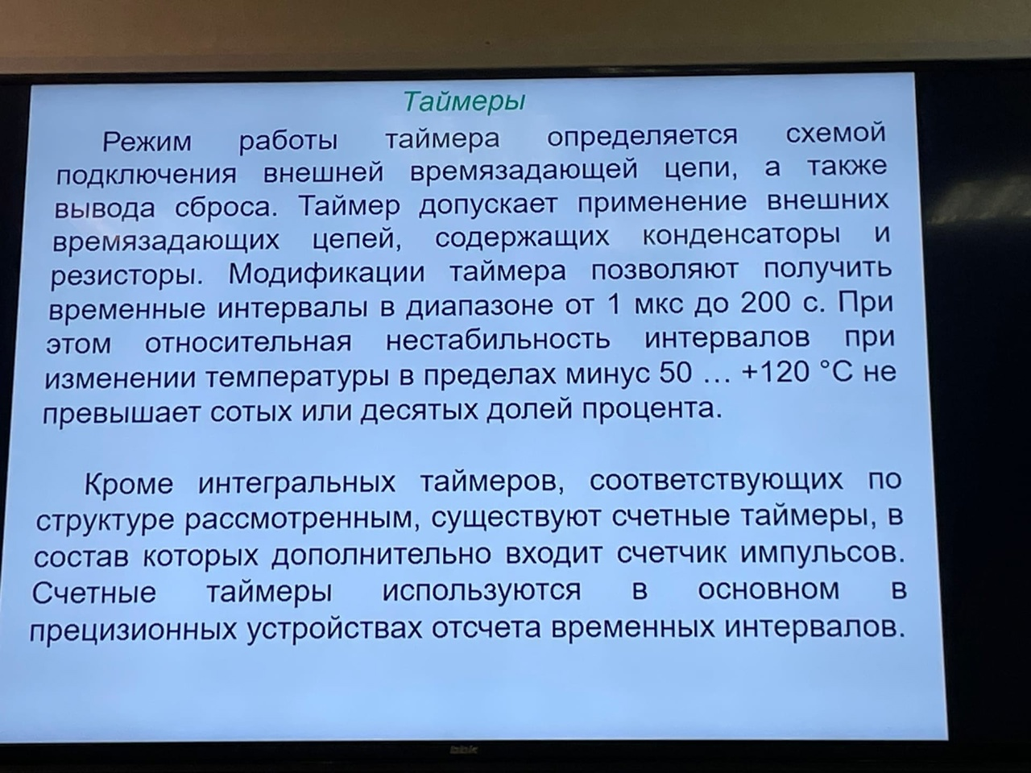

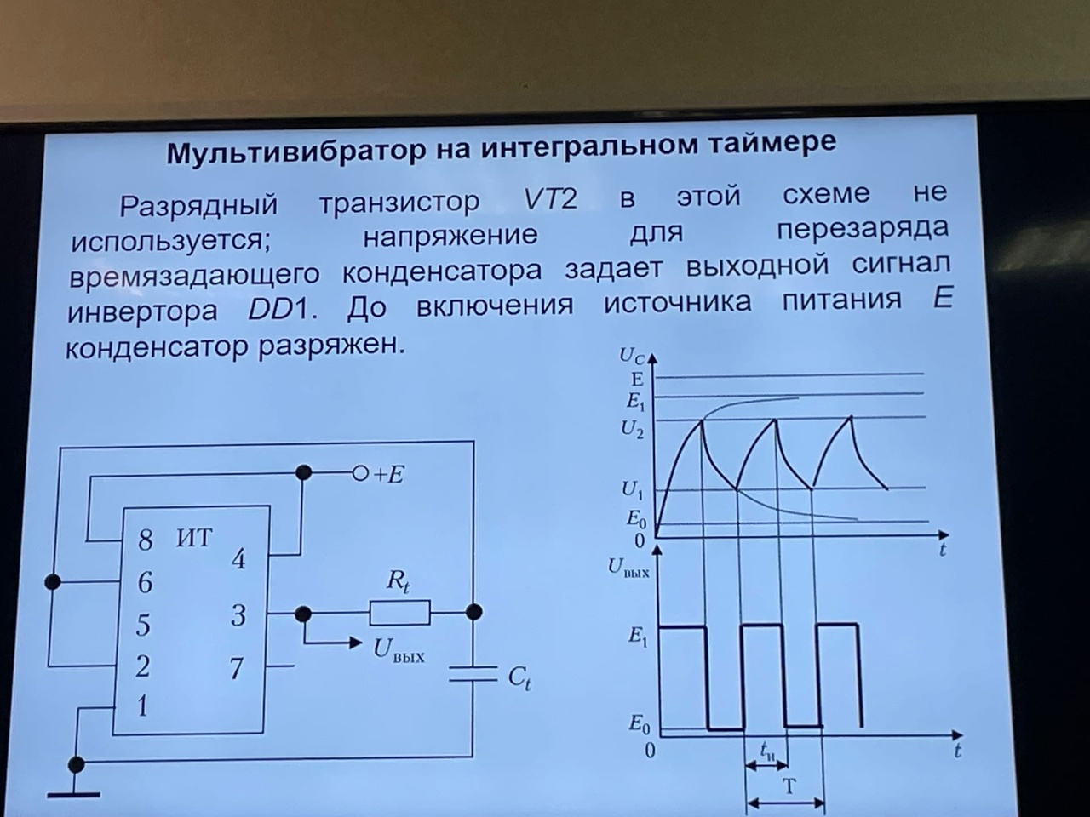

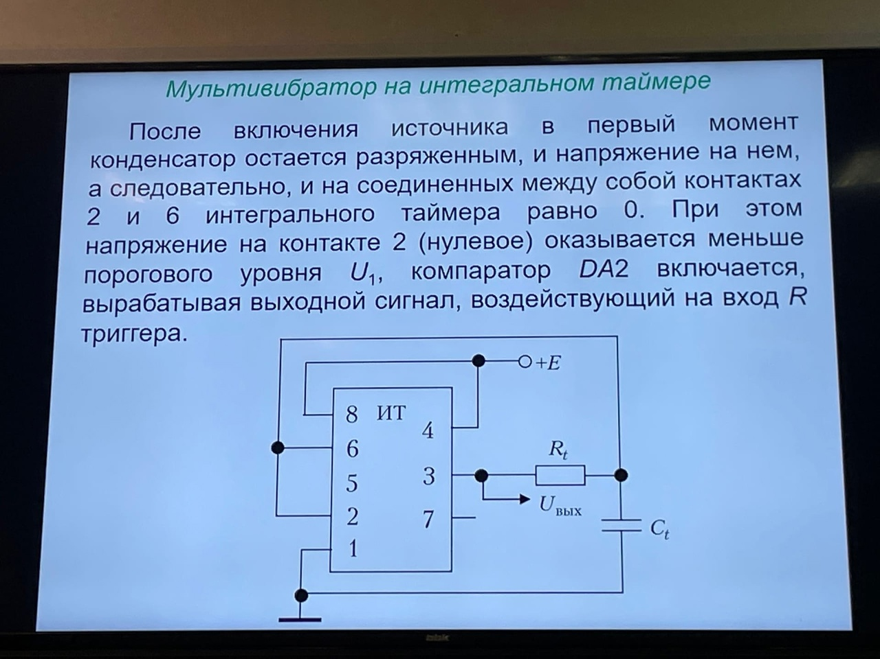

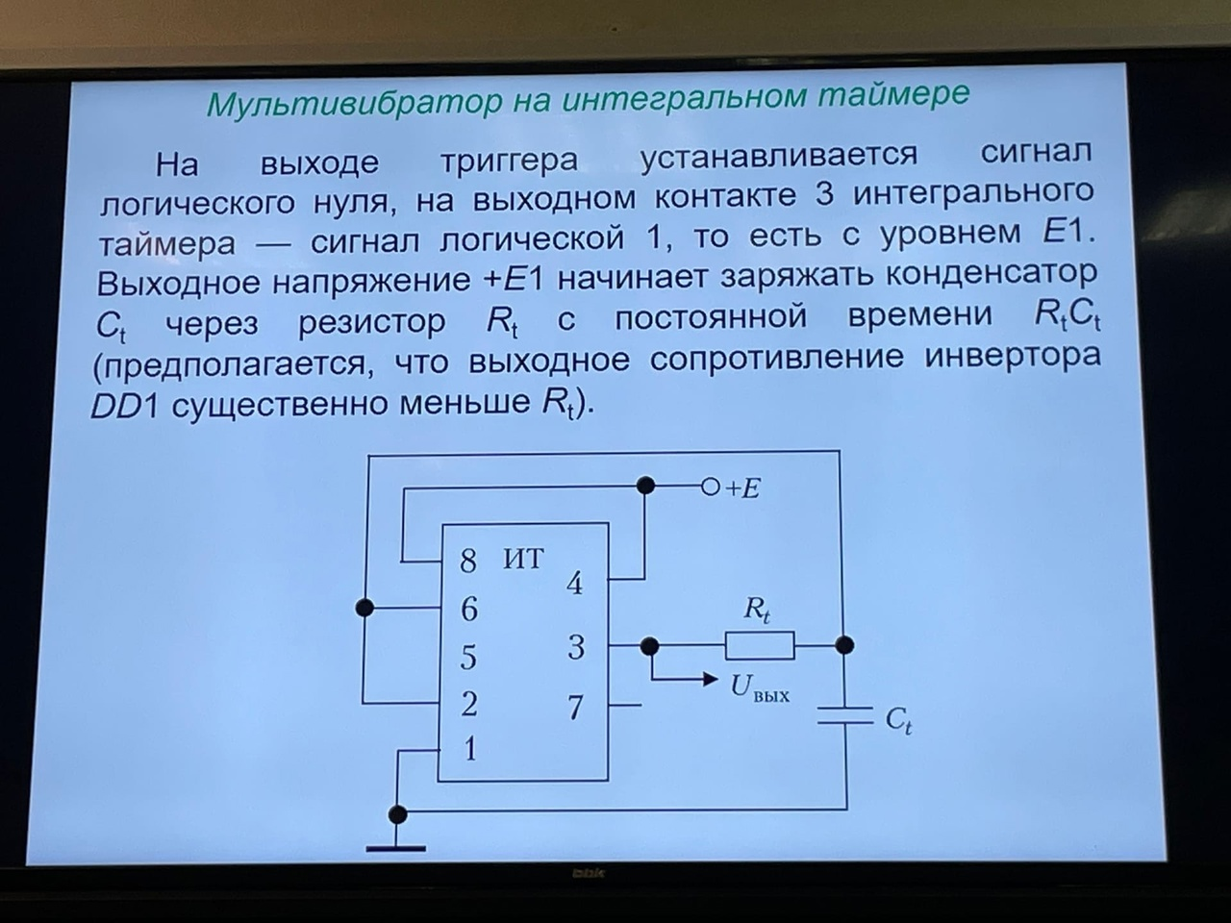

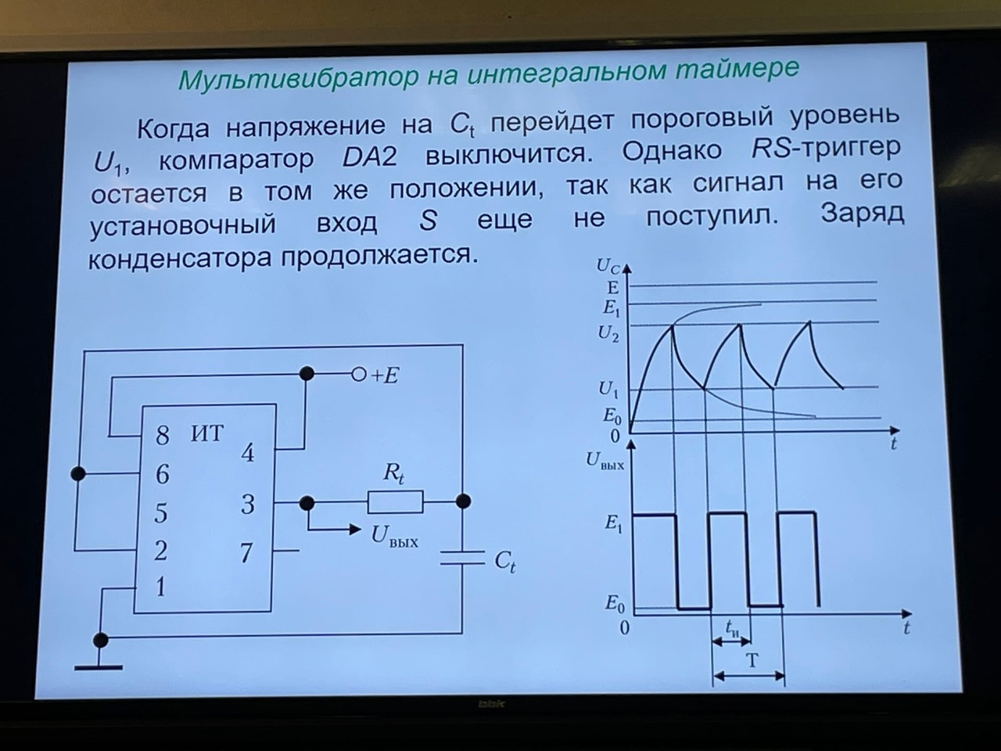

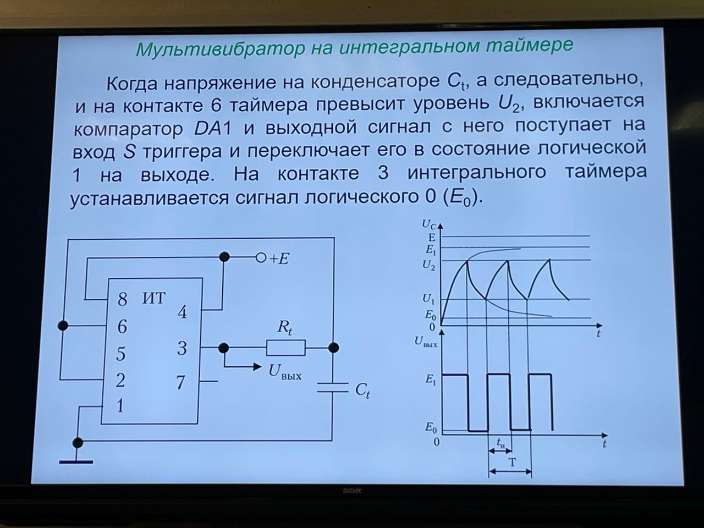

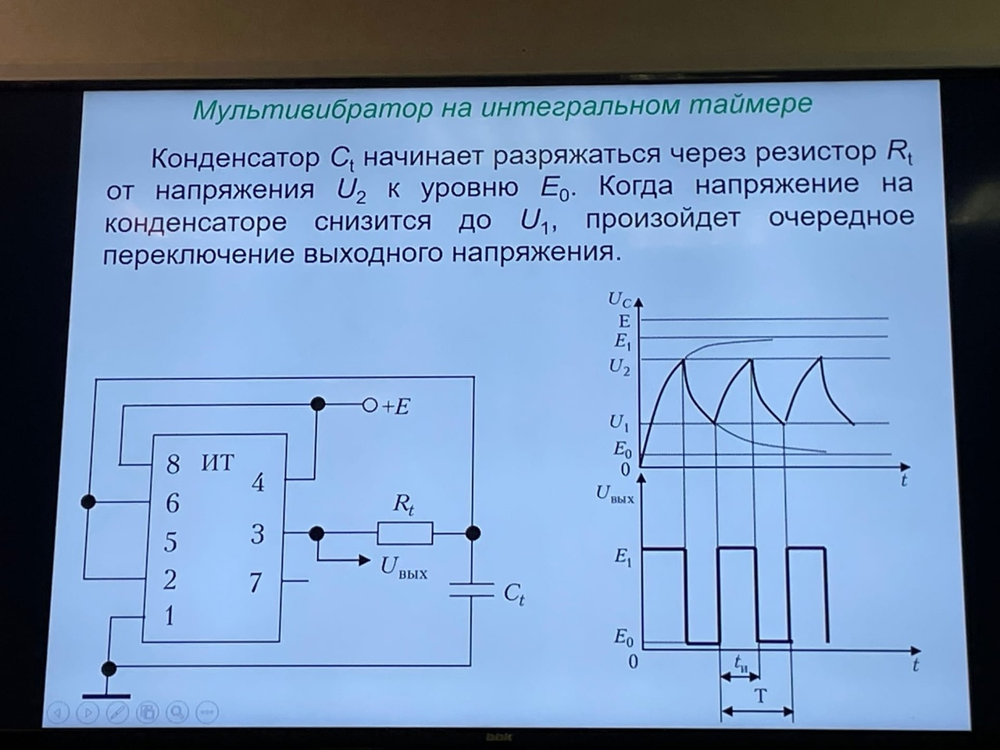

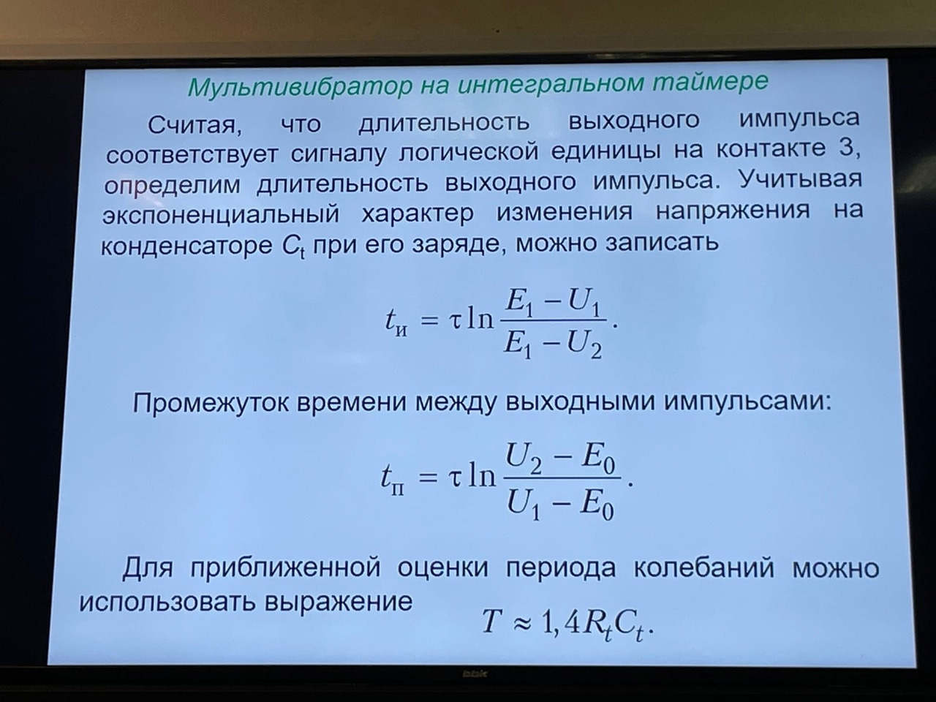

# 39. Аналоговые перемножители. Простейший перемножитель на базе дифференциального каскада: принцип работы, основные недостатки.

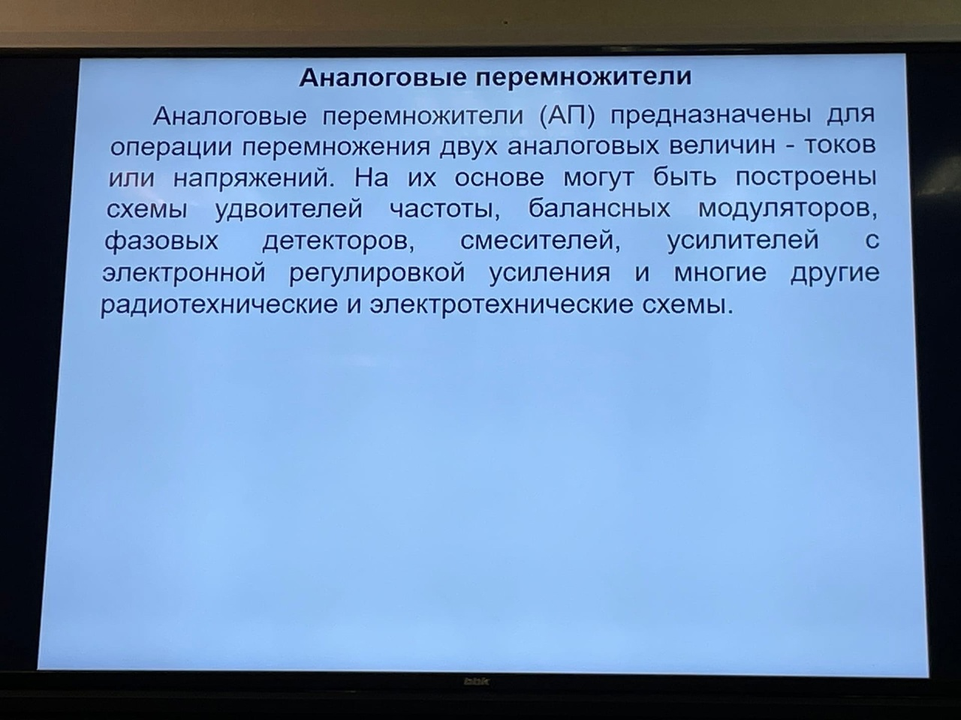

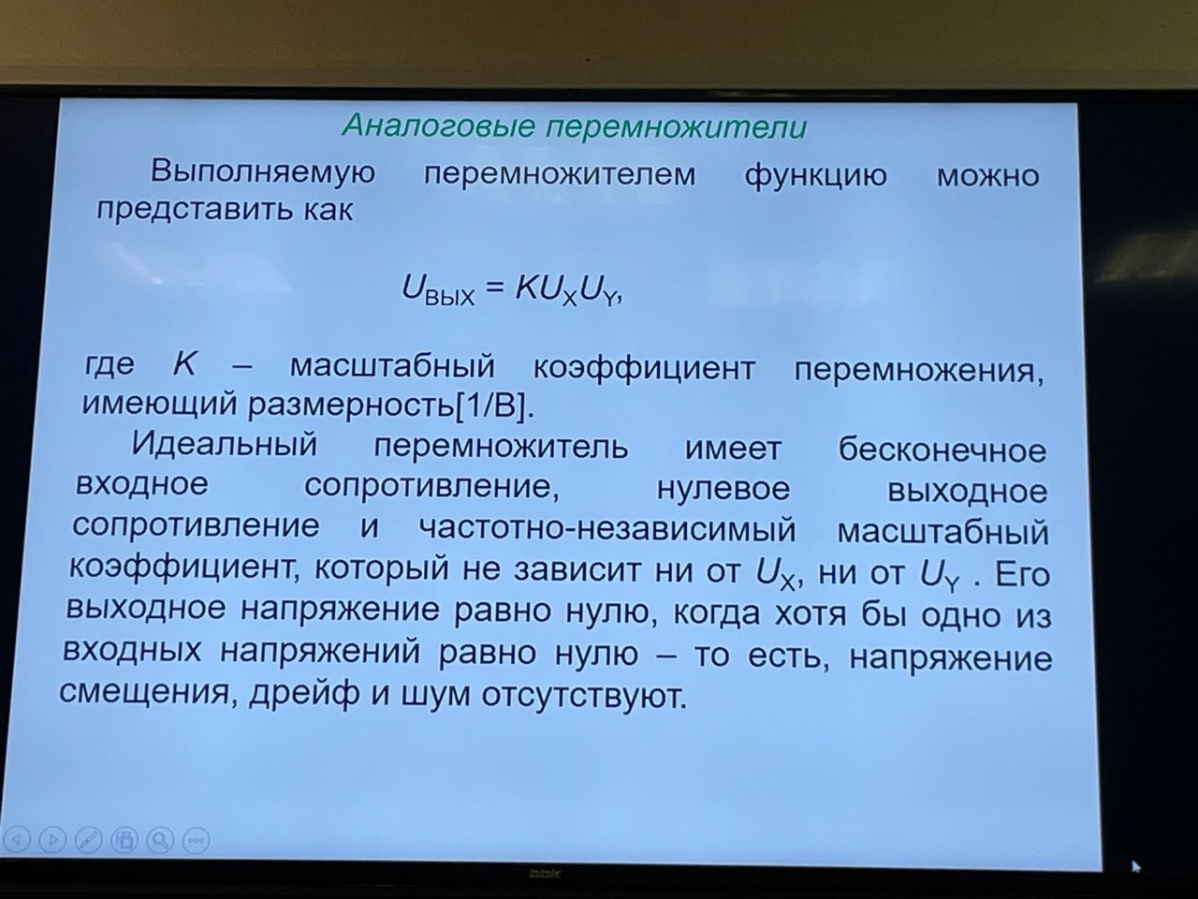

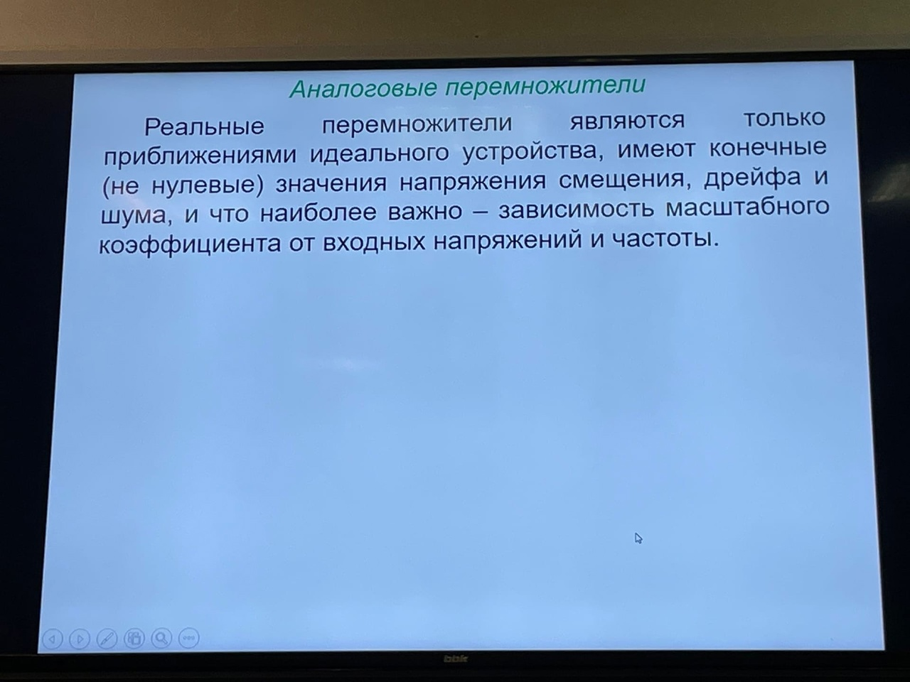

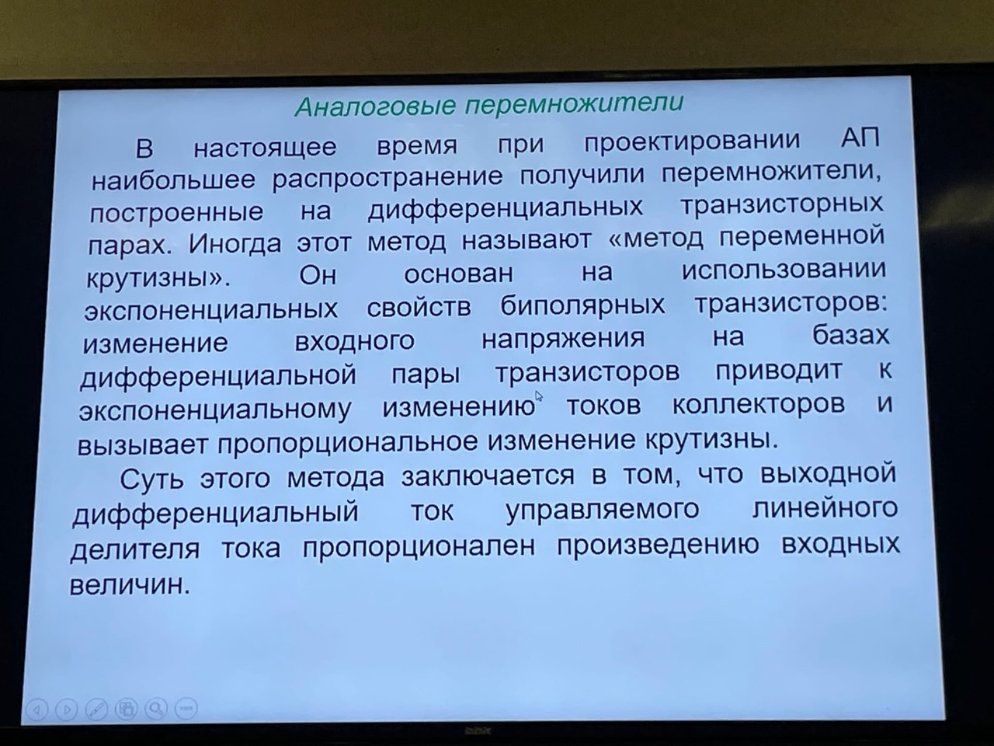

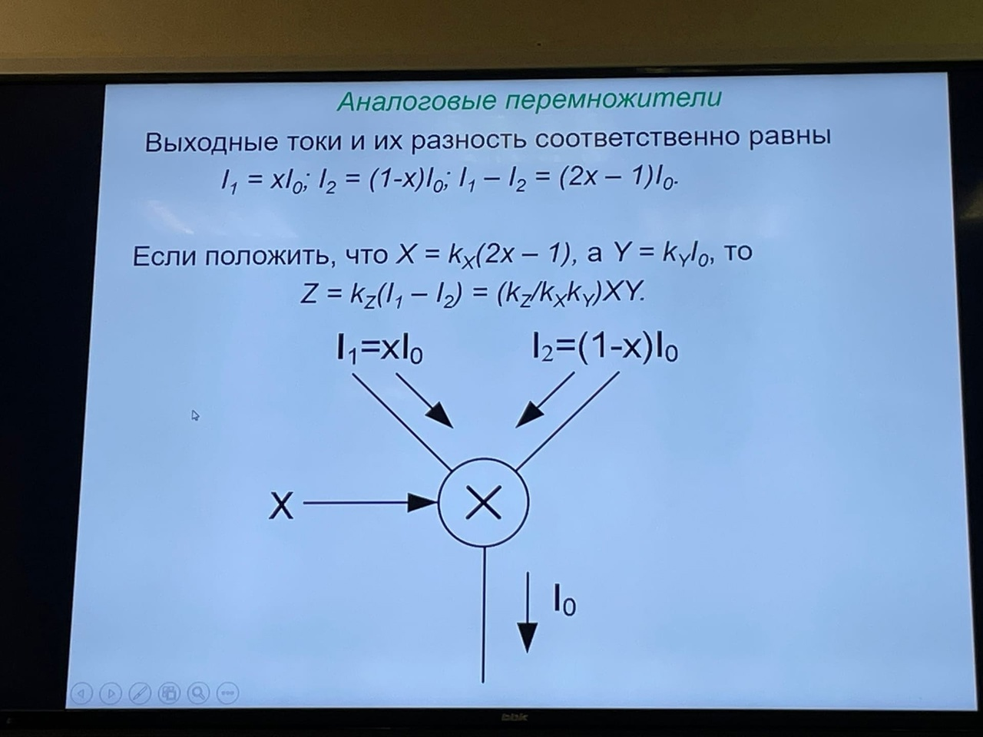

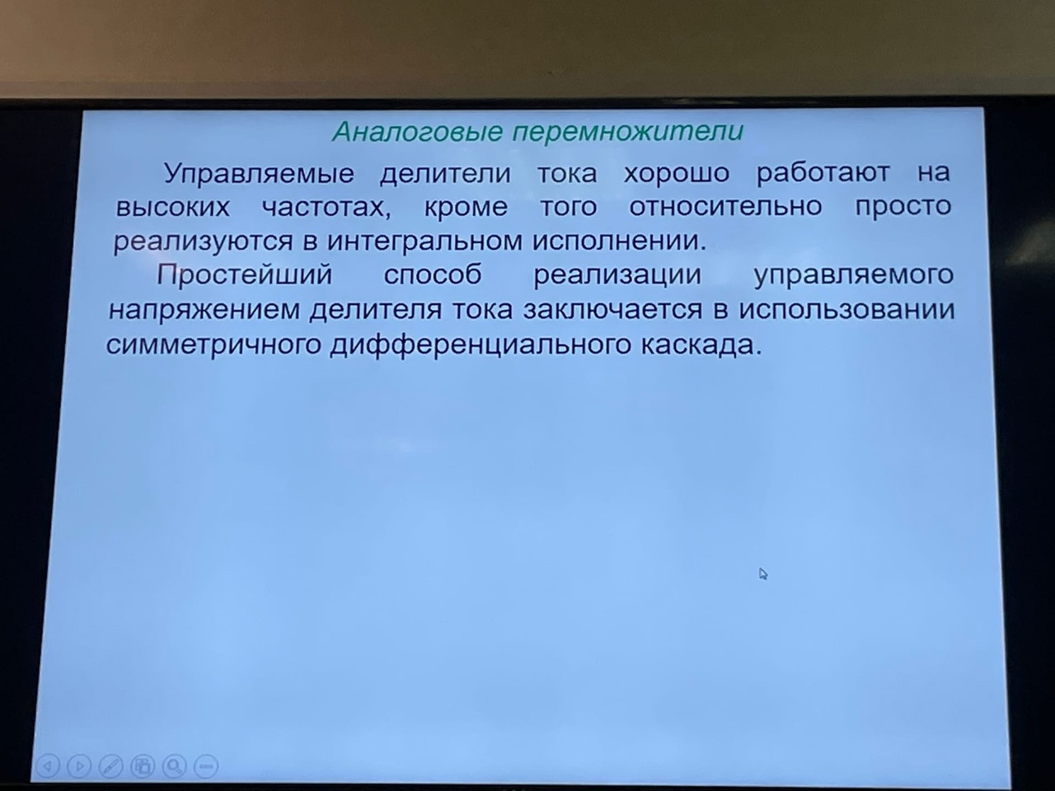

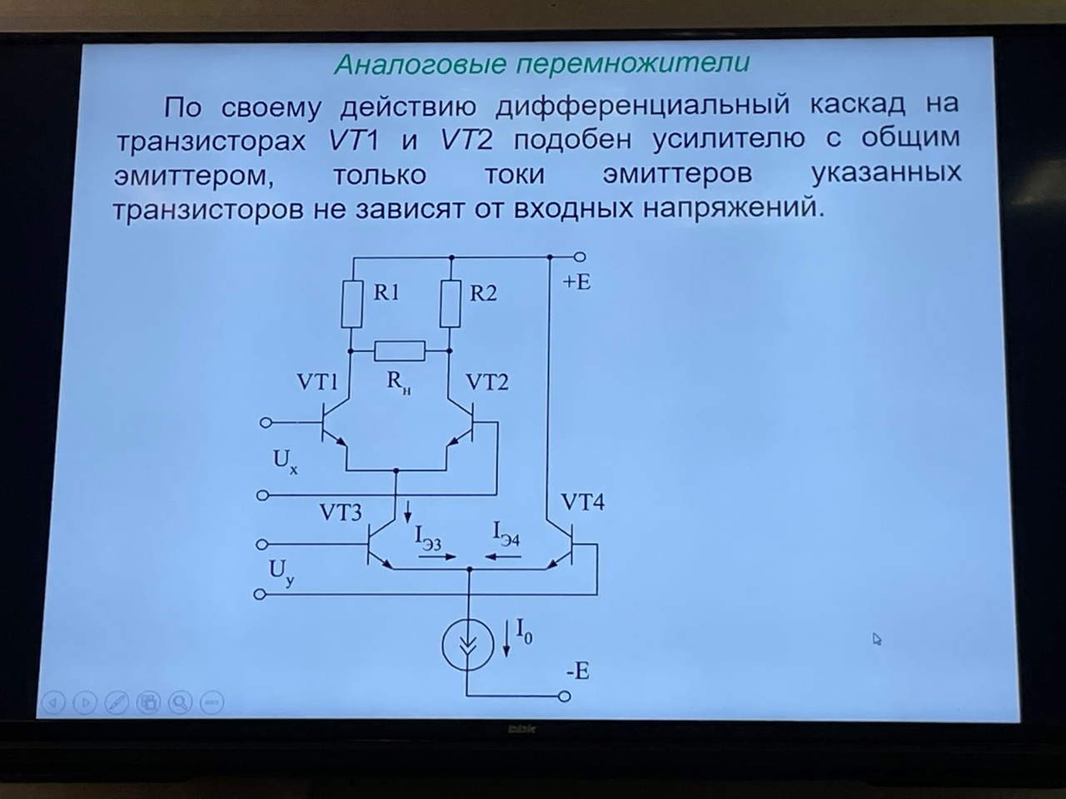

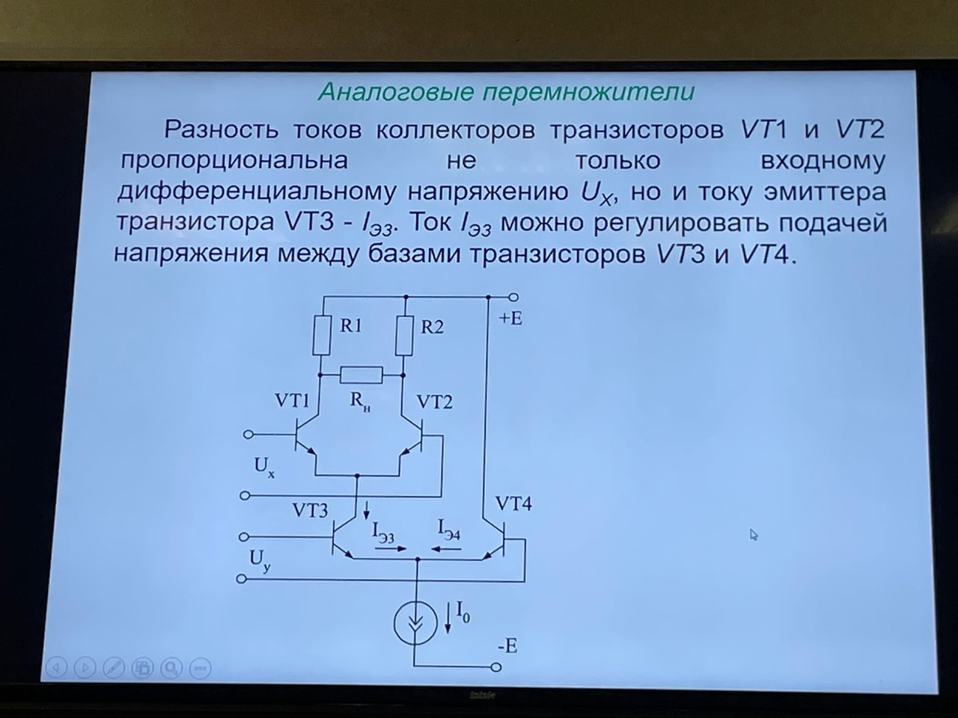

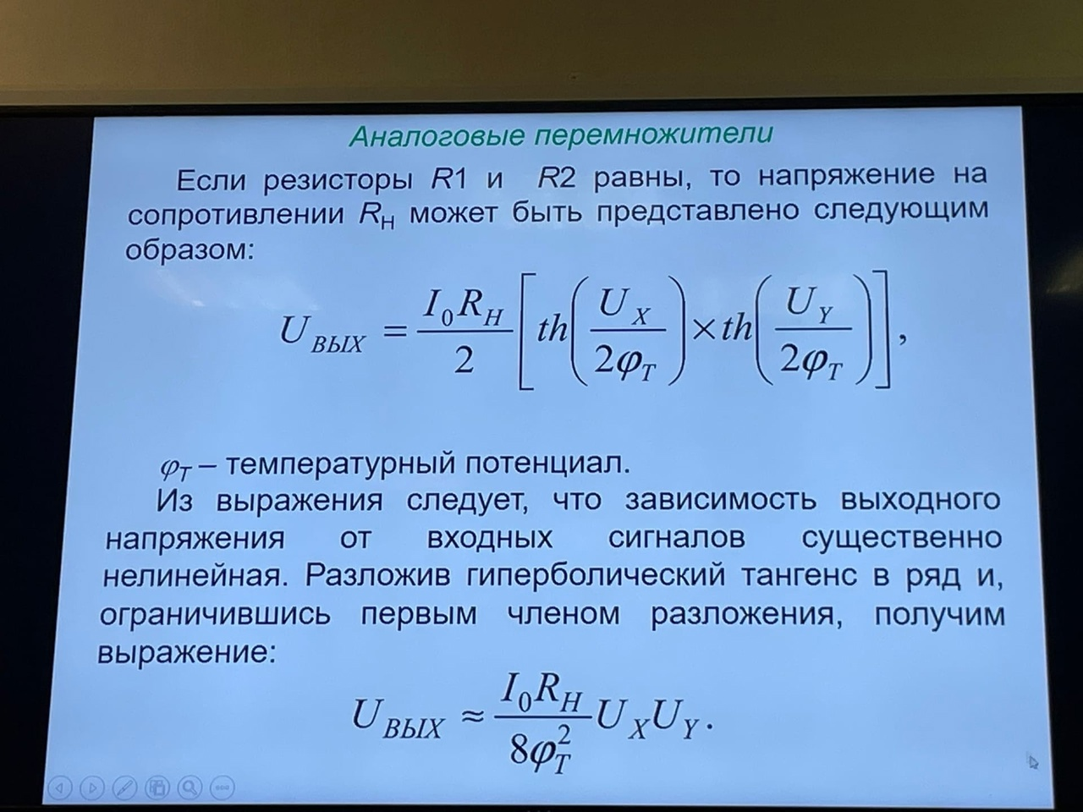

# 40. Типовая ИМС аналогового перемножителя: внутренняя структура, варианты применения.

<https://studfile.net/preview/5427197/page:16/>

